T E S I S

PENGARUH GAYA KEPEMIMPINAN DAN MOTIVASI KERJA TERHADAP TINGKAT KEPATUHAN BADAN AD HOC
PADA PEMILIHAN SERENTAK TAHUN 2024
DI KABUPATEN KEEROM



O l e h :
ALBERTIN ELENA TODING ALLO
NIM : 8160302251035
PROGRAM STUDI : MANAJEMEN
KONSENTRASI : MANAJEMEN SUMBER DAYA MANUSIA

PROGRAM PASCA SARJANA
UNIVERSITAS KRISTEN INDONESIA PAULUS
TAHUN 2026

HALAMAN PERSETUJUAN
TESIS

PENGARUH GAYA KEPEMIMPINAN DAN MOTIVASI KERJA TERHADAP TINGKAT KEPATUHAN BADAN AD HOC
PADA PEMILIHAN SERENTAK TAHUN 2024
DI KABUPATEN KEEROM

O l e h :
ALBERTIN ELENA TODING ALLO
NIM : 8160302251035

Telah Disetujui oleh
Pembimbing I  Dr. Sita Y. Sabandar, SE., MM.Ak. | Pembimbing II  Dr. Kristian H.P. Lambe, MM.,M.Si.

HALAMAN PENGESAHAN

PENGARUH GAYA KEPEMIMPINAN DAN MOTIVASI KERJA
TERHADAP TINGKAT KEPATUHAN BADAN AD HOC
PADA PEMILIHAN SERENTAK TAHUN 2024
DI KABUPATEN KEEROM


Disusun dan Diajukan oleh:
ALBERTIN ELENA TODING ALLO
8160302251035
Telah Dipertahankan di Depan Panitia Ujian Tugas Akhir Pada Tanggal,4 Juli 2026
Dinyatakan Telah Memenuhi Syarat
Menyetujui:
Komisi Pembimbing

Ketua  Dr. Sita Y. Sabandar, SE., MM.Ak. | Sekretaris  Dr. Kristian H.P. Lambe,MM.,M.S.i

Direktur Ketua
Pascasarjana, Program Studi,

Prof. Dr. Ir. Yoel Pasae, S.T., M.T. Prof. Dr. H. Baharuddin, M.Si.

PERNYATAAN ORISINALITAS
Saya yang bertanda tangan di bawah ini:
Nama :Albertin Elena Toding Allo
NIM : 8160302251035
ProgramStudi : Magister Manajemen
Fakultas : Ekonomi
Universitas : Kristen Indonesia Paulus
Dengan ini menyatakan bahwa tesis yang berjudul:
“PENGARUH GAYA KEPEMIMPINAN DAN MOTIVASI KERJA TERHADAP TINGKAT KEPATUHAN BADAN AD HOC PADA PEMILIHAN SERENTAK TAHUN 2024 DI KABUPATEN KEEROM” Adalah benar-benar karya saya sendiri, bukan merupakan hasil plagiat, dan tidak mengandung sebagian atau seluruh karya orang lain tanpa mencantumkan sumber yang sesuai dengan kaidah penulisan ilmiah.
Apabila di kemudian hari ditemukan adanya pelanggaran terhadap pernyataan ini, maka saya bersedia menerima sanksi akademik sesuai dengan peraturan yang berlaku di perguruan tinggi.
Demikian pernyataan ini saya buat dengan sebenar-benarnya tanpa adanya paksaan dari pihak manapun.
Jayapura, 21 Juni 2026
Yang Membuat Pernyataan

Albertin Elena Toding Allo
NIM 8160302251035

ABSTRAK

PENGARUH GAYA KEPEMIMPINAN DAN MOTIVASI KERJA TERHADAP TINGKAT KEPATUHAN BADAN AD HOC PADA PEMILIHAN SERENTAK TAHUN 2024 DI KABUPATEN KEEROM
Oleh:
[Albertin Elena Toding Allo]
Penelitian ini bertujuan untuk menganalisis pengaruh Gaya Kepemimpinan dan Motivasi Kerja terhadap Tingkat Kepatuhan Badan Ad Hoc pada Pemilihan Serentak Tahun 2024 di Kabupaten Keerom. Penelitian ini menggunakan pendekatan kuantitatif dengan metode analisis regresi linear berganda. Data diperoleh melalui kuesioner yang disebarkan kepada responden Badan Ad Hoc dengan jumlah sampel sebanyak 71 responden.
Hasil penelitian menunjukkan bahwa secara Secara parsial, Gaya Kepemimpinan berpengaruh positif dan signifikan terhadap Tingkat Kepatuhan, sedangkan Motivasi Kerja berpengaruh positif namun tidak signifikan terhadap Tingkat Kepatuhan. Secara simultan Gaya Kepemimpinan dan Motivasi Kerja berpengaruh signifikan terhadap Tingkat Kepatuhan, dengan nilai F hitung sebesar 52,230 dan signifikansi 0,000 < 0,05.
Nilai koefisien determinasi (Adjusted R Square) sebesar 0,594 menunjukkan bahwa 59,4% variasi Tingkat Kepatuhan dapat dijelaskan oleh Gaya Kepemimpinan dan Motivasi Kerja, sedangkan 40,6% dipengaruhi oleh variabel lain di luar model penelitian.
Kesimpulan penelitian ini menunjukkan bahwa Gaya Kepemimpinan merupakan faktor yang paling dominan dalam meningkatkan Tingkat Kepatuhan Badan Ad Hoc, sedangkan Motivasi Kerja belum memberikan pengaruh yang signifikan secara langsung.

Kata kunci: Gaya Kepemimpinan, Motivasi Kerja, Tingkat Kepatuhan, Badan Ad Hoc, Pemilihan Serentak 2024.

ABSTRACT
THE EFFECT OF LEADERSHIP STYLE AND WORK MOTIVATION ON THE COMPLIANCE LEVEL OF AD HOC ELECTION COMMITTEES IN THE 2024 SIMULTANEOUS ELECTION IN KEEROM REGENCY

By:
(Albertin Elena Toding Allo)
This study aims to analyze the effect of Leadership Style and Work Motivation on the Compliance Level of Ad Hoc Election Bodies in the 2024 Simultaneous Election in Keerom Regency. This research uses a quantitative approach with multiple linear regression analysis. Data were collected through questionnaires distributed to 71 respondents of Ad Hoc election officers.
The results show that simultaneously Leadership Style and Work Motivation have a significant effect on Compliance Level, with an F value of 52.230 and a significance level of 0.000 < 0.05. Partially, Leadership Style has a positive and significant effect on Compliance Level, while Work Motivation has a positive but not significant effect on Compliance Level.
The coefficient of determination (Adjusted R Square) of 0.594 indicates that 59.4% of the variation in Compliance Level can be explained by Leadership Style and Work Motivation, while the remaining 40.6% is explained by other variables outside the research model.
The conclusion of this study shows that Leadership Style is the most dominant factor in improving the Compliance Level of Ad Hoc election officers, while Work Motivation does not have a significant direct effect.
Keywords: Leadership Style, Work Motivation, Compliance Level, Ad Hoc Committee, 2024 Election.

KATA PENGANTAR
Puji dan syukur penulis panjatkan ke hadirat Tuhan Yang Maha Esa, karena atas rahmat, bimbingan, dan karunia-Nya, penulis dapat menyelesaikan tesis yang berjudul "PENGARUH GAYA KEPEMIMPINAN DAN MOTIVASI KERJA TERHADAP TINGKAT KEPATUHAN BADAN AD HOC PADA PEMILIHAN SERENTAK TAHUN 2024 DI KABUPATEN KEEROM" dengan baik.
Tesis ini disusun sebagai salah satu syarat akademis untuk memperoleh gelar Magister pada Program Studi Manajemen Universitas Kristen Indonesia Paulus. Penulis menyadari bahwa proses penyusunan tesis ini tidak lepas dari arahan, dukungan, serta bantuan dari berbagai pihak. Oleh karena itu, pada kesempatan ini penulis menyampaikan ucapan terima kasih yang sebesar-besarnya kepada:
- Prof. Dr. Agus Salim, S.H., M.H., selaku Rektor Universitas Kristen Indonesia Paulus. Atas kesempatan yang di berikan kepada penulis untuk mengikuti pendidikan di Universitas Kristen Indonesia Paulus.
- Dr. Manuel A. Todingbua, S.E., M.Si, selaku Plt. Dekan Fakultas Ekonomi dan Bisnis Universitas Kristen Indonesia Paulus, atas Atas kesempatan yang diberikan kepada penulis untuk mengikuti pendidikan di Fakultas Ekonomi dan Bisnis Universitas Kristen Indonesia Paulus.
- Prof. Dr. H. Baharuddin, M.Si, selaku Ketua Program Studi Magister Manajemen Universitas Kristen Indonesia Paulus, yang telah membantu penulis dalam proses akademik selama menempuh studi di Program Studi Magister Manajemen Universitas Kristen Indonesia Paulus
- Ibu Dr. Sita Y. Sabandar, SE., MM. Ak. selaku Dosen Pembimbing I dan Bapak Dr. Asrin Tandi, SE., MM. Ak. ACPA selaku Dosen Pembimbing II, yang telah meluangkan waktu, tenaga, dan memberikan ilmu serta bimbingan yang sangat berharga selama proses penyusunan tesis ini.
- Suami tercinta (Bala Tuhumena) yang selalu setia mendampingi dan memberikan dukungan cinta dan kasih juga untuk kedua anak terkasih Gita dan Gabriel yang menjadi penyemangat penulis untuk menyelesaikan studi ini.
- Kedua orang tua dan keluarga tercinta yang senantiasa memberikan dukungan moral, spiritual, serta doa yang tiada henti demi kelancaran penyelesaian studi ini.
- Sekretaris KPU Kabupaten Keerom (Abdul Kadir) yang memberikan dukungan untuk menyelesaikan studi S2 dalam rangka pengembangan karir.
- Seluruh Kepala Sub Bagian, Staf Pelaksana dan PPNPN KPU Kabupeten Keerom yang telah memberikan semangat dan dukungan moral dalam penyusunan tesis ini.
- Seluruh rekan-rekan Badan Ad Hoc (PPK, PPS, dan KPPS) di Kabupaten Keerom yang telah bersedia meluangkan waktu untuk menjadi responden dalam penelitian ini.
- Keponakan terkasih Boy Kristy Tuhumena yang telah memberikan dukungan dan kontribusi dalam menyelesaikan tesis ini.

Bahwa tesis ini masih jauh dari kesempurnaan, oleh karena itu, kritik dan saran yang membangun sangat diharapkan demi perbaikan di masa yang akan datang. Akhir kata, semoga tesis ini dapat memberikan manfaat serta kontribusi nyata bagi perkembangan ilmu pengetahuan, khususnya dalam tata kelola kelembagaan penyelenggara Pemilu di Indonesia.

Jayapura, 21 Juni 2026
Penulis

Albertin Elena Toding Allo
NIM 8160302251035

DAFTAR ISI

HALAMAN PERSETUJUAN 2
HALAMAN PENGESAHAN Error! Bookmark not defined.
PERNYATAAN ORISINALITAS 2
ABSTRAK 3
ABSTRACT 4
KATA PENGANTAR 5
DAFTAR ISI 7
DAFTAR TABEL 10
BAB I PENDAHULUAN 11
1.1 Latar Belakang 11
1.2 Rumusan Masalah 15
1.3 Tujuan Penelitian 15
1.4 Manfaat Penelitian 16
BAB II LANDASAN TEORI 17
2.1 Konsep Kepemimpinan 17
2.1.1 Definisi Kepemimpinan 17
2.1.2 Definisi Gaya Kepemimpinan 18
2.1.3 Klasifikasi Gaya Kepemimpinan 19
2.2 Motivasi Kerja 20
2.2.1 Pengertian Motivasi Kerja 20
2.2.2 Dimensi Motivasi Kerja 21
2.2.3 Faktor-Faktor yang Mempengaruhi Motivasi Kerja 23
2.2.4 Indikator Motivasi Kerja 27
2.3 Konsep Dasar Kepatuhan Badan Ad Hoc 27
2.3.1 Definisi Kepatuhan 30
2.3.2 Indikator Kepatuhan Badan Ad Hoc 30
2.3.3 Definisi Kepatuhan Badan Ad Hoc dalam Konteks Pemilu/Pemilihan 31
2.4 Peneliti Terdahulu 34
2.5 Kerangka Berpikir 40
2.6 Hipotesis 41
BAB III METODOLOGI PENELITIAN 42
3.1 Desain Penelitian 42
3.2 Lokasi dan Waktu Penelitian 42
3.3 Populasi dan Sampel 42
3.3.1 Populasi 42
3.3.2 Sampel 43
3.4 Definisi Operasional Variabel 43
3.5 Teknik Pengumpulan Data 44
3.5.1 Kuesioner (Angket) 44
3.5.2 Wawancara 45
3.5.3 Dokumentasi 45
3.6 Instrumen Penelitian 46
3.7 Teknik Analisis Data 46
3.7.1 Uji Instrumen 46
3.7.2 Statistik Deskriptif 47
3.7.3 Uji Asumsi Klasik 47
3.7.4 Analisis Linear Berganda 48
3.7.5 Uji Hipotesis 48
3.7.6 Alat Bantu Analisis 50
3.8 Jadwal Penelitian 50
BAB IV HASIL PENELITIAN DAN PEMBAHASAN 51
4.1 Gambaran Umum Lokasi Penelitian 51
4.1.1 Kondisi Geografis Kabupaten Keerom 51
4.1.2 Pelaksanaan Pemilihan Serentak 2024 di Kabupaten Keerom 55
4.2 Gambaran Umum Objek Penelitian 58
4.3 Karakteristik Responden 59
4.2.1 Distribusi Badan Ad Hoc Berdasarkan Jenis Kelamin 59
4.2.2 Distribusi Berdasarkan Usia 59
4.2.3 Distribusi Berdasarkan Jenjang Badan Ad Hoc 60
4.2.4 Distribusi Berdasarkan Pendidikan Terakhir 60
4.4 Uji Instrumen A 61
4.4.1 Hasil Uji Validitas 61
4.4.2 Hasil Uji Reliabilitas 64
4.5 Uji Statistik Deskriptif 68
4.6 Uji Asumsi Klasik 69
4.6.1 Uji Normalitas 69
4.6.2 Uji Multikolinearitas 71
4.6.3 Uji Heteroskedastisitas 71
4.7 Analisis Linear Berganda 73
4.8 Uji Hipotesis 74
4.8.1 Uji Simultan (Uji F) 74
4.8.2 Uji Parsial (Uji t) 75
4.8.3 Uji Koefisien Determinasi (R²) 76
4.9 Pembahasan 76
4.9.1 Pengaruh Gaya Kepemimpinan terhadap Tingkat Kepatuhan 76
4.9.2 Pengaruh Motivasi Kerja Terhadap Tingkat Kepatuhan Badan Ad Hoc 79
4.9.3 Pengaruh Gaya Kepemimpinan dan Motivasi Kerja secara simultan terhadap Tingkat Kepatuhan 80
BAB V KESIMPULAN DAN SARAN 84
5.1 Kesimpulan 84
5.2 Saran 85
DAFTAR PUSTAKA 86
LAMPIRAN 89

DAFTAR TABEL
Tabel 2. 1 Peneliti Terdahulu 37
Tabel 3. 1 Definisi Operasional Variabel 43
Tabel 3. 2 Jadwal Penelitian 50
Tabel 4. 1 Ringkasan Data Badan Ad Hoc 58
Tabel 4. 2 Data Responden Berdasarkan Jenis Kelamin 59
Tabel 4. 3 Data Responden Berdasarkan Usia 59
Tabel 4. 4 Data Responden Berdasarkan Jenjang Badan Ad Hoc 60
Tabel 4. 5 Data Responden Berdasarkan Pendidikan Terakhir 60
Tabel 4. 6 Hasil Uji Validitas Variabel Gaya Kepemimpinan 61
Tabel 4. 7 Hasil Uji Validitas Variabel Motivasi Kerja 62
Tabel 4. 8 Hasil Uji Validitas Variabel Tingkat Kepatuhan 63
Tabel 4. 9 Hasil Uji Reliabilitas 64
Tabel 4. 10 Hasil Uji Reliabilitas Cronbach’s Alpha 65
Tabel 4. 11 Item Total Uji Reliabilitas 65
Tabel 4. 12 Hasil Uji Statistik Deskriptif 68
Tabel 4. 13 Hasil Uji Kolmogrov-Smirnov Test 69
Tabel 4. 14 Hasil Uji Multikolinearitas 71
Tabel 4. 15 Hasil Uji Glejser 72
Tabel 4. 16 Hasil Uji Analisis Linier Berganda 73
Tabel 4. 17 Hasil Uji Simultan (Uji F) 74
Tabel 4. 18 Hasil Uji Koefisien Determinasi (R²) 76

BAB I
PENDAHULUAN

Latar Belakang
Pemilihan Serentak 2024 merupakan babak baru dalam sejarah demokrasi Indonesia, di mana Pemilihan Kepala Daerah dan Wakil Kepala Daerah dilaksanakan secara serentak di seluruh Indonesia. Di balik kesuksesan penyelenggaraan Pemilihan Serentak yang melibatkan jutaan pemilih di seluruh Indonesia, terdapat struktur organisasi kunci yang bekerja di garda terdepan: Badan Adhoc. Badan inilah yang menjadi ujung tombak pelaksanaan teknis Pemilihan Serentak, mulai dari pemutakhiran data pemilih hingga penghitungan suara di Tempat Pemungutan Suara (TPS). Keberhasilan penyelenggaraan Pemilihan Serentak Tahun 2024 tidak hanya ditentukan oleh regulasi yang baik, tetapi juga oleh kualitas sumber daya manusia yang menjalankannya, khususnya Badan Ad Hoc.
Badan Adhoc adalah struktur organisasi sementara yang dibentuk oleh Komisi Pemilihan Umum (KPU) untuk membantu pelaksanaan Pemilu/Pemilihan di tingkat bawah. Badan Ad Hoc merupakan tulang punggung demokrasi yang bertugas sebagai garda terdepan dalam melayani pemilih dan peserta Pemilu dan Pemilihan, mulai dari tahapan pemutakhiran data pemilih, distribusi logistik, pemungutan dan penghitungan suara, hingga rekapitulasi hasil. Keberhasilan penyelenggaraan Pemilihan Serentak di daerah sangat bergantung pada kinerja Badan Ad Hoc, yaitu Panitia Pemilihan Distrik (PPD - setara PPK), Panitia Pemungutan Suara (PPS), dan Kelompok Penyelenggara Pemungutan Suara (KPPS).
Penelitian menunjukkan bahwa proses seleksi dan kualitas badan ad hoc seringkali menjadi titik lemah, berdampak pada kesenjangan pengetahuan dan pengalaman yang berujung pada potensi pelanggaran prosedur karena ketidakpatuhan Badan Ad Hoc. Secara nasional, isu mengenai kualitas Sumber Daya Manusia (SDM) dan tingkat kepatuhan badan ad hoc terhadap regulasi masih menjadi sorotan. Pemilihan Serentak 2024 telah mengungkap berbagai bentuk ketidakpatuhan yang dilakukan oleh Badan Adhoc penyelenggara pemilu. Pelanggaran ini bukan sekadar pelanggaran administratif, melainkan cerminan dari rendahnya profesionalisme, integritas, dan kepatuhan terhadap kode etik yang mengikat mereka sebagai penyelenggara. Dewan Kehormatan Penyelenggara Pemilu (DKPP) mencatat bahwa profesionalisme penyelenggara pemilu menjadi isu paling dominan yang diadukan sepanjang tahun 2024, dengan 243 penyelenggara menjadi teradu terkait pelanggaran profesionalisme.
Ketidakpatuhan badan adhoc ini terjadi di berbagai tingkatan dari Petugas Pemutakhiran Data Pemilih (Pantarlih) hingga Panitia Pemilihan Kecamatan (PPK) dan dalam berbagai bentuk pelanggaran, mulai dari pelanggaran netralitas, ketidakcermatan dalam pengelolaan data pemilih, hingga manipulasi hasil penghitungan suara. Data lain menunjukkan pada Pemilu 2019 terdapat 542 kasus pelanggaran yang melibatkan Badan Ad Hoc, dengan rincian 325 orang mendapat sanksi peringatan, 78 orang diberhentikan sementara, 239 orang diberhentikan tetap, dan 3 orang dipidana . Pelanggaran tersebut beragam, mulai dari ketidaknetralan, keterlibatan dalam politik praktis, hingga manipulasi perolehan suara.
Berdasarkan data di lapangan terjadi ketidakpatuhan Kabupaten Keerom pada pelaksanaan Pemilihan Serentak Tahun 2024 yang dilakukan oleh salah satu Badan Adhoc di Tingkat Kecamatan yaitu Panitia Pemilihan Distrik Towe di mana Ketua dan anggota PPD Towe merubah hasil perolehan suara yang telah diplenokan di tingkat TPS. Ketidakpatuhan ini dikatagorikan pelanggaran kode etik. Sementara berdasarkan data Bawaslu Kabupaten Keerom terdapat ketidakpatuhan etik lain yang terjadi di Kampung Skopro di mana terjadi pembagian sisa surat suara sisa yang dilakukan oleh Penyelenggara di TPS untuk dilakukan pencoblosan bersama-sama. Pembagian surat suara sisa diberikan kepada anggota KPPS, saksi pasangan calon dan juga kepada aparat keamanan. Hal ini jelas-jelas bertentangan dengan aturan dan termasuk dalam kategori pelanggaran kode etik. Ketidakpatuhan lain juga terjadi pada badan ad hoc kabupaten Keerom yaitu ketidakpatuhan administratif di mana permintaan laporan yang dilakukan oleh KPU Kabupaten Keerom pada beberapa kasus tidak dipenuhi oleh badan ad hoc seperti laporan pertanggungjawaban keuangan dan permintaan laporan kinerja.
Kabupaten Keerom, yang terletak di ujung timur Provinsi Papua berbatasan langsung dengan Papua Nugini memiliki karakteristik geografis dan sosiologis yang unik. Berdasarkan data KPU Kabupaten Keerom, pemilihan tahun 2024 melibatkan 52.964 pemilih tetap yang tersebar di 141 TPS. KPU Kabupaten Keerom menjadi salah satu wilayah yang mencatat berbagai kasus ketidakpatuhan badan adhoc penyelenggara pemilu selama Pemilihan Serentak 2024. Meskipun secara umum pelaksanaan Pemilihan Serentak berjalan lancar sebagaimana terlihat dari pengamanan dan pengawalan logistik hasil Pilkada 2024 oleh Polres Keerom menuju KPU Provinsi Papua yang berjalan aman, masih terdapat tantangan kepatuhan prosedural. Hal ini mengindikasikan bahwa kepatuhan Badan Ad Hoc di Kabupaten Keerom masih memerlukan perhatian.
Tingkat kepatuhan Badan Ad Hoc terhadap aturan dan prosedur yang ditetapkan KPU menjadi indikator kunci keberhasilan penyelenggaraan Pemilu/Pemilihan. Kepatuhan tidak hanya mencakup ketaatan terhadap regulasi teknis, tetapi juga meliputi kepatuhan terhadap kode etik penyelenggara pemilu, netralitas, serta integritas dalam menjalankan tugas . Namun, realitas di lapangan menunjukkan bahwa isu kepatuhan Badan Ad Hoc masih menjadi problematika serius, baik secara nasional maupun di Papua. Laporan ke Dewan Kehormatan Penyelenggara Pemilu (DKPP) terkait dugaan pelanggaran kode etik yang dilakukan oleh Badan Ad Hoc cukup mengemuka, termasuk di wilayah Papua.
Faktor kepemimpinan dikatakan sebagai faktor penting karena fungsi seorang pemimpin adalah mendorong seluruh anggota untuk memanfaatkan sumber daya lainnya secara efisien dan efektif untuk mencapai tujuan yang telah ditetapkan. Kedudukan atau posisi merupakan dasar kekuatan bagi seorang pemimpin untuk dapat memanfaatkan karyawan/bawahan. Dalam manajemen; kepemimpinan menjadi kemampuan seseorang mendapatkan sumber daya serta menggerakkan sumber daya yang tersedia untuk mencapai tujuan organisasi. Kepemimpinan merupakan faktor yang sangat penting dalam mempengaruhi prestasi suatu organisasi (Indra Marjaya : 2019). Selain itu menurut (Indra Marjaya : 2019), seorang pemimpin harus berperan sebagai motivator sehingga memudahkan tercapainya sasaran kelompok. Kepemimpinan juga dianggap perlu untuk mempengaruhi perilaku bawahan agar tidak terjadi pelanggaran-pelanggaran terhadap aturan-aturan organisasi.
Gaya kepemimpinan adalah suatu cara yang digunakan oleh seorang pemimpin dalam mempengaruhi perilaku orang lain. Seperti yang diungkapkan oleh Nawawi (2003) bahwa gaya kepemimpinan diartikan sebagai perilaku atau cara yang dipilih dan dipergunakan pemimpin dalam mempengaruhi perilaku orang lain. Masing-masing gaya tersebut memiliki keunggulan dan kelemahan. Seorang pemimpin akan menggunakan gaya sesuai kemampuan dan kepribadiannya. Ia mengambil manfaat dari gaya tersebut dan dipergunakannya dalam memimpin bawahannya. Dengan kepemimpinan yang baik maka akan dapat memberikan motivasi bagi para pegawai dalam lingkungan kerja.
Kedua, motivasi kerja para anggota Badan Ad Hoc yang sebagian besar direkrut dari masyarakat lokal sangat dipengaruhi oleh berbagai faktor seperti honorarium, jaminan kesehatan dan keselamatan kerja, pengakuan sosial, serta rasa tanggung jawab moral terhadap demokrasi. Penelitian-penelitian sebelumnya menunjukkan bahwa beban kerja Badan Ad Hoc pada Pemilihan serentak sangat luar biasa. Petugas KPPS sering kali harus bekerja secara maraton, melampaui 12 jam, bahkan hingga 24 jam tanpa istirahat yang memadai pada hari pemungutan suara dan penghitungan. Kondisi ini berdampak serius pada kesehatan fisik dan mental petugas.
Penelitian ini menjadi penting karena studi tentang pengaruh gaya kepemimpinan dan motivasi kerja terhadap kepatuhan Badan Ad Hoc di daerah dengan karakteristik khusus seperti Kabupaten Keerom masih terbatas. Oleh karena itu, peneliti tertarik untuk menganalisis secara empiris seberapa besar pengaruh gaya kepemimpinan yang diterapkan oleh Komisioner KPU Kabupaten Keerom dan motivasi kerja terhadap tingkat kepatuhan Badan Ad Hoc dalam menjalankan regulasi Pemilihan Serentak Tahun 2024.

Rumusan Masalah
Berdasarkan kondisi pada latar belakang diatas, masalah yang akan dikaji dalam penelitian ini adalah Pengaruh Gaya Kepemimpinan dan Motivasi Kerja Terhadap Tingkat Kepatuhan Badan Ad Hoc Pada dan Pemilihan Serentak Tahun 2024 Di Kabupaten Keerom. Secara rinci masalah dalam penelitian ini adalah sebagai berikut:
- Apakah gaya kepemimpinan berpengaruh signifikan terhadap tingkat kepatuhan Badan Ad Hoc pada Pemilihan Serentak 2024 di Kabupaten Keerom?
- Apakah motivasi kerja berpengaruh signifikan terhadap tingkat kepatuhan Badan Ad Hoc pada Pemilihan Serentak 2024 di Kabupaten Keerom?
- Apakah gaya kepemimpinan dan motivasi kerja secara simultan berpengaruh signifikan terhadap tingkat kepatuhan Badan Ad Hoc pada Pemilihan Serentak 2024 di Kabupaten Keerom?

Tujuan Penelitian
Tujuan yang ingin dicapai dari pelaksanaan penelitian ini adalah
- Untuk mengetahui pengaruh gaya kepemimpinan terhadap Tingkat kepatuhan Badan Ad Hoc pada Pemilihan Serentak 2024 di Kabupaten Keerom
- Untuk mengetahui pengaruh motivasi kerja terhadap Tingkat kepatuhan Badan Ad Hoc pada Pemilihan Serentak 2024 di Kabupaten Keerom
- Untuk mengetahui pengaruh gaya kepemimpinan dan motivasi kerja secara simultan terhadap Tingkat kepatuhan Badan Ad Hoc pada Pemilihan Serentak 2024 di Kabupaten Keerom

Manfaat Penelitian
Selain tujuan di atas, hasil penelitian ini diharapkan dapat bermanfaat sebagai berikut :
- Bagi KPU Kabupaten Keerom: Bagi KPU Kabupaten Keerom, hasil penelitian ini dapat menjadi bahan evaluasi dan masukan dalam meningkatkan kualitas kepemimpinan dan memotivasi Badan Ad Hoc pada Pemilihan-Pemilihan berikutnya.
- Bagi Peneliti Lain: Sebagai referensi dan landasan bagi penelitian selanjutnya mengenai kepemimpinan, motivasi kerja dan kepatuhan dalam konteks penyelenggaraan Pemilu dan Pemilihan di daerah dengan karakteristik khusus.
- Bagi Masyarakat: Sebagai informasi ilmiah mengenai dinamika penyelenggaraa, Pemilihan di tingkat daerah.

BAB II
LANDASAN TEORI

Konsep Kepemimpinan

Definisi Kepemimpinan
Kepemimpinan memiliki beragam definsi, banyak ahli mendefinisikan kepemimpinan adalah kemampuan, seni, atau proses memengaruhi, mengarahkan, dan memotivasi orang lain (bawahan/tim) untuk bekerja sama secara sukarela demi mencapai tujuan organisasi yang ditetapkan. George Terry (2010), mengemukakan bahwa kepemimpinan adalah kegiatan mempengaruhi orang lain agar mau bekerja sama dengan sukarela untuk mencapai tujuan kelompok. Sementara Sondang P. Siagian (2015) menjelaskan kepemimpinan adalah kemampuan seseorang dalam menjabat sebagai pimpinan organisasi/perusahaan untuk memengaruhi orang lain (bawahan) agar mencapai tujuan dengan mudah. Definisi lain juga diungkapkan oleh Wahjosumidjo (1987). Menurutnya kepemimpinan adalah sifat yang melekat pada pemimpin seperti kepribadian, kemampuan, dan kesanggupan, serta rangkaian kegiatan yang tidak terpisahkan dari posisi atau perilaku pemimpin.
Dari berbagai definisi di atas dapat disimpulkan bahwa kepemimpinan adalah merupakan proses mempengaruhi, memotivasi, dan mengarahkan individu atau kelompok untuk mencapai tujuan organisasi. Dalam perspektif psikologi, kepemimpinan membahas mengenai kepribadian pemimpin, bagaimana seorang pemimpin mampu menjadi teladan bagi bawahannya, sehingga apa yang ia inginkan (dalam konteks organisasi) diikuti, segala yang diperintahkan dilakukan sebaik mungkin, dan apa-apa yang dilarang dipatuhi untuk dijauhi.
Dalam konteks penyelenggaraan Pemilu/Pemilihan, kepemimpinan bukan sekadar tentang otoritas formal yang melekat pada jabatan. Lebih dari itu, kepemimpinan berkaitan dengan kemampuan membangun kepercayaan publik dan menciptakan lingkungan kerja yang kondusif bagi tegaknya aturan dan prosedur. Kualitas kepemimpinan di lingkungan penyelenggaraan Pemilu/Pemilihan bukan diukur dari jabatan atau kewenangan, melainkan dari nilai-nilai yang menggerakkan setiap langkah.

Definisi Gaya Kepemimpinan
Gaya kepemimpinan merupakan pola perilaku yang diperlihatkan seorang pemimpin pada saat mempengaruhi aktivitas orang lain . Thoha mendefinisikan gaya kepemimpinan sebagai suatu norma perilaku yang digunakan oleh seseorang pada saat orang tersebut mencoba mempengaruhi perilaku orang lain seperti yang ia lihat . Gaya kepemimpinan sangat berkaitan dengan cara seorang pemimpin menjalankan fungsi kepemimpinannya, termasuk dalam hal pengambilan keputusan, pendelegasian wewenang, komunikasi, dan pengawasan terhadap bawahan
Menurut Hersey dan Blanchard, gaya kepemimpinan terdiri dari kombinasi perilaku tugas dan perilaku hubungan. Perilaku tugas dimaksudkan sebagai kadar upaya pemimpin dalam mengorganisasi dan menetapkan peranan anggota kelompok, menjelaskan aktivitas setiap anggota, serta cara menyelesaikan pekerjaan secara rinci dan jelas. Sedangkan perilaku hubungan merupakan kadar upaya pemimpin dalam membina hubungan pribadi dengan para anggota kelompoknya melalui saluran komunikasi yang terbuka dan dukungan sosio-emosional .
Dari definisi-definisi tersebut, dapat disimpulkan bahwa gaya kepemimpinan adalah perilaku yang ditunjukkan seorang pemimpin dalam memberikan pengarahan dan bimbingan terhadap bawahannya, yang mencakup pola pengambilan keputusan, pembagian tugas dan wewenang, cara berkomunikasi, serta hubungan yang tercipta antara pemimpin dan bawahan .
Seorang pemimpin adalah seseorang yang karena kecakapan pribadinya dengan atau tanpa pengangkatan resmi dapat mempengaruhi kelompok yang dipimpinnya untuk mengerahkan usaha bersama kearah pencapaian sasaran – sasaran tertentu.

Klasifikasi Gaya Kepemimpinan
Kepemimpinan didefinisikan sebagai proses mempengaruhi aktivitas individu atau kelompok dalam upaya mencapai tujuan organisasi. Gaya kepemimpinan mengacu pada pola perilaku khas yang ditampilkan oleh seorang pemimpin ketika mengarahkan, memotivasi, dan mengkoordinasikan bawahannya.
Klasifikasi gaya kepemimpinan yang relevan dengan konteks organisasi birokrasi seperti KPU antara lain:
- Gaya Kepemimpinan Otoriter (Autocratic Leadership): Pemimpin memusatkan seluruh wewenang dan pengambilan keputusan pada dirinya sendiri. Gaya ini efektif dalam situasi krisis atau darurat yang membutuhkan keputusan cepat, namun berisiko menimbulkan resistensi dan ketergantungan berlebihan pada pemimpin.
- Gaya Kepemimpinan Demokratis (Democratic Leadership): Pemimpin melibatkan bawahan dalam proses pengambilan keputusan, menghargai masukan, dan mendorong partisipasi aktif. Gaya ini cenderung meningkatkan kepuasan kerja dan komitmen, namun proses pengambilan keputusan dapat berlangsung lebih lama.
- Gaya Kepemimpinan Transaksional (Transactional Leadership): Pemimpin memotivasi bawahan melalui sistem imbalan dan hukuman yang jelas. Kepatuhan dicapai karena adanya transaksi yang saling menguntungkan antara pemimpin dan bawahan.
- Gaya Kepemimpinan Transformasional (Transformational Leadership):
Pemimpin menginspirasi bawahan untuk melampaui kepentingan pribadi demi kepentingan kolektif, melalui karisma, stimulasi intelektual, dan perhatian individual.
Dalam konteks Badan Ad Hoc yang bekerja pada periode singkat dan di bawah tekanan tinggi, gaya kepemimpinan yang adaptif dan mampu memberikan arahan jelas sekaligus dukungan emosional menjadi sangat penting .

Motivasi Kerja

Pengertian Motivasi Kerja
Motivasi kerja adalah dorongan psikologis yang mengarahkan perilaku seseorang dalam bekerja untuk mencapai tujuan tertentu. Seorang karyawan biasanya dalam mencapai target terdapat faktor-faktor yang mendorongnya. Keinginan dan kebutuhan seseorang belum tentu sama dengan keinginan dan kebutuhan orang lain. Hal ini disebabkan oleh kepribadian dan proses berpikir yang unik dari seorang pekerja yang berperan dalam hal ini. Proses mental seseorang adalah tahap di mana mereka belajar tentang sesuatu dengan cara menghasilkan kesan tentang hal itu berdasarkan pengamatan mereka terhadap dunia di sekitar mereka. Oleh karena itu, faktor-faktor yang mendorong seseorang untuk bertindak dalam situasi tertentu dan memanfaatkan sumber daya yang diberikan akan bervariasi.
Menurut Robbins dan Judge (2017), motivasi kerja adalah proses yang menjelaskan intensitas, arah, dan ketekunan seseorang untuk mencapai suatu tujuan. Sementara itu, Luthans (2015) mendefinisikan motivasi kerja sebagai proses yang dimulai dari adanya kebutuhan fisiologis atau psikologis yang menggerakkan perilaku individu untuk mencapai target tertentu. Ketika seorang karyawan tidak memiliki motivasi dalam bekerja, maka tujuan yang telah ditetapkan tidak akan tercapai.
Berdasarkan uraian pendapat ahli diatas, bisa diambil kesimpulan kalau motivasi merupakan proses yang dimulai dari adanya kebutuhan fisiologis dan psikologis yang yang memberikan dorongan semangat kerja untuk menggerakkan seseorang melakukan pekerjaan yang diinginkan dengan tanpa adanya keterpaksaan untuk mencapai target tertentu.

Dimensi Motivasi Kerja
Secara teoritis, motivasi kerja dapat dibedakan menjadi dua dimensi utama, yaitu motivasi intrinsik dan motivasi ekstrinsik. Pembagian ini sejalan dengan teori motivasi Deci dan Ryan yang menjelaskan bahwa motivasi intrinsik berasal dari dorongan dalam diri individu, sedangkan motivasi ekstrinsik berasal dari faktor luar yang memengaruhi perilaku kerja seseorang. Motivasi intrinsik muncul ketika seseorang melakukan pekerjaan karena merasa pekerjaan tersebut bermakna, penting, dan memberikan kepuasan pribadi. Sebaliknya, motivasi ekstrinsik muncul karena adanya dorongan dari luar, seperti imbalan, penghargaan, pengawasan, fasilitas, hubungan kerja, dan arahan pimpinan.
Dimensi pertama adalah motivasi intrinsik. Motivasi intrinsik merupakan dorongan kerja yang bersumber dari dalam diri anggota badan ad hoc untuk melaksanakan tugas secara bertanggung jawab tanpa semata-mata bergantung pada imbalan material. Motivasi intrinsik dapat muncul karena adanya kesadaran pribadi, rasa tanggung jawab, komitmen terhadap tugas, kebanggaan sebagai penyelenggara pemilihan, serta keinginan untuk memberikan kontribusi terhadap keberhasilan demokrasi di tingkat lokal. Dalam perspektif Deci dan Ryan, motivasi intrinsik berhubungan dengan kebutuhan individu untuk merasa memiliki kemampuan, kemandirian, dan keterikatan terhadap aktivitas yang dijalankan.
Dalam konteks badan ad hoc, motivasi intrinsik dapat dilihat dari kesediaan anggota untuk memahami aturan, melaksanakan tugas sesuai prosedur, mengikuti bimbingan teknis, menjaga netralitas, menyelesaikan pekerjaan tepat waktu, dan mempertanggungjawabkan hasil kerjanya. Anggota badan ad hoc yang memiliki motivasi intrinsik tinggi tidak hanya bekerja karena adanya honorarium, tetapi karena memiliki kesadaran bahwa tugas penyelenggaraan pemilihan merupakan tanggung jawab publik yang harus dilaksanakan secara profesional. Dengan demikian, motivasi intrinsik memiliki hubungan erat dengan kepatuhan karena ketaatan terhadap aturan muncul dari kesadaran dan tanggung jawab pribadi.
Dimensi motivasi intrinsik dalam penelitian ini dapat mencakup beberapa indikator, yaitu tanggung jawab terhadap tugas, komitmen terhadap penyelenggaraan pemilihan, kesadaran menaati aturan, dorongan berprestasi, dan kebanggaan sebagai bagian dari penyelenggara pemilihan. Tanggung jawab menunjukkan kesediaan badan ad hoc menjalankan tugas sesuai kewenangan. Komitmen menunjukkan keterikatan anggota terhadap tujuan organisasi penyelenggara pemilihan. Kesadaran menaati aturan menunjukkan kepatuhan yang berasal dari pemahaman dan kemauan pribadi. Dorongan berprestasi menunjukkan keinginan untuk menghasilkan pekerjaan yang baik. Sementara itu, kebanggaan sebagai penyelenggara pemilihan menunjukkan adanya nilai moral dan sosial yang mendorong anggota badan ad hoc bekerja secara sungguh-sungguh.
Dimensi kedua adalah motivasi ekstrinsik. Motivasi ekstrinsik merupakan dorongan kerja yang berasal dari luar diri individu dan memengaruhi kesediaan seseorang dalam melaksanakan pekerjaan. Motivasi ini dapat berupa honorarium, penghargaan, fasilitas kerja, arahan pimpinan, pembinaan, pengawasan, hubungan kerja, dan lingkungan organisasi. Dalam teori dua faktor Herzberg, faktor-faktor seperti gaji, kondisi kerja, hubungan dengan atasan, kebijakan organisasi, dan keamanan kerja termasuk faktor yang dapat memengaruhi kepuasan dan dorongan kerja. Sementara itu, penghargaan, pengakuan, tanggung jawab, dan pencapaian dapat menjadi faktor yang mendorong seseorang untuk bekerja lebih baik.
Dalam konteks badan ad hoc, motivasi ekstrinsik memiliki peran penting karena pekerjaan penyelenggaraan pemilihan sering dilakukan dalam waktu terbatas, beban kerja tinggi, serta tekanan administratif dan sosial-politik yang cukup besar. Honorarium yang layak dan tepat waktu, fasilitas kerja yang memadai, bimbingan teknis yang jelas, arahan pimpinan yang tegas, serta hubungan kerja yang baik dapat meningkatkan semangat anggota badan ad hoc dalam menjalankan tugas. Sebaliknya, keterlambatan pembayaran honorarium, minimnya fasilitas, lemahnya koordinasi, dan kurangnya arahan dapat menurunkan motivasi kerja serta berpotensi melemahkan kepatuhan terhadap prosedur dan jadwal tahapan.
Dimensi motivasi ekstrinsik dalam penelitian ini dapat mencakup beberapa indikator, yaitu honorarium atau imbalan kerja, penghargaan dan pengakuan, fasilitas kerja, arahan dan pembinaan pimpinan, hubungan kerja, serta pengawasan dan evaluasi. Honorarium menjadi bentuk pemenuhan hak kerja anggota badan ad hoc. Penghargaan dan pengakuan menunjukkan adanya apresiasi organisasi terhadap pelaksanaan tugas. Fasilitas kerja membantu kelancaran pekerjaan teknis dan administratif. Arahan dan pembinaan pimpinan memberikan kejelasan tugas serta mencegah kesalahan prosedural. Hubungan kerja menciptakan suasana kerja yang mendukung. Sementara itu, pengawasan dan evaluasi berfungsi memastikan pelaksanaan tugas berjalan sesuai aturan.
Berdasarkan landasan teori tersebut, motivasi intrinsik dan motivasi ekstrinsik merupakan dua dimensi yang saling melengkapi. Motivasi intrinsik mendorong badan ad hoc untuk patuh karena adanya kesadaran, tanggung jawab, komitmen, dan kebanggaan terhadap tugas. Motivasi ekstrinsik mendorong badan ad hoc untuk patuh melalui dukungan organisasi, penghargaan, fasilitas, arahan, pembinaan, dan pengawasan. Oleh karena itu, kepatuhan badan ad hoc tidak hanya ditentukan oleh kesadaran pribadi, tetapi juga oleh sejauh mana organisasi mampu menciptakan kondisi kerja yang mendukung.

Faktor-Faktor yang Mempengaruhi Motivasi Kerja
Motivasi yang ada dalam diri individu lazimnya tidak selalu sama dan cenderung dapat berubah dengan cepat dimana perubahan motivasi dalam diri individu disebabkan oleh banyak faktor, baik faktor internal maupun eksternal. Oleh sebab itu, manajemen sumber daya manusia harus mengetahui faktor yang mendominasi perubahan motivasi dalam diri individu. Menurut Sutrisno (2014:117), “ada dua faktor yang mempengaruhi motivasi dalam diri karyawan, yaitu”:
  - Faktor intern, terdiri dari :
a) Keinginan untuk dapat hidup merupakan kebutuhan setiap manusia yang hidup di muka bumi ini. Untuk mempertahankan hidup ini orang mau mengerjakan apa saja, apakah pekerjaan itu baik atau jelek, apakah halal atau haram, dan sebagainya”. Keinginan untuk dapat hidup meliputi kebutuhan untuk :
    - Memperoleh kompensasi yang memadai;
    - Pekerjaan tetap walaupun penghasilan tidak begitu memadai
    - Kondisi kerja yang aman dan nyaman
      - Keinginan untuk dapat memiliki benda dapat mendorong seseorang untuk mau melakukan pekerjaan. Hal ini banyak dialami untuk kehidupan kita sehari-hari, bahwa keinginan yang keras unutk dapat memiliki itu dapat mendorong orang untuk mau bekerja”.
      - Keinginan untuk memperoleh penghargaan. Seseorang mau bekerja disebabkan adanya keinginan untuk diakui, dihormati oleh orang lain. Untuk memperoleh status sosial yang lebih tinggi, orang mau mengeluarkan uangnya, untuk memperoleh uang itu pun ia harus bekerja keras”.
      - Keinginan untuk memperoleh pengakuan. Bila diperinci, maka keinginan untuk memperoleh pengakuan itu dapat meliputi hal-hal”:
    - Adanya penghargaan terhadap prestasi;
    - Adanya hubungan kerja yang harmonis dan kompak;
    - Pimpinan yang adil dan bijaksana;
    - Perusahaan tempat bekerja dihargai oleh Masyarakat
      - Keinginan untuk berkuasa. Keinginan untuk berkuasa akan mendorong seseorang untuk bekerja. Kadang-kadang keinginan untuk berkuasa ini dipenuhi dengan cara-cara tidak terpuji, namun cara-cara yang dilakukan itu masih termasuk bekerja juga. Karyawan akan dapat merasa puas bila dalam pekerjaan terdapat”:
  - Hak otonomi
  - Variasi dalam melakukan pekerjaan
  - Kesempatan untuk memberikan sumbangan pemikiran
  - Kesempatan memperoleh umpan balik tentang hasil pekerjaan yang
dilakukan.
  - Faktor Ekstern, terdiri dari
    - Kondisi lingkungan kerja
Lingkungan kerja adalah keseluruhan sarana dan prasarana kerja yang ada disekitar karyawan yang sedang melakukan pekerjaan yang dapat mempengaruhi pelaksanaan pekerjaan. Lingkungan kerja ini meliputi tempat bekerja, fasilitas dan alat bantu pekerjaan, kebersihan, pencahayaan, ketenangan dan termasuk juga hubungan kerja antara orang-orang yang ada di tempat tersebut”.
    - Kompensasi yang memadai
Kompensasi merupakan sumber penghasilan utama bagi para karyawan untuk menghidupi diri serta keluarganya. Kompensasi yang memadai merupakan alat motivasi yang paling ampuh bagi perusahaan untuk mendorong para karyawan bekerja dengan baik. Adapun kompensasi yang kurang memadai akan membuat mereka kurang tertarik untuk bekerja keras, dan memungkinkan mereka bekerja tidak tenang, dari sini jelaslah bahwa besar kecilnya kompensasi mempengaruhi motivasi kerja pada karyawan”.
    - Supervisi yang baik
Fungsi supervisi dalam suatu pekerjaan adalah memberikan pengarahan, membimbing kerja pada karyawan agar dapat melaksanakan kerja dengan baik tanpa membuat kesalahan. Dengan demikian, posisi supervisi sangat dekat dengan para karyawan dan selalu menghadapi para karyawan dalam melaksanakan tugas sehari-hari. Bila supervisi yang dekat para karyawan ini menguasai liku-liku pekerjaan dan penuh dengan sifat kepemimpinan maka suasana kerja akan bergairah dan bersemangat”.
    - Adanya jaminan pekerjaan
Setiap orang akan mau bekerja mati-matian mengorbankan apa yang ada pada dirinya untuk perusahaan, kalau yang bersangkutan merasa ada jaminan karir yang jelas dalam melakukan pekerjaan. Mereka bekerja bukannya untuk hari ini saja, tetapi mreka berhadap akan bekerja sampai tua cukup dalam satu perusahaan saja, tidak usah sering kali pindah. Hal ini akan dapat terwujud bila perusahaan dapat memberikan jaminan karir untuk masa depan, baik jaminan akan adanya promosi jabatan, pangkat, maupun jaminan pemberian kesempatan untuk mengembangkan potensi diri”.
    - Status dan tanggung jawab
Status atau kedudukan dalam jabatan tertentu merupakan dambaan setiap karyawan dalam bekerja. Karyawan bukan hanya menghadapkan kompensasi semata, tetapi pada satu masa mereka juga berharap akan dapat kesempatan menduduki jabatan dalam suatu perusahaan. Dengan menduduki jabatan, orang merasa dirinya akan dipercayai, diberi tanggung jawab, dan wewenang yang besar untuk melakukan kegiatan’’.
    - Peraturan yang fleksibel
Bagi perusahaan besar biasanya sudah ditetapkan sistem dan prosedur kerja yang harus dipatuhi oleh seluruh karyawan. Sistem dan prosedur kerja ini dapat kita sebut dengan peraturan yang berlaku dan bersifat mengatur dan melindungi para karyawan. Semua ini merupakan aturan main yang mengatur hubungan kerja sama antara karyawan dengan perusahaan, termasuk hak dan kewajiban para karyawan, pemberian kompensasi, promosi, mutasi dan sebagainya’’.

Indikator Motivasi Kerja
Motivasi kerja merupakan salah satu faktor penting yang mendorong individu untuk melaksanakan pekerjaan secara sungguh-sungguh, bertanggung jawab, dan berorientasi pada pencapaian tujuan organisasi. Dalam konteks badan ad hoc penyelenggara Pemilihan Serentak Tahun 2024, motivasi kerja menjadi dasar yang memengaruhi kesediaan anggota badan ad hoc dalam menjalankan tugas, menaati aturan, mengikuti prosedur, menyelesaikan pekerjaan tepat waktu, serta menjaga integritas penyelenggaraan pemilihan.
Secara teoritis, motivasi kerja dapat dijelaskan melalui beberapa teori utama. Menurut Maslow, motivasi manusia muncul karena adanya kebutuhan yang harus dipenuhi secara bertingkat, mulai dari kebutuhan fisiologis, rasa aman, sosial, penghargaan, hingga aktualisasi diri. Dalam konteks badan ad hoc, kebutuhan tersebut dapat terlihat dari adanya kebutuhan terhadap honorarium, keamanan dalam bekerja, hubungan kerja yang baik, penghargaan atas kinerja, serta kesempatan untuk berkontribusi dalam penyelenggaraan pemilihan.
Herzberg melalui teori dua faktor menjelaskan bahwa motivasi kerja dipengaruhi oleh dua kelompok faktor, yaitu faktor pemeliharaan dan faktor motivator. Faktor pemeliharaan meliputi honorarium, kondisi kerja, hubungan dengan pimpinan, dan kebijakan organisasi. Sementara itu, faktor motivator mencakup prestasi, pengakuan, tanggung jawab, dan kesempatan berkembang. Teori ini relevan dengan badan ad hoc karena pelaksanaan tugas pemilihan tidak hanya membutuhkan dukungan material, tetapi juga pengakuan, kejelasan tugas, tanggung jawab, dan rasa bangga sebagai bagian dari penyelenggara pemilihan.
Selain itu, McClelland menjelaskan bahwa motivasi kerja dipengaruhi oleh tiga kebutuhan utama, yaitu kebutuhan berprestasi, kebutuhan berafiliasi, dan kebutuhan akan kekuasaan atau pengaruh. Kebutuhan berprestasi tercermin dari dorongan anggota badan ad hoc untuk menyelesaikan tugas dengan baik dan menghindari kesalahan. Kebutuhan berafiliasi tercermin dari hubungan kerja yang harmonis dengan sesama anggota, pimpinan, dan sekretariat. Sementara itu, kebutuhan akan pengaruh dapat terlihat dari keinginan untuk memiliki peran penting dalam keberhasilan penyelenggaraan pemilihan di tingkat lokal.
Berdasarkan landasan teori tersebut, indikator motivasi kerja dalam penelitian ini dapat dijabarkan sebagai berikut.
Pertama, tanggung jawab dalam melaksanakan tugas. Indikator ini didasarkan pada teori Herzberg, terutama faktor motivator berupa tanggung jawab. Anggota badan ad hoc yang memiliki motivasi kerja tinggi akan menunjukkan kesediaan untuk menjalankan tugas sesuai kewenangan, menyelesaikan pekerjaan tepat waktu, dan bertanggung jawab terhadap hasil kerja. Dalam penyelenggaraan pemilihan, tanggung jawab menjadi penting karena badan ad hoc bekerja berdasarkan jadwal tahapan, regulasi, dan prosedur teknis yang harus dipatuhi.
Kedua, semangat kerja. Indikator ini berkaitan dengan dorongan internal individu untuk melaksanakan pekerjaan secara aktif dan sungguh-sungguh. Menurut Hasibuan, motivasi merupakan daya penggerak yang menciptakan kegairahan kerja agar seseorang mau bekerja sama, bekerja efektif, dan terintegrasi untuk mencapai tujuan. Dalam konteks badan ad hoc, semangat kerja terlihat dari keaktifan mengikuti bimbingan teknis, kehadiran dalam rapat koordinasi, kesediaan bekerja dalam tekanan waktu, serta kemauan menyelesaikan tugas meskipun menghadapi keterbatasan di lapangan.
Ketiga, dorongan berprestasi. Indikator ini mengacu pada teori kebutuhan McClelland, khususnya kebutuhan berprestasi. Anggota badan ad hoc yang memiliki dorongan berprestasi akan berusaha menghasilkan pekerjaan yang baik, teliti, dan sesuai standar. Dorongan ini penting karena penyelenggaraan pemilihan membutuhkan ketepatan administrasi, pemahaman regulasi, ketelitian dalam dokumen, serta kemampuan menghindari kesalahan prosedural.
Keempat, penghargaan dan pengakuan. Indikator ini didasarkan pada teori Maslow mengenai kebutuhan penghargaan serta teori Herzberg mengenai pengakuan sebagai faktor motivator. Anggota badan ad hoc yang merasa dihargai oleh pimpinan dan organisasi cenderung memiliki motivasi lebih tinggi untuk bekerja secara tertib dan bertanggung jawab. Penghargaan tidak hanya berbentuk honorarium, tetapi juga dapat berupa apresiasi, kepercayaan, dukungan, dan pengakuan atas kontribusi dalam pelaksanaan tahapan pemilihan.
Kelima, komitmen terhadap organisasi dan tugas pemilihan. Indikator ini berkaitan dengan kesediaan individu untuk mendukung tujuan organisasi dan menjaga tanggung jawab kelembagaan. Dalam konteks badan ad hoc, komitmen terlihat dari kesediaan menjaga netralitas, menaati aturan, mengikuti arahan kelembagaan, dan mendahulukan kepentingan penyelenggaraan pemilihan. Komitmen ini menjadi penting karena badan ad hoc tidak hanya bekerja secara teknis, tetapi juga membawa mandat kelembagaan untuk menjaga kualitas demokrasi di tingkat lokal.
Keenam, hubungan kerja yang mendukung. Indikator ini sesuai dengan teori Maslow pada kebutuhan sosial dan teori McClelland pada kebutuhan berafiliasi. Hubungan kerja yang baik antara anggota badan ad hoc, pimpinan, sekretariat, dan penyelenggara pemilihan di tingkat atas dapat meningkatkan kenyamanan dan motivasi kerja. Komunikasi yang jelas, koordinasi yang baik, dan kerja sama tim akan membantu badan ad hoc memahami tugas serta menjalankan prosedur dengan lebih patuh.
Ketujuh, kebutuhan dan imbalan kerja. Indikator ini berkaitan dengan teori Maslow pada kebutuhan dasar dan rasa aman, serta teori Herzberg pada faktor pemeliharaan. Honorarium, fasilitas kerja, biaya operasional, dan dukungan sarana menjadi faktor penting yang dapat memengaruhi motivasi kerja badan ad hoc. Meskipun motivasi kerja tidak hanya ditentukan oleh imbalan material, pemenuhan kebutuhan kerja dasar dapat membantu anggota badan ad hoc bekerja lebih fokus, disiplin, dan bertanggung jawab.

Konsep Dasar Kepatuhan Badan Ad Hoc

Definisi Kepatuhan
Secara etimologis, kata “kepatuhan” berasal dari kata dasar “patuh” yang berarti tunduk, taat, atau tidak melawan terhadap perintah, aturan, atau otoritas tertentu (Kamus Besar Bahasa Indonesia, 2016). Dalam literatur manajemen dan hukum, kepatuhan (compliance) didefinisikan sebagai perilaku seseorang atau sekelompok orang yang sesuai dengan standar, aturan, kebijakan, atau prosedur yang telah ditetapkan oleh otoritas yang berwenang.
Menurut Robbins & Judge (2019) Kepatuhan adalah tindakan seseorang untuk menyesuaikan diri dengan aturan, permintaan, atau perintah dari pihak yang memiliki otoritas. Kepatuhan merupakan perilaku yang didorong oleh legitimasi aturan dan otoritas, bukan semata-mata karena ancaman sanksi (Tyler, 2006). Kepatuhan dalam konteks organisasi adalah sejauh mana anggota organisasi mengikuti prosedur operasional standar, kebijakan internal, dan regulasi eksternal yang mengikat (Griffin, 2017).
Dari berbagai definisi tersebut, dapat disintesiskan bahwa kepatuhan adalah perilaku individu atau kelompok yang selaras dengan aturan, prosedur, atau otoritas yang berlaku, yang dapat didorong oleh faktor eksternal (sanksi/pengawasan) maupun internal (kesadaran dan internalisasi nilai).

Indikator Kepatuhan Badan Ad Hoc
Kepatuhan Badan Ad Hoc dalam penelitian ini diukur melalui tiga aspek utama berdasarkan fungsi dan kewajiban mereka:
- Kepatuhan Administratif: Ketepatan waktu dan keakuratan dalam pembuatan berita acara (BA), penginputan laporan pertanggungjawaban ke dalam sistem, serta kelengkapan dokumen administrasi.
- Kepatuhan Prosedural (Tahapan): Pelaksanaan tugas sesuai dengan jadwal tahapan yang telah ditetapkan (pencocokan data pemilih, distribusi logistik, pemungutan suara, penghitungan suara) serta kepatuhan terhadap ketentuan teknis seperti kewajiban menempelkan hasil penghitungan suara di tempat umum selama 7 hari.
- Kepatuhan Etik: Menjaga integritas, tidak terlibat politik praktis, tidak menjadi anggota partai politik minimal 5 tahun sebelum bertugas, serta melayani masyarakat dengan adil dan professional.
- Kepatuhan Waktu: menyelesaikan setiap tahapan sesuai dengan jadwal yang telah ditentukan.

Integritas penyelenggara Pemilu/Pemilihan adalah prasyarat mutlak terwujudnya pemilu yang jujur dan adil. Di tingkat Badan Ad Hoc, integritas diuji oleh dua faktor utama: netralitas dan kompetensi. Tekanan politik lokal seringkali sangat kuat di tingkat desa atau kecamatan, di mana petugas Ad Hoc yang direkrut dari komunitas setempat rentan terhadap intervensi, godaan politik uang, atau bahkan intimidasi dari kontestan.

Definisi Kepatuhan Badan Ad Hoc dalam Konteks Pemilu/Pemilihan
    - Badan Ad Hoc : Pengertian dan Kedudukan Hukum
Badan ad hoc merupakan unsur penyelenggara pemilu dan pemilihan yang dibentuk secara sementara untuk membantu Komisi Pemilihan Umum dalam melaksanakan tahapan penyelenggaraan pemilu dan pemilihan pada tingkat kecamatan, desa/kelurahan, hingga tempat pemungutan suara. Istilah ad hoc menunjukkan bahwa lembaga ini tidak bersifat permanen, melainkan dibentuk untuk kebutuhan tertentu, dalam waktu tertentu, dan dibubarkan setelah tugas penyelenggaraan pemilu atau pemilihan selesai. Dalam konteks penyelenggaraan pemilu di Indonesia, badan ad hoc memiliki posisi yang sangat strategis karena menjadi ujung tombak pelaksanaan tahapan pemilu di tingkat paling dekat dengan masyarakat.
Secara yuridis, pengaturan mengenai badan ad hoc terdapat dalam Peraturan Komisi Pemilihan Umum Nomor 8 Tahun 2022 tentang Pembentukan dan Tata Kerja Badan Adhoc Penyelenggara Pemilihan Umum dan Pemilihan Gubernur dan Wakil Gubernur, Bupati dan Wakil Bupati, dan Walikota dan Wakil Walikota. Peraturan ini secara khusus mengatur pembentukan, kedudukan, susunan, tugas, wewenang, kewajiban, hubungan kerja, serta mekanisme pemberhentian badan ad hoc. PKPU Nomor 8 Tahun 2022 masih tercatat berstatus berlaku pada JDIH KPU, dengan tanggal penetapan 2 November 2022 dan tanggal pengundangan 3 November 2022.
Menurut PKPU Nomor 8 Tahun 2022, badan ad hoc mencakup anggota dan sekretariat Panitia Pemilihan Kecamatan, anggota dan sekretariat Panitia Pemungutan Suara, Kelompok Penyelenggara Pemungutan Suara, Panitia Pemilihan Luar Negeri, Kelompok Penyelenggara Pemungutan Suara Luar Negeri, Panitia Pemutakhiran Data Pemilih/Petugas Pemutakhiran Data Pemilih, Panitia Pemutakhiran Data Pemilih Luar Negeri, serta Petugas Ketertiban Tempat Pemungutan Suara dalam penyelenggaraan pemilu dan pemilihan. Dalam penyelenggaraan pemilu dan pemilihan di dalam negeri, badan ad hoc terdiri atas PPK, PPS, KPPS, dan Pantarlih, serta didukung oleh Sekretariat PPK, Sekretariat PPS, dan Petugas Ketertiban TPS.
Panitia Pemilihan Kecamatan atau PPK adalah panitia yang dibentuk oleh KPU Kabupaten/Kota untuk melaksanakan pemilu dan pemilihan di tingkat kecamatan. PPK berkedudukan di ibu kota kecamatan atau sebutan lain sesuai dengan wilayah administrasi setempat. Dari kedudukan tersebut, PPK berfungsi sebagai perpanjangan kelembagaan KPU Kabupaten/Kota dalam mengoordinasikan penyelenggaraan tahapan pemilu di tingkat kecamatan, termasuk koordinasi dengan PPS, rekapitulasi hasil penghitungan suara, pelaporan tahapan, dan pelaksanaan tugas lain yang diberikan oleh KPU sesuai ketentuan peraturan perundang-undangan.
Panitia Pemungutan Suara atau PPS adalah panitia yang dibentuk oleh KPU Kabupaten/Kota untuk menyelenggarakan pemilu dan pemilihan di tingkat desa/kelurahan atau sebutan lain. PPS berkedudukan di desa/kelurahan dan memiliki peran penting dalam pelaksanaan tahapan pemilu pada tingkat lokal, terutama dalam pemutakhiran data pemilih, pengumuman daftar pemilih, pembentukan KPPS, koordinasi logistik pemilu, serta penyampaian hasil pelaksanaan tahapan kepada PPK dan KPU Kabupaten/Kota. Dalam hubungan kerjanya, PPS bertanggung jawab terhadap penyelenggaraan tahapan pemilu atau pemilihan kepada KPU Kabupaten/Kota melalui PPK.
Kelompok Penyelenggara Pemungutan Suara atau KPPS merupakan kelompok yang dibentuk oleh PPS untuk melaksanakan pemungutan dan penghitungan suara di TPS. KPPS berkedudukan di TPS dan menjadi pelaksana teknis yang berhadapan langsung dengan pemilih pada hari pemungutan suara. Oleh karena itu, KPPS memiliki kedudukan yang sangat menentukan dalam menjamin agar pemungutan suara berlangsung sesuai asas langsung, umum, bebas, rahasia, jujur, dan adil. KPPS bertanggung jawab terhadap penyelenggaraan tahapan pemilu atau pemilihan kepada KPU Kabupaten/Kota melalui PPS.
Petugas Pemutakhiran Data Pemilih atau Pantarlih adalah petugas yang dibentuk oleh PPS untuk melakukan pendaftaran dan pemutakhiran data pemilih pada tahapan pemilu dan pemilihan. Pantarlih berkedudukan di lingkungan TPS dan bertugas membantu KPU Kabupaten/Kota, PPK, dan PPS dalam penyusunan serta pemutakhiran data pemilih. Tugas tersebut mencakup pencocokan dan penelitian data pemilih, pemberian tanda bukti terdaftar kepada pemilih, penyampaian hasil coklit kepada PPS, serta pelaksanaan tugas lain sesuai ketentuan peraturan perundang-undangan. Dalam pelaksanaan tugasnya, Pantarlih bertanggung jawab kepada PPS.
Kedudukan hukum badan ad hoc menunjukkan bahwa badan ini bukan sekadar tenaga teknis sementara, melainkan bagian dari struktur penyelenggara pemilu yang memiliki dasar hukum, mandat kelembagaan, tugas, wewenang, kewajiban, dan pertanggungjawaban yang jelas. Meskipun bersifat sementara, badan ad hoc bekerja dalam kerangka hukum administrasi pemilu dan terikat pada prinsip profesionalitas, integritas, kemandirian, netralitas, akuntabilitas, serta kepatuhan terhadap peraturan perundang-undangan. Hal ini terlihat dari ketentuan bahwa seleksi anggota PPK, PPS, KPPS, dan Pantarlih harus memperhatikan kompetensi, kapasitas, integritas, dan kemandirian calon anggota.
Berdasarkan uraian tersebut, badan ad hoc dapat dipahami sebagai perangkat penyelenggara pemilu dan pemilihan yang dibentuk secara temporer tetapi memiliki legitimasi hukum yang kuat. Dalam Pemilihan Serentak Tahun 2024, keberadaan badan ad hoc di Kabupaten Keerom menjadi sangat penting karena merekalah yang menjalankan sebagian besar tahapan teknis di tingkat kecamatan, kampung/desa, dan TPS. Oleh sebab itu, tingkat kepatuhan badan ad hoc sangat dipengaruhi oleh bagaimana kepemimpinan dijalankan oleh struktur penyelenggara di atasnya serta sejauh mana motivasi kerja mereka terbentuk dalam melaksanakan tugas. Dalam konteks ini, gaya kepemimpinan dan motivasi kerja menjadi dua faktor penting yang layak diuji pengaruhnya terhadap tingkat kepatuhan badan ad hoc.

    - Definsi Kepatuhan Badan Ad Hoc
Kepatuhan badan ad hoc merupakan sikap dan perilaku anggota badan ad hoc dalam menjalankan tugas, wewenang, dan kewajibannya sesuai dengan ketentuan peraturan perundang-undangan, prosedur teknis, kode etik, jadwal tahapan, serta instruksi kelembagaan yang ditetapkan oleh penyelenggara pemilu. Dalam konteks penyelenggaraan pemilu dan pemilihan, kepatuhan tidak hanya dimaknai sebagai ketaatan terhadap perintah atasan, tetapi juga sebagai kesediaan untuk melaksanakan seluruh tahapan secara tertib, profesional, akuntabel, dan sesuai dengan prinsip penyelenggaraan pemilu yang berlaku.
Badan ad hoc merupakan perangkat penyelenggara pemilu yang dibentuk secara sementara untuk melaksanakan tahapan pemilu dan pemilihan pada tingkat kecamatan, desa/kelurahan, dan tempat pemungutan suara. Dalam penyelenggaraan pemilu di dalam negeri, badan ad hoc meliputi Panitia Pemilihan Kecamatan, Panitia Pemungutan Suara, Kelompok Penyelenggara Pemungutan Suara, dan Petugas Pemutakhiran Data Pemilih. Kedudukan dan tata kerja badan ad hoc diatur dalam Peraturan Komisi Pemilihan Umum Nomor 8 Tahun 2022 tentang Pembentukan dan Tata Kerja Badan Adhoc Penyelenggara Pemilihan Umum dan Pemilihan Kepala Daerah.
Secara konseptual, kepatuhan badan ad hoc dapat dipahami sebagai bentuk ketaatan penyelenggara pemilu tingkat sementara terhadap aturan hukum, norma etik, prosedur administrasi, dan mekanisme teknis yang mengatur pelaksanaan pemilihan. Kepatuhan tersebut mencakup ketaatan dalam melaksanakan tugas sesuai jadwal, mengikuti bimbingan teknis, memahami regulasi, menggunakan dokumen dan formulir secara benar, menjaga netralitas, menyampaikan laporan tepat waktu, serta melaksanakan instruksi KPU secara bertanggung jawab. Dengan demikian, kepatuhan badan ad hoc tidak hanya bersifat administratif, tetapi juga mencerminkan integritas dan profesionalitas penyelenggara pemilihan.
Kepatuhan badan ad hoc juga berkaitan erat dengan kode etik penyelenggara pemilu. Peraturan DKPP Nomor 2 Tahun 2017 menegaskan pentingnya pedoman perilaku bagi penyelenggara pemilu agar bekerja berdasarkan prinsip etis, mandiri, jujur, adil, dan profesional. Oleh sebab itu, kepatuhan badan ad hoc tidak dapat dilepaskan dari kewajiban moral dan etik untuk menjaga kepercayaan publik terhadap proses pemilihan. Ketidakpatuhan badan ad hoc dapat menimbulkan berbagai persoalan, seperti kesalahan administrasi, keterlambatan tahapan, pelanggaran prosedur, konflik di tingkat lokal, hingga menurunnya legitimasi hasil pemilihan.
Dalam penelitian ini, kepatuhan badan ad hoc didefinisikan sebagai tingkat ketaatan anggota badan ad hoc dalam menjalankan tugas penyelenggaraan Pemilihan Serentak Tahun 2024 sesuai dengan peraturan, prosedur, kode etik, jadwal tahapan, dan instruksi kelembagaan yang berlaku. Kepatuhan tersebut dapat dilihat dari kemampuan badan ad hoc dalam memahami aturan, melaksanakan tugas tepat waktu, mengikuti prosedur kerja, menjaga netralitas, menaati arahan pimpinan, menyampaikan laporan, serta bertanggung jawab terhadap hasil kerja yang menjadi mandatnya.
Berdasarkan definisi tersebut, kepatuhan badan ad hoc dalam tesis ini tidak hanya diposisikan sebagai perilaku individual, tetapi juga sebagai perilaku kelembagaan yang dipengaruhi oleh lingkungan organisasi. Artinya, tingkat kepatuhan badan ad hoc dapat dipengaruhi oleh gaya kepemimpinan yang diterapkan oleh pimpinan penyelenggara pemilihan serta motivasi kerja yang dimiliki oleh anggota badan ad hoc. Kepemimpinan yang jelas, komunikatif, tegas, dan memberikan arahan yang baik dapat mendorong badan ad hoc untuk bekerja sesuai aturan. Sementara itu, motivasi kerja yang tinggi dapat memperkuat kesediaan anggota badan ad hoc untuk melaksanakan tugas secara disiplin, bertanggung jawab, dan sesuai dengan standar penyelenggaraan pemilihan.
Dengan demikian, kepatuhan badan ad hoc menjadi variabel penting dalam penelitian ini karena keberhasilan Pemilihan Serentak Tahun 2024 di Kabupaten Keerom sangat bergantung pada sejauh mana badan ad hoc mampu menjalankan tugas sesuai regulasi, prosedur, kode etik, dan arahan kelembagaan. Semakin tinggi tingkat kepatuhan badan ad hoc, semakin besar peluang terselenggaranya pemilihan yang tertib, profesional, akuntabel, dan dipercaya oleh masyarakat.

Peneliti Terdahulu
Beberapa penelitian yang relevan dengan topik ini antara lain:
Tabel 2. 1
Peneliti Terdahulu
Judul Penelitian | Nama Peneliti & Tahun | Variabel dan Temuan Utama | Relevansi Dengan Tesis
Pengaruh Gaya Kepemimpinan dan Motivasi Kerja terhadap Kinerja Karyawan di PT Salam Pacific Indonesia Lines Cabang Sorong | Abidin, Patiro, & Susilo (2024) | Variabel : Gaya kepemimpinan, motivasi kerja, kinerja  Temuan : Gaya kepemimpinan dan motivasi kerja berpengaruh signifikan terhadap kinerja | Relevan sebagai pembanding regional Indonesia Timur/Papua Barat Daya
Penguatan Integritas Penyelenggara Pemilu Tingkat Ad Hoc Kecamatan pada Pemilu 2024 (Studi di Bawaslu Kota Bandar Lampung) | Ananda Meidina Zahra (2023) | Variabel: Penguatan Kapasitas (Pengembangan Individu & Penguatan Organisasi), Integritas Badan Ad Hoc.  Temuan: Indikator penguatan kapasitas belum berjalan optimal, misalnya pelatihan masih terlalu teoretis dan motivasi hanya sebatas kata-kata semangat | Relevan dengan tesis karena sama-sama membahas badan ad hoc Pemilu 2024 dan isu kepatuhan terhadap norma penyelenggaraan pemilu.
Strategi Badan Ad Hoc dalam proses penyelenggaraan pemilu di Indonesia | Damayanti H. (2024) | Variabel Strategi Badan Ad Hoc, Penyelenggaraan Pemilu  Temuan: Integritas harus tertanam melalui pelatihan dan evaluasi berkala untuk mencegah pelanggaran | Relevan sebagai dasar masalah pentingnya kepatuhan, koordinasi, dan kepemimpinan.
Pengaruh Gaya Kepemimpinan Transformasional dan Motivasi Kerja Intrinsik terhadap Kepatuhan | Muhammad Apriannoor (2019) | Variabel: Gaya Kepemimpinan Transformasional & Motivasi Kerja Intrinsik (X), Kepatuhan pada Aturan (Y). Temuan: Kedua variabel berpengaruh positif dan signifikan terhadap kepatuhan pegawai BPS Kalimantan Timur, dengan kontribusi sebesar 19,8% | Sangat relevan karena menguji hubungan antara kepemimpinan, motivasi, dan kepatuhan
Pengaruh Gaya Kepemimpinan dan Motivasi Kerja terhadap Kinerja Karyawan (Studi pada Divisi Manajemen Korporasi dan Kepatuhan PT Krama Yudha Tiga Berlian Motors Jakarta Timur | Suwarlan & Siti Nuradhany (2022) | Variabel: Gaya Kepemimpinan & Motivasi Kerja (X), Kinerja Karyawan (Y). Temuan: Gaya kepemimpinan dan motivasi kerja memiliki hubungan yang "sangat kuat" dan berpengaruh signifikan positif terhadap kinerja karyawan . | Relevan karena memiliki kesamaan pada variabel bebas, yaitu gaya kepemimpinan dan motivasi kerja. Selain itu, objek penelitian berada pada divisi “kepatuhan”.
Pengaruh Kepemimpinan dan Motivasi Kerja terhadap Kinerja Pegawai PT. Windu Persada Cargo | Saifullah, Kusyeni, & Hermawan (2024) | Variabel : Kepemimpinan, Motivasi Kerja dan Kinerja  Temuan : Kepemimpinan dan motivasi kerja berpengaruh positif dan signifikan terhadap kinerja pegawai | Relevan untuk memperkuat hubungan kepemimpinan dan motivasi terhadap perilaku kerja
Analisis Dampak Keterlambatan Pembayaran Gaji Badan Adhoc terhadap Kinerja pada Tahapan Coklit Pemilu 2024 | Sinaga, Maryanah, & Rosalia (2023) | Variabel : Gaji/honor, badan ad hoc, kinerja  Temuan : Keterlambatan pembayaran honor berdampak pada kinerja dan kehadiran badan ad hoc | Relevan untuk menjelaskan motivasi ekstrinsik badan ad hoc Pemilu 2024
Problematika, Tantangan dan Solusinya Perekrutan Badan Ad Hoc pada Penyelenggaraan Pemilu 2024 | Taufik (2024) | Variabel : Rekrutmen, badan ad hoc, integritas, kapasitas SDM | Relevan untuk menjelaskan kualitas SDM dan kepatuhan badan ad hoc terhadap aturan
Pengaruh Gaya Kepemimpinan, Disiplin Kerja, dan Motivasi terhadap Efektivitas Kerja Pegawai KPU Kabupaten Labuhanbatu Selatan | Tiffani Adelia HSB (2025) | Variabel: Gaya Kepemimpinan, Disiplin Kerja, Motivasi Kerja (X), Efektivitas Kerja Pegawai (Y) .  Temuan: Ketiga variabel diduga berpengaruh terhadap efektivitas kerja pegawai di lingkungan KPU. | Relevan karena sama-sama berada dalam konteks kelembagaan KPU dan membahas faktor organisasi yang memengaruhi perilaku kerja penyelenggara pemilu. Variabel gaya kepemimpinan dan motivasi kerja selaras langsung dengan tesis.

Kerangka Berpikir
Kerangka pemikiran dalam penelitian ini didasarkan pada asumsi bahwa tingkat kepatuhan Badan Ad Hoc dalam menjalankan tugas penyelenggaraan Pemilu/Pemilihan tidak terjadi dalam ruang hampa, melainkan dipengaruhi oleh berbagai faktor. Dua faktor utama yang diduga memiliki pengaruh signifikan adalah gaya kepemimpinan dan motivasi kerja.
Gaya kepemimpinan yang diterapkan oleh pimpinan di KPU Kabupaten Keerom hingga Panitia Penyelenggara di tingkat Kecamatan (distrik) dan kampung akan membentuk iklim organisasi yang mempengaruhi bagaimana peraturan dipahami dan dilaksanakan. Gaya kepemimpinan yang jelas, konsisten, dan suportif akan mendorong kepatuhan, sementara gaya kepemimpinan yang ambivalen atau tidak responsif dapat menyebabkan kebingungan dan pelanggaran prosedur.
Motivasi kerja, baik yang bersifat intrinsik maupun ekstrinsik, akan mempengaruhi kesediaan Badan Ad Hoc untuk mengorbankan waktu, tenaga, bahkan keselamatan pribadi demi mematuhi aturan dan menyelesaikan tugas dengan baik. Penelitian terdahulu menunjukkan bahwa penyelenggara adhoc sering kali memiliki SSmotivasi moral yang tinggi, namun faktor-faktor seperti honorarium yang tidak memadai dan minimnya jaminan kesehatan dapat menggerus motivasi tersebut .

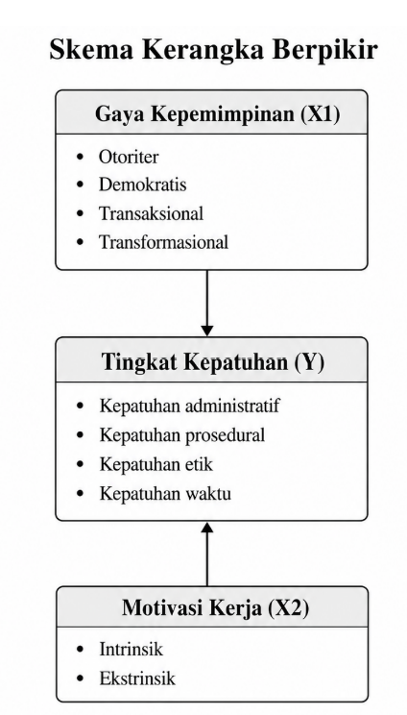

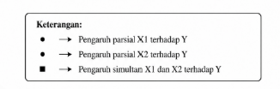

  - Hipotesis Penelitian

Hipotesis
Berdasarkan kerangka pemikiran di atas, hipotesis dalam penelitian ini adalah:
H1: Gaya kepemimpinan berpengaruh signifikan terhadap tingkat kepatuhan Badan Ad Hoc pada Pemilihan Serentak 2024 di Kabupaten Keerom.
H2: Motivasi kerja berpengaruh signifikan terhadap tingkat kepatuhan Badan Ad Hoc pada Pemilihan Serentak 2024 di Kabupaten Keerom.
H3: Apakah Gaya kepemimpinan dan motivasi kerja secara simultan berpengaruh signifikan terhadap tingkat kepatuhan Badan Ad Hoc pada Pemilihan Serentak 2024 di Kabupaten Keerom.

BAB III
METODOLOGI PENELITIAN

Desain Penelitian
Penelitian ini menggunakan pendekatan kuantitatif dengan metode survei asosiatif kausal. Metode ini dipilih karena bertujuan untuk menguji pengaruh variabel independen (Gaya Kepemimpinan) dan Motivasi Kerja terhadap variabel dependen (Tingkat Kepatuhan) badan AD HOC serta mengukur besarnya kontribusi pengaruh tersebut.

Lokasi dan Waktu Penelitian
Penelitian dilaksanakan di Kabupaten Keerom, Provinsi Papua, dengan menyasar kantor KPU Kabupaten Keerom serta kantor distrik (PPD) dan PPS di wilayah kerja Kabupaten Keerom. Penelitian dilaksanakan setelah pelaksanaan Pemilihan Serentak 2024 selesai, yaitu pada bulan April - Mei 2026, untuk memastikan responden telah memiliki pengalaman penuh dalam penyelenggaraan pemilu.

Populasi dan Sampel

Populasi
Populasi dalam penelitian ini adalah seluruh anggota Badan Ad Hoc yang bertugas di Kabupaten Keerom pada Pemilihan Serentak Tahun 2024, terdiri dari:
- PPD (Panitia Pemilihan Distrik): 5 orang x 11 distrik = 55 orang.
- PPS (Panitia Pemungutan Suara): 3 orang x 91 kampung/kelurahan = 273 orang.
Total populasi adalah 328 orang.

Sampel
Penentuan ukuran sampel menggunakan rumus Slovin dengan tingkat kesalahan (margin of error) sebesar 10%:
n=N1+N(e)2=3281+328(0,1)2=3281+3,28=3284,28≈76,6n=1+N(e)2N​=1+328(0,1)2328​=1+3,28328​=4,28328​≈76,6
Berdasarkan perhitungan tersebut, sampel minimal yang diambil adalah 77 responden. Teknik pengambilan sampel menggunakan Proportional Stratified Random Sampling, yaitu mengambil sampel dari setiap distrik secara proporsional berdasarkan jumlah PPS di distrik tersebut, ditambah seluruh anggota PPD.

Definisi Operasional Variabel
Tabel 3. 1
Definisi Operasional Variabel
Variabel | Dimensi | Indikator | Skala
Gaya Kepemimpinan (X1) | Otoriter | Pengambilan keputusan sepihak, pengawasan ketat, sanksi tegas | Likert 1-5
Gaya Kepemimpinan (X1) | Demokratis | Keterlibatan bawahan, menghargai masukan, komunikasi dua arah | Likert 1-5
Gaya Kepemimpinan (X1) | Transaksional | Kejelasan imbalan dan hukuman, evaluasi berbasis kinerja | Likert 1-5
Gaya Kepemimpinan (X1) | Transformasional | Memberi inspirasi, perhatian individual, stimulasi intelektual | Likert 1-5
Motivasi Kerja (X2) | Motivasi Intrinsik | Rasa tanggung jawab moral, kebanggaan menjadi penyelenggara, keinginan belajar | Likert 1–5
Motivasi Kerja (X2) | Motivasi Ekstrinsik | Kecukupan honorarium, jaminan kesehatan, fasilitas kerja, rasa aman | Likert 1–5
Tingkat Kepatuhan (Y) | Administratif | Ketepatan waktu pelaporan, kelengkapan dokumen berita acara, keakuratan input data | Likert 1-5
Tingkat Kepatuhan (Y) | Prosedural | Kesesuaian pelaksanaan dengan jadwal tahapan, kepatuhan pada SOP teknis (misal: pengumuman hasil di tempat publik) | Likert 1-5
Tingkat Kepatuhan (Y) | Etik | Sikap jujur, netralitas dari politik praktis, menjaga kerahasiaan pemilih | Likert 1-5
Tingkat Kepatuhan (Y) | Kepatuhan Waktu | Kehadiran tepat waktu, penyelesaian tugas sesuai jadwal | Likert 1-5

Teknik Pengumpulan Data

Kuesioner (Angket)
Instrumen utama dalam penelitian ini adalah kuesioner tertutup dengan skala Likert 5 poin (1 = Sangat Tidak Setuju, 5 = Sangat Setuju). Kuesioner akan disebarkan dalam dua bentuk:

- Google Form untuk responden yang memiliki akses internet memadai.
- Kuesioner fisik (cetak) untuk responden di distrik dengan akses internet terbatas.

Wawancara
Teknis pengumpulan data kedua adalah dengan melakukan wawancara mendalam kepada beberapa respoden diantaranya Komisioner, Sekretaris dan Staf Sekretariat yang membidangi Divisi Sumber Daya Manusia. Wawancara dilakukan dengan durasi 20-30 Menit per orang dengan tujuan untuk memperkuat data kuantitatif dan memahami konteks lapangan.

Dokumentasi
Pengumpulan data sekunder dilakukan melalui data dan dokumentasi dari KPU Kabupaten Keerom berupa:
- Data profil Badan Ad Hoc Kabupaten Keerom
- Rekapitulasi Penyerahan Data SK Pantarlih dan Berita Acara KPPS
- Rekapitulasi Laporan Pertanggungjawaban Penggunaan Anggaran Badan Ad Hoc
- Rekapitulasi Laporan Berita Acara Distribusi Logistik.
- Rekapitulasi Penyerahan Hasil Pencocokan dan Penelitian Data Pemilih Pemilihan Serentak Tahun 2024.
- Rekapitulasi Penyerahan Model – D Tingkat Distrik
- Rekapitulasi Laporan Kinerja Badan Ad Hoc

Instrumen Penelitian
Instrumen penelitian berupa kuesioner yang disusun berdasarkan indikator dalam definisi operasional variabel. Sebelum digunakan, kuesioner akan diuji coba (try-out) kepada 30 responden yang juga termasuk dalam sampel penelitian untuk menguji validitas dan reliabilitas instrumen.
- Uji Validitas menggunakan korelasi Corrected Item-Total Correlation (r hitung dibandingkan dengan r tabel).
- Uji Reliabilitas menggunakan Cronbach's Alpha dengan kriteria reliabel jika nilai α > 0,60.

Teknik Analisis Data

Uji Instrumen
- Uji Validitas
Uji validitas digunakan untuk mengukur sah atau valid tidaknya suatu kuisioner Suatu kuisioner dikatakan valid jika pertanyaan pada kuisioner mampu untuk mengungkapkan sesuatu yang akan diukur oleh kuisioner tersebut. Adapun uji validitas yang digunakan dalam penelitian ini yaitu uji validitas isi. Validitas isi adalah penjelasan tentang suatu alat ukur secara substantif atau disebut validitas substantif yang fokus kepada konseptualisasi dan sejauh mana konsep- konsep sebelumnya yang ditampilkan dalam kajian literatur.
- Uji Reliabilitas
Uji reliabilitas merupakan alat ukur untuk mengukur seberapa jauh alat ukur dapat menghasilkan hasil yang kurang lebih sama ketika diterapkan dengan variabel yang sama. Uji reliabilitas dalam penelitian ini menggunakan uji statistic Cronbach’s Alpha (α), dimana suatu instrumen dapat dinyatakan handal (reliable) bila α > 0,60, Pengukuran reliabilitas yang digunakan dalam penelitian ini adalah dengan menggunakan alat analisis SPSS (Statistical Package For Social Science) versi 26.

Statistik Deskriptif
Statistik deskriptif adalah statistik yang digunakan untuk menganalisa data dengan cara mendeskripsikan atau menggambarkan data yang telah terkumpul sebagaimana adanya tanpa membuat kesimpulan yang berlaku untuk umum atau generalisasi (Sugiyono, 2016). Statistik deskriptif yang digunakan dalam penelitian ini adalah nilai minimum, maksimum, rata-rata, dan standar deviasi.

Uji Asumsi Klasik
- Uji Normalitas
Dalam penelitian ini menggunakan uji Kolmogorov-Smirnov test untuk menguji apakah data berdistribusi normal atau tidak, dengan kriteria sebagai berikut:
- Bila nilai signifikan > 0,05 maka data dikatakan berdistribusi normal
- Bila nilai signifikan < 0,05 maka data dikatakan tidak berdistribusi normal
- Uji Multikolinearitas
Hasil uji multikolineritas merupakan pengujian untuk mengetahui apakah model regresi dapat menunjukkan korelasi antar variabel bebas (Ghozali 2018). Ada tidaknya korelasi antar variabel independen dapat dilihat dari nilai tolerance dan Variance Inflance Factor (VIF). Kemudian untuk mengetahui multikolinearitas dengan menggunakann tolerance > 0,10 atau sama dengan VIF < 10 (Ghozali 2018).
- Uji Heteroskedastisitas
Uji Heteroskedastisitas dilakukan untuk menguji apakah ada perbedaan variabilitas dari satu pengamatan ke pengamatan lainnya (Ghozali, 2018). Untuk mengetahui adanya varian menggunakan uji Glejser. Uji Glaser dilakukan dengan meregresi residual mutlak dari variabel bebas, dimana jika terdapat koefisien korelasi yang signifikan untuk setiap variabel bebas pada kesalahan kurang dari 0,05, hal ini menunjukkan variansi variabel dan sebaliknya jika nilai signifikansi > 0,05 maka terdapat terjadi heteroskedastisitas.

Analisis Linear Berganda
Regresi Linear Berganda adalah model regresi linear dengan melibatkan lebih dari satu variable bebas atau predictor. Dalam bahasa inggris, istilah ini disebut dengan multiple linear regression.. Menurut Sugiyono (2012: 275), analisis regresi berganda digunakan oleh peneliti, bila peneliti bermaksud meramalkan keadaan (naik turunnya) variabel dependen (kriterium), bila dua atau lebih variabel independen sebagai faktor prediktor dimanipulasi (naik turunnya). Dalam hal ini, ada tiga variable bebas dan satu variable terikat. Dengan demikian, Regresi Linier Berganda dinyatakan dalam persamaan matematika sebagai berikut :
𝑌=𝑎+𝑏1𝑋1+𝑏2𝑋2+⋯+𝑏𝑛𝑋𝑛
Keterangan:
$Y$ = Variabel Terikat.
$X^{1}X^{2}$ = Variabel bebas
$a$ = Konstanta
$b^{1}b^{2}$ = Koefisien Regresi
$e$ = Variable Pengganggu.

Uji Hipotesis
Pengujian hipotesis dalam penelitian ini bertujuan untuk mengetahui seberapa besar pengaruh variabel independen yang dimasukkan dalam model terhadap variabel dependen (Ghozali, 2011). Pengujian hipotesis dilakukan dengan menggunakan uji F, uji t, dan uji koefisien determinasi (R²).
- Uji Parsial (Uji t)
Uji t dikenal dengan uji parsial, yaitu untuk menguji bagaimana pengaruh masing-masing variabel bebasnya secara sendiri-sendiri terhadap variabel terikatnya. Uji ini dapat dilakukan dengan membandingkan t hitung dengan t tabel atau dengan melihat kolom signifikansi pada masing-masing t hitung. Ketentuan pengambilan keputusan hipotesis diterima atau ditolak didasarkan pada besarnya nilai signifikansi. Jika probabilitas (signifikansi) > 0,05 (a) atau t hitung < t tabel berarti hipotesa tidak terbukti maka HO diterima Ha ditolak, bila dilakukan uji secara parsial. Jika probabilitas (signifikansi)< 0,05 (a) atau t hitung > t tabel berarti hipotesa terbukti maka HO ditolak dan Ha diterima, bila dilakukan uji secara parsial.
- Uji Simultan (Uji F)
Uji F dikenal dengan Uji serentak atau uji Model/uji anova, yaitu uji untuk melihat bagaimanakah pengaruh semua variabel bebasnya secara bersama-sama terhadap variabel terikatnya. Apabila nilai f hasil perhitungan lebih besar dari nilai f tabel maka hipotesis alternatif yang menyatakan bahwa semua variabel independen secara simultan berpengaruh signifikan tehadap variabel dependen. Ketentuan pengambilan keputusan dapat dilakukan jika probabilitas (signifikansi) > 0,05 (a) atau f hitung < f tabel berarti hipotesis tidak terbukti maka HO diterima Ha ditolak bila dilakukan secara simultan, jika probabilitas (signifikansi) < 0,05 (a) atau F hitung > f tabel berarti hipotesis terbukti maka HO ditolak dan Ha diterima bila dilakukan secara simultan.
- Uji Koefisien Determinasi (R²)
Uji koefisien determinasi (R²) digunakan sebagai alat untuk mengukur sejauh mana model dapat menjelaskan variasi pada variabel terikat yang berkaitan dengan garis regresi dan variabel bebasnya. Nilai R² berkisar antara 0-1; jika nilai R² rendah atau mendekati 0, hal ini menunjukkan bahwa variabel independen memiliki kemampuan yang sangat terbatas dalam menjelaskan variasi variabel dependen. Sebaliknya, jika nilai R² mendekati 1, maka pengaruh variabel independen terhadap variabel dependen semakin besar (Ghozali, 2018).

Alat Bantu Analisis
Pengolahan data dalam penelitian ini dibantu dengan perangkat lunak SPSS (Statistical Package for Social Sciences) versi 26.0 untuk Windows.

Jadwal Penelitian
Tabel 3. 2
Jadwal Penelitian
No | Kegiatan | April 2026 | April 2026 | Mei 2026 | Mei 2026
1 | Persiapan & Perizinan | ✓
2 | Pengumpulan Data (Penyebaran Kuesioner) |  | ✓
3 | Pengolahan & Analisis Data |  |  | ✓
4 | Penyusunan Laporan Akhir |  |  |  | ✓

BAB IV
HASIL PENELITIAN DAN PEMBAHASAN

Gambaran Umum Lokasi Penelitian

Kondisi Geografis Kabupaten Keerom
Kabupaten Keerom dibentuk berdasarkan Undang-Undang Nomor 26 Tahun 2002 Tentang Pembentukan Kabupaten Sarmi, Kabupaten Keerom, dan beberapa kabupaten lainnya di Provinsi Papua. Kabupaten Keerom memiliki posisi geografis yang sangat strategis sekaligus menantang sebagai wilayah perbatasan negara karena berbatasan langsung dengan negara Papua New Guinea (PNG). Posisi ini menjadikan Keerom sebagai salah satu kabupaten dengan garis perbatasan terpanjang di Provinsi Papua, dengan panjang batas wilayah mencapai 150 kilometer. Kabupaten Keerom memiliki wilayah pemerintahan yang tersebar di 11 Distrik dan 91 kampung.
Secara administratif, Kabupaten Keerom berbatasan dengan Kabupaten Jayapura dan Kota Jayapura di sebelah utara, Kabupaten Pegunungan Bintang di sebelah selatan, Kabupaten Jayapura di sebelah barat, serta Negara Papua Nugini di sebelah timur. Dari 11 distrik yang ada, sebanyak 6 distrik berbatasan langsung dengan Papua Nugini, yaitu Distrik Arso Timur, Distrik Mannem, Distrik Waris, Distrik Yaffi, Distrik Web, dan Distrik Towe. Kondisi ini membawa implikasi penting bagi penyelenggaraan pemilu, terutama dalam hal pengawasan perbatasan, mobilitas penduduk lintas negara, dan kerawanan keamanan di wilayah tapal batas.
Topografi Kabupaten Keerom didominasi oleh lahan dengan kemiringan sekitar 52,2 persen. Wilayah lahan datar mencakup 44,05 persen, sedangkan 2,75 persen merupakan wilayah perbukitan dan rawa. Daerah datar umumnya tersebar di beberapa kawasan pada Distrik Arso, Arso Barat, Arso Timur, Mannem, Skanto, Waris, Senggi, Yaffi, dan Web. Ketinggian wilayah Kabupaten Keerom bervariasi antara 0 hingga 2.000 meter di atas permukaan laut. Distrik Arso, Arso Barat, Mannem, Arso Timur, dan Skanto merupakan daerah terendah dengan ketinggian 0 hingga 1.000 meter di atas permukaan laut, sedangkan Distrik Waris, Senggi, Web, Yaffi, Kaisenar dan Towe berada pada ketinggian 500 hingga 2.000 meter dari permukaan laut. Variasi ketinggian ini menyebabkan perbedaan tingkat aksesibilitas antar distrik, yang secara langsung mempengaruhi kemampuan petugas badan ad hoc dalam menjangkau dan mengawasi seluruh TPS.
Tekstur tanah di wilayah Kabupaten Keerom didominasi oleh tanah bertekstur halus (99,36 persen), dengan tanah gambut terdapat di Distrik Senggi yang meliputi 0,42 persen dari wilayah kabupaten. Sebagian besar wilayah kabupaten merupakan kawasan hutan, termasuk hutan lahan kering (116.384 ha), hutan produksi terbatas (177.175 ha), hutan lindung (344.816 ha), dan hutan produksi konservasi (223.920 ha). Kondisi ini menciptakan tantangan logistik bagi penyelenggara pemilu, terutama dalam pendistribusian surat suara dan perlengkapan pemilu ke kampung-kampung terpencil yang berada di tengah kawasan hutan
Kabupaten Keerom memiliki kondisi geografis yang beragam menyebabkan perbedaan tingkat aksesibilitas antar distrik/kecamatan. Berdasarkan data dari dinas pertanian terdapat tiga kategori aksesibilitas wilayah:
Pertama, Distrik Arso, Arso Barat, Arso Timur, Mannem, Skanto, dan Waris dapat dijangkau dengan transportasi darat menggunakan kendaraan roda empat maupun roda dua hingga ke tingkat kampung. Namun demikian, perjalanan menuju Distrik Waris dari Kota Jayapura harus menempuh perjalanan selama kurang lebih 3,5 jam dengan melewati jalan berkelok dan menanjak. Kondisi ini menjadi tantangan tersendiri bagi badan ad hoc dalam hal mobilisasi dan pengawasan.
Kedua, Distrik Senggi, Arso Timur, Yaffi dan Web dapat ditempuh dengan kendaraan roda empat maupun roda dua hanya hingga ke ibu kota distrik dan sebagian besar kampung sementara sebagian kecil kampungnya ada yang hanya dijangkau dengan jalan kaki dan juga ada yang menyeberang sungai. Keterbatasan akses ini memerlukan upaya ekstra dari petugas KPPS dan pengawas dalam melaksanakan tugas pemungutan dan penghitungan suara di kampung-kampung terpencil.
Ketiga, Distrik Towe dan Kaisenar hanya dapat ditempuh dengan kendaraan roda empat double gardan karena medan yang berbatu, licin dan curam, sedangkan untuk mencapai kampung-kampungnya harus dilanjutkan ada yang dengan berjalan kaki dan juga ada yang menyeberang sungai. Terdapat salah satu kampung di Distrik Towe yaitu Kampung Milki merupakan kampung paling jauh yang aksesnya hanya bisa dengan jalan kaki atau dengan pesawat apabila cuaca ekstrem. Kondisi ini menjadi tantangan terbesar bagi badan ad hoc, karena pelaksanaan tugas pemilu di wilayah ini memerlukan waktu, biaya, dan tenaga yang jauh lebih besar dibandingkan wilayah lainnya.
Kabupaten Keerom masih menghadapi keterbatasan infrastruktur dasar yang signifikan. Meskipun bersebelahan dengan Ibukota Provinsi Papua, ketimpangan pembangunan antara Jayapura dan Kabupaten Keerom masih cukup terlihat. Beberapa keterbatasan infrastruktur yang relevan dengan penyelenggaraan Pemilu antara lain:
Keterbatasan jaringan listrik: Belum adanya jaringan listrik dari pemerintah di beberapa distrik terluar mengakibatkan masyarakat dan petugas pemilu mengandalkan atap solar cell untuk penerangan. Hal ini dapat mempengaruhi proses penghitungan suara yang dilakukan hingga malam hari, terutama di TPS yang tidak memiliki akses listrik yang memadai.
Keterbatasan akses internet: Kondisi ini secara langsung mempengaruhi implementasi sistem pelaporan berbasis digital yang diterapkan KPU diantaranya penggunaan aplikasi keuangan badan ad hoc yaitu SITAB (Sistem Informasi Pertanggungjawaban Anggaran Badan Ad Hoc) mengalami kendala akses internet di beberapa kampung. Hal ini berpotensi menghambat pelaporan pertanggungjawaban anggaran secara online dan terintegrasi hingga ke KPU RI.
Keterbatasan infrastruktur jalan: Pembangunan jalan dan jembatan di Kabupaten Keerom baru mencapai 600 kilometer dan belum cukup untuk memenuhi kebutuhan konektivitas 11 distrik. Banyak kampung yang aksesnya masih perlu dibuka, sehingga pendistribusian logistik pemilu ke seluruh TPS menjadi tantangan besar.
Kondisi geografis Kabupaten Keerom memiliki implikasi yang signifikan terhadap tingkat kepatuhan badan ad hoc dalam penyelenggaraan Pemilihan Serentak 2024 di antaranya :
1. Mobilitas dan Logistik: Kondisi topografi yang bervariasi, akses transportasi yang terbatas di beberapa distrik, dan keterbatasan infrastruktur jalan menjadi hambatan utama dalam pendistribusian logistik pemilu dan mobilisasi petugas. Hal ini dapat mempengaruhi ketepatan waktu pelaksanaan tugas dan berpotensi menurunkan tingkat kepatuhan administratif karena keterlambatan pelaporan.
2. Pengawasan: Wilayah perbatasan dengan PNG dan akses yang sulit dijangkau menyulitkan pengawasan melekat dari Bawaslu terhadap pelaksanaan pemilu di kampung-kampung terpencil. Seperti yang terungkap dalam kasus pembagian sisa surat suara di Kampung Skopro, lemahnya pengawasan di tingkat distrik menjadi celah terjadinya pelanggaran.
3. Pelaporan Digital: Keterbatasan akses internet di beberapa kampung menjadi kendala implementasi sistem pelaporan SITAB yang berbasis online. Hal ini dapat mempengaruhi kepatuhan administratif badan ad hoc dalam menyampaikan laporan pertanggungjawaban secara tepat waktu.
4. Motivasi Kerja: Kondisi geografis yang berat, risiko perjalanan yang tinggi, dan keterbatasan fasilitas pendukung dapat mempengaruhi motivasi kerja badan ad hoc. Petugas yang bertugas di wilayah terpencil dengan akses terbatas memerlukan insentif dan dukungan yang memadai untuk tetap termotivasi menjalankan tugas dengan kepatuhan yang tinggi.
5. Koordinasi: Jumlah personil kepolisian yang terbatas dalam menjaga wilayah tapal batas yang luas mengindikasikan perlunya koordinasi yang lebih erat antara badan ad hoc dengan aparat keamanan dan pemerintah daerah untuk memastikan kelancaran pelaksanaan pemilu di seluruh wilayah.
Kondisi geografis Kabupaten Keerom yang kompleks meliputi posisi sebagai wilayah perbatasan negara, topografi yang bervariasi, aksesibilitas yang terbatas di beberapa distrik dan keterbatasan infrastruktur dasar menjadi faktor eksternal yang secara signifikan mempengaruhi kinerja dan kepatuhan badan ad hoc. Tantangan geografis ini menuntut adanya adaptasi dalam strategi pengawasan, fleksibilitas dalam mekanisme pelaporan, serta dukungan logistik dan motivasi yang memadai bagi petugas pemilu di lapangan. Kondisi geografis ini menjadi variabel penting dalam menganalisis pengaruh gaya kepemimpinan dan motivasi kerja terhadap tingkat kepatuhan badan ad hoc, karena faktor geografis berperan sebagai konteks yang membentuk perilaku dan kinerja penyelenggara pemilu di Kabupaten Keerom.

Pelaksanaan Pemilihan Serentak 2024 di Kabupaten Keerom
Pemilihan Serentak Tahun 2024 merupakan momentum demokrasi yang signifikan bagi Kabupaten Keerom, Provinsi Papua. Sebagai bagian dari pesta demokrasi nasional, Kabupaten Keerom menyelenggarakan Pemilihan Kepala Daerah melibatkan tiga pasangan calon bupati dan wakil bupati, serta pemilihan Gubernur Papua dengan jumlah Daftar Pemilih Tetap sebanyak 52.964 Pemilih yang tersebar di 141 TPS. Proses pemungutan suara pada 27 November 2024 berlangsung aman dan lancar tanpa kendala berarti karena didukung oleh kesiapsiagan aparat keamanan yang disebar di seluruh wilayah Kabupaten Keerom
Pelaksanaan pemungutan suara pada 27 November 2024 menjadi tolak ukur bagi kualitas penyelenggaraan Pemilu di wilayah perbatasan ini sekaligus menguji kepatuhan dan kinerja badan ad hoc yang bertugas di lapangan. Badan ad hoc yang bertugas dalam Pemilihan Serentak 2024 di Kabupaten Keerom menghadapi berbagai tantangan yang mempengaruhi tingkat kepatuhan dan profesionalisme mereka. KPU Kabupaten Keerom secara konsisten mengingatkan jajaran ad hoc termasuk PPD, PPS, dan KPPS untuk menjaga integritas dan bekerja professional.
Komisioner KPU Keerom melalui Divisi Teknis Penyelenggaraan dalam arahannya di setiap pelaksanaan Bimbingan Teknis menekankan dan memastikan badan ad hoc tidak terafiliasi dengan pasangan calon atau partai politik pengusung. Penyelenggara diingatkan tidak dipengaruhi oleh paslon ataupun tim sukses, serta bekerja berdasarkan kesadaran dan tanggung jawab, bukan karena pengawasan atau takut akan sanksi.
Seluruh anggota PPD dan PPS yang dilantik diwajibkan menandatangani Pakta Integritas sebagai komitmen untuk bekerja dengan memegang teguh aspek etis dan yuridis. Hal ini mencerminkan upaya KPU Kabupaten Keerom untuk membangun gerakan moral dalam berperilaku tertib selama penyelenggaraan Pilkada. Penandatanganan pakta integritas ini menjadi instrumen penting dalam membentuk kesadaran dan kepatuhan badan ad hoc terhadap peraturan yang berlaku.
Namun, di balik kelancaran Pelaksanaan Pemilihan Serentak pada tanggal 27 November 2024, terdapat dinamika menarik yang terjadi di beberapa TPS di kampung Skofro yang melibatkan integritas penyelenggara diantaranya pembagian surat suara sisa kepada petugas, saksi pasangan calon dan aparat keamanan untuk dicoblos berdasarkan kesekapakatan bersama. Kejadian ini merupakan tindakan ilegal dan berpotensi menimbulkan sanksi pidana bagi pelakunya.
Bawaslu Kabupaten Keerom sebagai pengawas penyelenggaraan Pemilu/Pemilihan melakukan serangkaian upaya pencegahan dengan mengeluarkan imbauan kepada KPU Kabupaten Keerom dan jajaran pengawas ad hoc terkait pelaksanaan pemungutan dan penghitungan suara. Surat imbauan tersebut mencakup berbagai tahapan, mulai dari pemungutan suara di tingkat TPS hingga rekapitulasi perhitungan perolehan suara di tingkat kabupaten. Namun demikian, kasus pelanggaran di Kampung Skopro menunjukkan lemahnya pengawasan di tingkat distrik dan kepatuhan badan ad hoc yang masih rendah. Hal ini mengindikasikan bahwa terdapat pola perilaku yang mengakar dan memerlukan intervensi sistemik untuk mengatasinya.
Pelaksanaan Pemilihan Serentak 2024 di Kabupaten Keerom menyajikan gambaran kompleks tentang dinamika demokrasi di wilayah perbatasan. Di satu sisi, terdapat komitmen dari aparat keamanan dan penyelenggara pemilu untuk menciptakan proses yang aman dan lancar. Di sisi lain, kasus pelanggaran yang terungkap menunjukkan masih adanya tantangan serius terkait kepatuhan badan ad hoc terhadap aturan yang berlaku.
Temuan pelanggaran di Kampung Skopro menjadi cermin penting bagi upaya peningkatan kualitas penyelenggaraan pemilu ke depan. Manipulasi suara yang terjadi, baik karena kesepakatan internal petugas maupun lemahnya pengawasan, mencoreng integritas proses demokrasi. Hal ini menunjukkan bahwa gaya kepemimpinan dan motivasi kerja yang diterapkan oleh pimpinan di tingkat atas hingga bawah memiliki pengaruh signifikan terhadap tingkat kepatuhan badan ad hoc
Faktor gaya kepemimpinan di tingkat penyelenggara, motivasi kerja yang dimiliki oleh jajaran ad hoc, serta efektivitas sistem pengawasan menjadi variabel penting yang mempengaruhi tingkat kepatuhan. Penguatan kapasitas melalui bimbingan teknis, penegakan pakta integritas, dan perbaikan sistem pengawasan menjadi langkah strategis yang perlu terus ditingkatkan untuk mewujudkan pemilu yang jujur, adil, dan berkualitas di masa mendatang

Gambaran Umum Objek Penelitian
Objek penelitian dalam tesis ini adalah Badan Ad Hoc penyelenggara Pemilihan Serentak Tahun 2024 di Kabupaten Keerom, yang mencakup jenjang kepanitiaan ad hoc dari tingkat kecamatan (Panitia Pemilihan Kecamatan) hingga tingkat kampung (Panitia Pemungutan Suara). Badan Ad Hoc merupakan struktur kepanitiaan yang dibentuk oleh Komisi Pemilihan Umum (KPU) untuk melaksanakan tahapan pemilu secara temporer, mengingat KPU sebagai lembaga tetap memerlukan dukungan operasional di lapangan.
Berdasarkan struktur kelembagaan pemilu di Indonesia, badan ad hoc terdiri dari tiga tingkatan utama :
- Panitia Pemilihan Kecamatan (PPK): bertugas di tingkat kecamatan dan bertanggung jawab atas koordinasi pelaksanaan pemilu di wilayahnya.
- Panitia Pemungutan Suara (PPS): bertugas di tingkat desa/kelurahan dan berperan dalam pelaksanaan tahapan pemilu di tingkat paling bawah sebelum TPS.
- Kelompok Penyelenggara Pemungutan Suara (KPPS): bertugas langsung di setiap Tempat Pemungutan Suara (TPS) dan bertanggung jawab atas proses pemungutan serta penghitungan suara.
Karena keterbatasan waktu maka objek penelitian ini hanya berfokus pada Panitia Pemilihan Kecamatan dan Panitia Pemungutan Suara.
Berikut Ringkasan Data Badan Ad Hoc di Kabupaten Keerom
Tabel 4. 1
Ringkasan Data Badan Ad Hoc
No. | Jenis Badan Ad Hoc | Jumlah | Keterangan
1. | PPD | 55 orang | 5 orang per distrik x 11 Distrik
2. | PPS | 273 Orang | 3 orang per kampung x 91 kampung

Karakteristik Responden
Berdasarkan kuesioner yang disebarkan kepada 77 responden dan terkumpul kembali sebanyak 71 kuesioner (tingkat pengembalian 92,21%), karakteristik responden dapat dideskripsikan sebagai berikut:

4.3.1.Distribusi Badan Ad Hoc Berdasarkan Jenis Kelamin
Tabel 4.2
Data Responden Berdasarkan Jenis Kelamin
Jenis Kelamin | Jumlah | Persentase
Laki-laki | 41 | 57,75%
Perempuan | 30 | 42,25%
Total | 71 | 100%

Distribusi Berdasarkan Usia
Tabel 4. 3
Data Responden Berdasarkan Usia
Kelompok Usia | Jumlah | Persentase
17-25 tahun | 2 | 2,82%
26-35 tahun | 29 | 40,84%
36-45 tahun | 32 | 45,07%
>45 tahun | 8 | 11,27%
Total | 71 | 100%

Distribusi Berdasarkan Jenjang Badan Ad Hoc
Tabel 4. 4
Data Responden Berdasarkan Jenjang Badan Ad Hoc
Jenjang | Jumlah | Persentase
PPD | 42 | 59,15%
PPS | 29 | 40,85%
Total | 71 | 100%

Distribusi Berdasarkan Pendidikan Terakhir

Tabel 4. 1
Data Responden Berdasarkan Pendidikan Terakhir
Pendidikan | Jumlah | Persentase
SMP/sederajat | 1 | 1.41%
SMA/sederajat | 34 | 47,89%
Diploma | 2 | 2,82%
Sarjana | 34 | 47,88%
Total | 71 | 100%

Uji Instrumen A

Hasil Uji Validitas
Uji coba instrumen pada 30 responden menunjukkan bahwa seluruh item pertanyaan untuk variabel gaya kepemimpinan (15 item), motivasi kerja (12 item), dan tingkat kepatuhan (16 item) memiliki r-hitung > r-tabel (0,361), sehingga seluruh item dinyatakan valid. Berikut hasil uji Validitas terhadap 30 sampel.
      - Variabel Gaya Kepemimpinan (X1)- 15 item valid
Tabel 4. 2
Hasil Uji Validitas Variabel Gaya Kepemimpinan
Kode Item | R-Hitung  (Pearson Correlation) | R-Tabel | Sig. (2 tailed) | Status Kesimpulan
X1.1 | 0,408 | 0,361 | 0,025 | Valid
X1.2 | 0,735 | 0,361 | 0,000 | Valid
X1.3 | 0,804 | 0,361 | 0,000 | Valid
X1.4 | 0,794 | 0,361 | 0,000 | Valid
X1.5 | 0,748 | 0,361 | 0,000 | Valid
X1.6 | 0,652 | 0,361 | 0,000 | Valid
X1.7 | 0,825 | 0,361 | 0,000 | Valid
X1.8 | 0,683 | 0,361 | 0,000 | Valid
X1.9 | 0,787 | 0,361 | 0,000 | Valid
X1.10 | 0,750 | 0,361 | 0,000 | Valid
X1.11 | 0,792 | 0,361 | 0,000 | Valid
X1.12 | 0,482 | 0,361 | 0,007 | Valid
X1.13 | 0,648 | 0,361 | 0,000 | Valid
X1.14 | 0,623 | 0,361 | 0,000 | Valid
X1.15 | 0,786 | 0,361 | 0,000 | Valid
Sumber: Data diolah, 2026

- Variabel Motivasi Kerja (X2) 12 Item valid
Tabel 4. 3
Hasil Uji Validitas Variabel Motivasi Kerja
Kode Item | R-Hitung  (Pearson Correlation) | R-Tabel | Sig. (2 tailed) | Status Kesimpulan
X2.1 | 0,650 | 0,361 | 0,000 | Valid
X2.2 | 0,620 | 0,361 | 0,000 | Valid
X2.3 | 0,645 | 0,361 | 0,000 | Valid
X2.4 | 0,886 | 0,361 | 0,000 | Valid
X2.5 | 0,635 | 0,361 | 0,000 | Valid
X2.6 | 0,675 | 0,361 | 0,000 | Valid
X2.7 | 0,742 | 0,361 | 0,000 | Valid
X2.8 | 0,676 | 0,361 | 0,000 | Valid
X2.9 | 0,581 | 0,361 | 0,001 | Valid
X2.10 | 0,766 | 0,361 | 0,000 | Valid
X2.11 | 0,655 | 0,361 | 0,000 | Valid
X2.12 | 0,780 | 0,361 | 0,000 | Valid
Sumber: Data diolah, 2026

- Variabel Tingkat Kepatuhan (Y) 16 Item valid
Tabel 4. 4
Hasil Uji Validitas Variabel Tingkat Kepatuhan
Kode Item | R-Hitung  (Pearson Correlation) | R-Tabel | Sig. (2 tailed) | Status Kesimpulan
Y.1 | 0,897 | 0,361 | 0,000 | Valid
Y.2 | 0,850 | 0,361 | 0,000 | Valid
Y.3 | 0,774 | 0,361 | 0,000 | Valid
Y.4 | 0,850 | 0,361 | 0,000 | Valid
Y.5 | 0,644 | 0,361 | 0,000 | Valid
Y.6 | 0,745 | 0,361 | 0,000 | Valid
Y.7 | 0,561 | 0,361 | 0,001 | Valid
Y.8 | 0,676 | 0,361 | 0,000 | Valid
Y.9 | 0,546 | 0,361 | 0,002 | Valid
Y.10 | 0,680 | 0,361 | 0,002 | Valid
Y.11 | 0,604 | 0,361 | 0,000 | Valid
Y.12 | 0,361 | 0,361 | 0,050 | Valid
Y.13 | 0,416 | 0,361 | 0,022 | Valid
Y.14 | 0,424 | 0,361 | 0,020 | Valid
Y.15 | 0,558 | 0,361 | 0,001 | Valid
Y.16 | 0,368 | 0,361 | 0,046 | Valid
Sumber: Data diolah, 2026
Berdasarkan hasil uji validitas terhadap 30 responden, diketahui bahwa seluruh item pernyataan pada variabel Gaya Kepemimpinan (X1), Motivasi Kerja (X2), dan Tingkat Kepatuhan (Y) dinyatakan valid. Hal ini ditunjukkan oleh nilai r-hitung masing-masing item yang memenuhi kriteria validitas, yaitu lebih besar atau sama dengan nilai r-tabel sebesar 0,361, serta nilai signifikansi yang berada pada taraf ≤ 0,05.
Pada variabel Gaya Kepemimpinan (X1), sebanyak 15 item pernyataan dinyatakan valid, dengan nilai r-hitung berkisar antara 0,408 sampai 0,825. Pada variabel Motivasi Kerja (X2), sebanyak 12 item pernyataan juga dinyatakan valid, dengan nilai r-hitung berkisar antara 0,581 sampai 0,886. Sementara itu, pada variabel Tingkat Kepatuhan (Y), sebanyak 16 item pernyataan dinyatakan valid, dengan nilai r-hitung berkisar antara 0,361 sampai 0,897.
Dengan demikian, dapat disimpulkan bahwa seluruh 43 item pernyataan yang digunakan dalam instrumen penelitian telah memenuhi kriteria validitas. Artinya, item-item tersebut mampu mengukur masing-masing variabel penelitian secara tepat, sehingga layak digunakan untuk tahap pengumpulan data dan analisis data selanjutnya.

Hasil Uji Reliabilitas
Berikut adalah hasil uji reliabilitas terhadap ketiga variabel :
Tabel 4. 5
Hasil Uji Reliabilitas
Variabel | Jumlah  Item | Cronbach's Alpha | Batas Minimal | Status Kesimpulan
Gaya Kepemimpinan (X1) | 15 | 0,864 | 0,60 | Reliabel
Motivasi Kerja (X2) | 12 | 0,835 | 0,60 | Reliabel
Tingkat Kepatuhan (Y) | 16 | 0,891 | 0,60 | Reliabel
Sumber: Data diolah, 2026

Tabel 4. 6
Hasil Uji Reliabilitas Cronbach’s Alpha
Reliability Statistics
Cronbach's Alpha | N of Items
.968 | 43
Sumber: Data diolah, 2026
Tabel 4. 7
Item Total Uji Reliabilitas
Item-Total Statistics
 | Scale Mean if Item Deleted | Scale Variance if Item Deleted | Corrected Item-Total Correlation | Cronbach's Alpha if Item Deleted
P01 | 192.6667 | 291.816 | .366 | .969
P02 | 192.3667 | 289.826 | .720 | .967
P03 | 192.5000 | 287.638 | .792 | .967
P04 | 192.5000 | 287.845 | .781 | .967
P05 | 192.5667 | 287.220 | .732 | .967
P06 | 193.3000 | 279.390 | .613 | .969
P07 | 192.7333 | 284.685 | .812 | .967
P08 | 192.4000 | 290.524 | .666 | .967
P09 | 192.5333 | 286.395 | .773 | .967
P10 | 192.4000 | 287.766 | .734 | .967
P11 | 192.4000 | 288.455 | .780 | .967
P12 | 192.3333 | 295.885 | .462 | .968
P13 | 192.3333 | 291.747 | .631 | .968
P14 | 192.5000 | 290.052 | .600 | .968
P15 | 192.4333 | 288.323 | .773 | .967
P16 | 192.3000 | 292.079 | .633 | .968
P17 | 192.2667 | 291.651 | .600 | .968
P18 | 192.3333 | 291.816 | .627 | .968
P19 | 192.6333 | 284.309 | .878 | .967
P20 | 192.4667 | 286.809 | .607 | .968
P21 | 192.7333 | 285.030 | .648 | .968
P22 | 192.7667 | 281.357 | .718 | .967
P23 | 192.9000 | 280.990 | .644 | .968
P24 | 192.7000 | 290.148 | .555 | .968
P25 | 192.5000 | 288.397 | .752 | .967
P26 | 192.6667 | 285.333 | .627 | .968
P27 | 192.5667 | 286.530 | .765 | .967
P28 | 192.4000 | 286.455 | .891 | .967
P29 | 192.3667 | 287.689 | .841 | .967
P30 | 192.3333 | 289.471 | .761 | .967
P31 | 192.3667 | 287.689 | .841 | .967
P32 | 192.2000 | 293.683 | .629 | .968
P33 | 192.4000 | 289.352 | .731 | .967
P34 | 192.5000 | 293.638 | .541 | .968
P35 | 192.5333 | 290.120 | .657 | .967
P36 | 192.4000 | 293.145 | .523 | .968
P37 | 192.2333 | 292.530 | .665 | .968
P38 | 192.4000 | 292.041 | .583 | .968
P39 | 192.3000 | 298.010 | .339 | .968
P40 | 192.4000 | 296.524 | .393 | .968
P41 | 192.4000 | 296.386 | .401 | .968
P42 | 192.4333 | 292.737 | .536 | .968
P43 | 192.3333 | 297.678 | .345 | .968
Sumber: Data diolah, 2026
Berdasarkan hasil uji reliabilitas, diperoleh nilai Cronbach’s Alpha sebesar 0,968 dengan jumlah item pernyataan sebanyak 43 item. Nilai tersebut berada di atas batas minimum reliabilitas yang umum digunakan, yaitu 0,60, sehingga instrumen penelitian dapat dinyatakan reliabel. Artinya, seluruh item pernyataan dalam instrumen memiliki tingkat konsistensi internal yang sangat tinggi dalam mengukur variabel yang diteliti.
Dengan demikian, 43 item pernyataan yang digunakan dalam penelitian ini layak dipertahankan dan digunakan untuk tahap analisis data selanjutnya karena telah memenuhi kriteria reliabilitas. Nilai Cronbach’s Alpha sebesar 0,968 menunjukkan bahwa responden memberikan jawaban yang konsisten terhadap item-item dalam kuesioner, sehingga instrumen memiliki keandalan yang sangat baik.
Berdasarkan hasil pengujian reliabilitas pada tabel di atas menggunakan program SPSS versi 26.0 terhadap 30 responden, diketahui bahwa seluruh variabel penelitian memiliki nilai Cronbach's Alpha yang berada di atas batas minimal 0,60.
Secara rinci, variabel Gaya Kepemimpinan (X1) menunjukkan nilai Cronbach's Alpha sebesar 0,864 dengan total 15 item pernyataan. Variabel Motivasi Kerja (X2) memiliki nilai Cronbach's Alpha sebesar 0,835 dari 12 item pernyataan. Sementara itu, variabel Tingkat Kepatuhan Badan Ad Hoc (Y) memiliki tingkat reliabilitas tertinggi yaitu sebesar 0,891 dari 16 item pernyataan.
Berdasarkan kriteria keputusan yang ditetapkan, karena nilai koefisien reliabilitas dari ketiga variabel tersebut seluruhnya lebih besar dari 0,60, maka dapat disimpulkan bahwa kuesioner yang digunakan dalam penelitian ini dinyatakan reliabel atau memiliki tingkat konsistensi yang sangat baik, sehingga sah dan andal untuk digunakan sebagai instrumen pengumpul data dalam analisis regresi selanjutnya.

Uji Statistik Deskriptif
Statistik deskriptif berguna untuk mengetahui karakter sampel yang digunakan didalam penelitian. Untuk mengetahui gambaran mengenai karakteristik sampel yang digunakan dalam penelitian ini adalah sebagai berikut:
Tabel 4. 8
Hasil Uji Statistik Deskriptif
Descriptive Statistics
 | N | Minimum | Maximum | Mean | Std. Deviation
Gaya Kepemimpinan (X1) | 71 | 47.00 | 75.00 | 65.4366 | 6.87383
Motivasi Kerja (X2) | 71 | 36.00 | 60.00 | 51.8310 | 5.58566
Tingkat Kepatuhan (Y) | 71 | 57.00 | 80.00 | 73.6901 | 6.53254
Valid N (listwise) | 71
Sumber: Data Diolah, 2026
- Pada variabel Gaya Kepemimpinan (X1), diperoleh nilai minimum sebesar 47,00 dan nilai maksimum sebesar 75,00. Nilai rata-rata atau mean sebesar 65,4366 dengan standar deviasi sebesar 6,87383. Hal ini menunjukkan bahwa secara umum responden memberikan penilaian yang cukup tinggi terhadap gaya kepemimpinan. Nilai standar deviasi yang lebih kecil dari nilai rata-rata menunjukkan bahwa penyebaran data relatif tidak terlalu besar, sehingga jawaban responden cenderung cukup seragam.
- Pada variabel Motivasi Kerja (X2), diperoleh nilai minimum sebesar 36,00 dan nilai maksimum sebesar 60,00. Nilai rata-rata sebesar 51,8310 dengan standar deviasi sebesar 5,58566. Hasil ini menunjukkan bahwa motivasi kerja responden berada pada kecenderungan yang baik karena nilai rata-rata mendekati nilai maksimum. Standar deviasi yang relatif kecil dibandingkan nilai rata-rata menunjukkan bahwa variasi jawaban responden terhadap variabel motivasi kerja tidak terlalu menyebar.
- Pada variabel Tingkat Kepatuhan (Y), diperoleh nilai minimum sebesar 57,00 dan nilai maksimum sebesar 80,00. Nilai rata-rata sebesar 73,6901 dengan standar deviasi sebesar 6,53254. Hal ini menunjukkan bahwa tingkat kepatuhan responden secara umum tergolong tinggi karena nilai rata-rata mendekati nilai maksimum. Nilai standar deviasi yang lebih rendah dibandingkan nilai rata-rata juga menunjukkan bahwa data tingkat kepatuhan memiliki sebaran yang relatif stabil.

Uji Asumsi Klasik

Uji Normalitas
Tabel 4. 9
Hasil Uji Kolmogrov-Smirnov Test
One-Sample Kolmogorov-Smirnov Test
 |  | Unstandardized Residual
N |  | 71
Normal Parameters^{a,b} | Mean | .0000000
Normal Parameters^{a,b} | Std. Deviation | 4.10196763
Most Extreme Differences | Absolute | .092
Most Extreme Differences | Positive | .092
Most Extreme Differences | Negative | -.070
Test Statistic |  | .092
Asymp. Sig. (2-tailed) |  | .200^{c,d}
a. Test distribution is Normal.
b. Calculated from data.
c. Lilliefors Significance Correction.
d. This is a lower bound of the true significance.
Berdasarkan hasil uji normalitas One-Sample Kolmogorov-Smirnov Test terhadap nilai Unstandardized Residual, diperoleh jumlah data sebanyak 71 responden. Nilai Test Statistic sebesar 0,092 dengan nilai signifikansi Asymp. Sig. (2-tailed) sebesar 0,200.
Kriteria pengambilan keputusan dalam uji Kolmogorov-Smirnov adalah apabila nilai signifikansi lebih besar dari 0,05, maka data dinyatakan berdistribusi normal. Sebaliknya, apabila nilai signifikansi lebih kecil dari 0,05, maka data dinyatakan tidak berdistribusi normal.
Pada hasil pengujian ini, nilai signifikansi sebesar 0,200 > 0,05, sehingga dapat disimpulkan bahwa data residual berdistribusi normal. Dengan demikian, model regresi telah memenuhi asumsi normalitas dan layak digunakan untuk analisis selanjutnya.

Uji Multikolinearitas
Tabel 4. 10
Hasil Uji Multikolinearitas
Coefficientsª
Model |  | Unstandardized Coefficients |  | Standardized Coefficients | T | Sig. | Collinearity Statistics
 |  | B | Std. Error | Beta | T | Sig. | Tolerance | VIF
1 | (Constant) | 23.177 | 5.056 |  | 4.584 | .000
1 | X1 | .608 | .106 | .640 | 5.759 | .000 | .469 | 2.132
1 | X2 | .206 | .130 | .176 | 1.588 | .117 | .469 | 2.132
a. Dependent Variable: Y
Sumber: Data diolah, 2026
Berdasarkan hasil uji multikolinearitas pada tabel Coefficients, diketahui bahwa variabel X1 memiliki nilai Tolerance sebesar 0,469 dan nilai VIF sebesar 2,132. Variabel X2 juga memiliki nilai Tolerance sebesar 0,469 dan nilai VIF sebesar 2,132.
Kriteria pengambilan keputusan dalam uji multikolinearitas adalah apabila nilai Tolerance > 0,10 dan nilai VIF < 10, maka model regresi dinyatakan tidak mengalami gejala multikolinearitas. Sebaliknya, apabila nilai Tolerance < 0,10 atau nilai VIF > 10, maka terdapat indikasi multikolinearitas antarvariabel bebas.
Pada hasil pengujian ini, seluruh variabel bebas memiliki nilai Tolerance 0,469 > 0,10 dan nilai VIF 2,132 < 10. Dengan demikian, dapat disimpulkan bahwa variabel X1 dan X2 tidak mengalami gejala multikolinearitas.

Uji Heteroskedastisitas
Uji Glejser meregresikan nilai Absolut Residual dengan variabel independen. Model dinyatakan bebas dari gejala heteroskedastisitas jika nilai signifikansi (Sig.) variabel independen terhadap absolut residual (> 0,05).
Tabel 4. 11
Hasil Uji Glejser
Coefficientsª
Model |  | Unstandardized Coefficients |  | Standardized Coefficients | t | Sig.
 |  | B | Std. Error | Beta | t | Sig.
1 | (Constant) | 8.161 | 2.995 |  | 2.725 | .008
1 | X1 | -.038 | .063 | -.105 | -.605 | .548
1 | X2 | -.047 | .077 | -.106 | -.611 | .543
a. Dependent Variable: ABS_RES
Sumber: Data diolah, 2026
Berdasarkan hasil uji heteroskedastisitas dengan metode Glejser, diketahui bahwa variabel dependen yang digunakan adalah ABS_RES atau nilai absolut residual. Uji Glejser dilakukan dengan melihat nilai signifikansi masing-masing variabel independen terhadap nilai absolut residual. Apabila nilai signifikansi lebih besar dari 0,05, maka model regresi dinyatakan tidak mengalami gejala heteroskedastisitas.
Hasil pengujian menunjukkan bahwa variabel X1 memiliki nilai signifikansi sebesar 0,548, sedangkan variabel X2 memiliki nilai signifikansi sebesar 0,543. Kedua nilai tersebut lebih besar dari 0,05, yaitu 0,548 > 0,05 dan 0,543 > 0,05.
Dengan demikian, dapat disimpulkan bahwa variabel X1 dan X2 tidak berpengaruh signifikan terhadap nilai absolut residual. Artinya, tidak terdapat gejala heteroskedastisitas dalam model regresi yang digunakan.

Analisis Linear Berganda
Tabel 4. 12
Hasil Uji Analisis Linier Berganda
Coefficientsª
Model |  | Unstandardized Coefficients |  | Standardized Coefficients | t | Sig.
 |  | B | Std. Error | Beta | t | Sig.
1 | (Constant) | 23.177 | 5.056 |  | 4.584 | .000
1 | X1 | .608 | .106 | .640 | 5.759 | .000
1 | X2 | .206 | .130 | .176 | 1.588 | .117
a. Dependent Variable: Y
Sumber: Data diolah, 2026
Berdasarkan nilai koefisien (B) diatas, Maka diperoleh persamaan regresi sebagai berikut:
$$Y=23,177+0,608\left(X1\right)+0,206\left(X2\right)$$
- Nilai konstanta yang didapat sebesar 23,177, maka memiliki arti bahwa apabila variabel Gaya kepemimpinan dan Motivasi kerja konstantanya diasumsinya bernilai 0, maka Tingkat kepatuhan adalah 23,177
- Nilai koefisien variabel gaya kepemimpinan bernilai positif 0,608 maka memiliki arti bahwa apabila ada kenaikan 1% variabel gaya kepemimpinan akan menyebabkan kenaikan pada Tingkat kepatuhan sebesar 0,608
- Nilai koefisien Variabel motivasi kerja bernilai positif 0,206 maka memiliki arti bahwa apabila kenaikan 1% variabel motivasi kerja akan menyebabkan kenaikan pada Tingkat kepatuhan sebesar 0,206

Uji Hipotesis

Uji Simultan (Uji F)
Tabel 4. 13
Hasil Uji Simultan (Uji F)
ANOVAª
Model |  | Sum of Squares | Df | Mean Square | F | Sig.
1 | Regression | 1809.353 | 2 | 904.677 | 52.230 | .000^{b}
1 | Residual | 1177.830 | 68 | 17.321
1 | Total | 2987.183 | 70
a. Dependent Variable: Tingkat Kepatuhan (Y)
b. Predictors: (Constant), Gaya Kepemimpinan (X1), Motivasi Kerja (X2)
Sumber: Data diolah, 2026
Hasil pengujian menunjukkan nilai F hitung sebesar 52,230 dengan nilai signifikansi sebesar 0,000. Kriteria pengambilan keputusan dalam uji F adalah apabila nilai signifikansi lebih kecil dari 0,05, maka variabel independen secara simultan (bersama-sama) berpengaruh signifikan terhadap variabel dependen.
Pada hasil uji ini, nilai signifikansi sebesar 0,000 < 0,05, sehingga dapat disimpulkan bahwa Gaya Kepemimpinan (X1) dan Motivasi Kerja (X2) secara bersama-sama berpengaruh signifikan terhadap Tingkat Kepatuhan (Y). Dengan demikian, hipotesis penelitian yang menyatakan bahwa “Apakah Gaya kepemimpinan dan motivasi kerja secara simultan berpengaruh signifikan terhadap tingkat kepatuhan Badan Ad Hoc pada Pemilihan Serentak 2024 di Kabupaten Keerom” Diterima.

Uji Parsial (Uji t)
Uji t ini merupakan pengujian untuk menunjukkan pengaruh secara individu variabel bebas yang ada di dalam model terhadap variabel terikat. Hal ini dimaksudkan untuk mengetahui seberapa jauh pengaruh satu variabel bebas menjelaskan variasi variabel terikat. Apabila nilai signifikansi lebih kecil dari 0,05 (sig ˂ 0,05), maka dapat disimpulkan bahwa variabel bebas secara parsial berpengaruh signifikan terhadap variabel terikat. Berdasarkan hasil rujukan pada tabel penjelasan hasil uji t masing-masing variabel bebas adalah sebagai berikut:
- Pengaruh variabel Gaya Kepemimpinan (X1) terhadap Tingkat Kepatuhan (Y) menunjukkan nilai signifikan sebesar 0,00 < 0,05 sehingga dapat disimpulkan Gaya Kepemimpinan berpengaruh positif dan signifikan terhadap Tingkat Kepatuhan. Dengan demikian hipotesis penelitian yang menyatakan bahwa “Gaya kepemimpinan berpengaruh signifikan terhadap tingkat kepatuhan Badan Ad Hoc pada Pemilihan Serentak 2024 di Kabupaten Keerom” Diterima.
- Pengaruh variabel Motivasi Kerja (X2) terhadap Tingkat Kepatuhan (Y) menunjukkan nilai signifikan sebesar 0,117 > 0,05 sehingga dapat disimpulkan Motivasi Kerja berpengaruh positif dan tidak signifikan terhadap Tingkat Kepatuhan. Dengan demikian hipotesis penelitian yang menyatakan bahwa “ Motivasi kerja berpengaruh signifikan terhadap tingkat kepatuhan Badan Ad Hoc pada Pemilihan Serentak 2024 di Kabupaten Keerom” Ditolak.

Uji Koefisien Determinasi (R²)
Koefisien determinasi merupakan suatu alat untuk mengukur besarnya persentase pengaruh variabel bebas terhadap variabel terikat. Besarnya koefisien determinasi berkisar antara angka 0 sampai dengan 1. Hasil uji koefisien determinasi dalam penelitian ini disajikan sebagai berikut:
Tabel 4. 14
Hasil Uji Koefisien Determinasi (R²)
Model Summary^{b}
Model | R | R Square | Adjusted R Square | Std. Error of the Estimate
1 | .778ª | .606 | .594 | 4.16185
a. Predictors: (Constant), Gaya Kepemimpinan (X1), Motivasi Kerja (X2)
b. Dependent Variable: Tingkat Kepatuhan
Sumber: Data diolah, 2026
Berdasarkan tabel diketahui nilai Adjusted R Square adalah 0, 594 atau 59,4%. Nilai ini memberikan interpretasi bahwa sebesar 59,4% variasi Tingkat Kepatuhan Badan Ad Hoc di Kabupaten Keerom dipengaruhi secara serentak oleh Gaya Kepemimpinan dan Motivasi Kerja. Sementara sisanya sebesar 40,6% dijelaskan oleh variabel atau faktor-faktor lain di luar model linear berganda yang diajukan dalam penelitian tesis ini.

Pembahasan

Pengaruh Gaya Kepemimpinan terhadap Tingkat Kepatuhan
Hasil pengujian parsial menunjukkan bahwa Gaya Kepemimpinan (X1) memiliki nilai signifikansi sebesar 0,000, yang berarti lebih kecil dari 0,05 (0,000 < 0,05). Dengan demikian, Gaya Kepemimpinan berpengaruh positif dan signifikan terhadap Tingkat Kepatuhan.
Temuan ini menunjukkan bahwa gaya kepemimpinan merupakan faktor yang sangat menentukan dalam membentuk tingkat kepatuhan Badan Ad Hoc. Kepemimpinan yang baik tidak hanya berfungsi sebagai pemberi perintah, tetapi juga sebagai pengarah, pengendali, dan pengawas dalam pelaksanaan tugas organisasi.
Pemilihan Kepala Daerah Serentak Tahun 2024 menjadi momentum penting bagi penyelenggaraan demokrasi di Kabupaten Keerom, Papua. Dalam pelaksanaannya, Komisi Pemilihan Umum (KPU) Kabupaten Keerom menghadapi tantangan kompleks dalam mengelola badan ad hoc yang terdiri dari Panitia Pemilihan Distrik (PPD), Panitia Pemungutan Suara (PPS), dan Kelompok Penyelenggara Pemungutan Suara (KPPS). Keberhasilan penyelenggaraan Pilkada sangat ditentukan oleh tingkat kepatuhan dan profesionalitas badan Ad Hoc dalam menjalankan tugas sebagai ujung tombak pelaksanaan teknis pemilihan di tingkat distrik hingga tempat pemungutan suara.
Kabupaten Keerom memiliki karakteristik sosial-budaya yang unik, di mana masyarakatnya masih sangat kental dengan kepercayaan terhadap nilai-nilai kebudayaan, adat-istiadat, dan nilai-nilai agama yang menjadi pijakan kehidupan sehari-hari. Kepala suku dan tokoh agama memiliki pengaruh kuat serta sangat dihormati dalam masyarakat . Konstelasi politik di Kabupaten Keerom sangat dipengaruhi oleh kepemimpinan intelektual moral dan adat istiadat yang melekat pada sosok tokoh agama dan kepala suku . Oleh karena itu penting bagi Komisioner KPU Keerom dalam merancang pendekatan kepemimpinan terhadap badan ad hoc. Pendekatan yang kaku dan otoriter berpotensi tidak efektif mengingat struktur sosial yang hierarkis namun berbasis pada penghormatan dan hubungan personal. Janiko (2025) dalam analisisnya tentang Pilkada Serentak menunjukkan bahwa kepemimpinan otoriter dalam pengawasan pemilu cenderung menimbulkan resistensi dan kurang efektif dalam membangun kepercayaan publik . Badan ad hoc mungkin akan patuh secara lahiriah tetapi tidak memiliki internalisasi nilai dan komitmen jangka panjang.
Sejalan dengan temuan penelitian bahwa gaya kepemimpinan berpengaruh signifikan terhadap Tingkat kepatuhan badan ad hoc maka penerapan gaya kepemimpinan demokratis dan transformasional oleh komisioner KPU Kabupaten Keerom sangat efektif dalam membentuk kepatuhan badan ad hoc pada Pilkada Serentak 2024 dibandingkan gaya kepemimpinan otoriter dan transaksional sebagaimana pernyataan Mulyadi (2015) bahwa pendekatan transaksional hanya menghasilkan kepatuhan instrumental yang tidak bertahan lama ketika pengawasan melemah . Kepatuhan yang dibangun melalui imbalan dan hukuman cenderung bersifat sementara dan tidak menciptakan komitmen organisasional yang kuat. Gaya kepemimpinan demokratis dan transformasional membangun kepatuhan berbasis kesadaran dan tanggung jawab internal, bukan sekadar kepatuhan karena ketakutan atau imbalan.
Menurut Mulyadi (2015) menyatakan bahwa kepemimpinan transformasional mendorong internalisasi nilai-nilai eksternal menjadi nilai-nilai individu, sehingga membentuk komitmen yang kemudian mempengaruhi perilaku .
Janiko (2025) dalam penelitiannya tentang gaya kepemimpinan dalam Pilkada Serentak 2024 menemukan bahwa kepemimpinan demokratis dan transformasional memberikan dampak positif seperti peningkatan koordinasi tim, penyelesaian konflik secara proaktif, dan penguatan kepercayaan publik terhadap penyelenggara pemilu .

Pengaruh Motivasi Kerja Terhadap Tingkat Kepatuhan Badan Ad Hoc
Hasil pengujian parsial menunjukkan bahwa Motivasi Kerja (X2) memiliki nilai signifikansi sebesar 0,117, yang lebih besar dari 0,05 (0,117 > 0,05). Hal ini menunjukkan bahwa Motivasi Kerja berpengaruh positif namun tidak signifikan terhadap Tingkat Kepatuhan.
Hasil penelitian yang menunjukkan bahwa Motivasi Kerja berpengaruh positif namun tidak signifikan terhadap Tingkat Kepatuhan dapat dijelaskan melalui teori motivasi yang dikemukakan oleh Herzberg. Menurut Frederick Herzberg dalam Two Factor Theory, terdapat dua kelompok faktor yang memengaruhi perilaku kerja seseorang, yaitu faktor motivator (motivational factors) dan faktor higiene (hygiene factors). Faktor motivator seperti prestasi, pengakuan, tanggung jawab, dan kesempatan berkembang berfungsi meningkatkan kepuasan dan semangat kerja. Namun, keberadaan faktor motivator tidak selalu secara langsung menghasilkan perilaku kepatuhan terhadap aturan organisasi. Dalam konteks Badan Ad Hoc penyelenggara pemilu, motivasi kerja dapat meningkatkan semangat individu dalam melaksanakan tugas, tetapi kepatuhan lebih banyak ditentukan oleh sistem pengendalian, regulasi, dan mekanisme pengawasan yang berlaku. Dengan demikian, tingginya motivasi kerja belum tentu diikuti oleh peningkatan kepatuhan apabila tidak didukung oleh faktor-faktor organisasi yang mengarahkan perilaku anggota.
Pandangan tersebut sejalan dengan pendapat Robbins dan Judge yang menyatakan bahwa motivasi merupakan proses yang menjelaskan intensitas, arah, dan ketekunan seseorang dalam mencapai tujuan tertentu. Motivasi berfungsi mendorong individu untuk bekerja lebih giat dan berusaha mencapai target yang ditetapkan organisasi. Namun demikian, Robbins juga menjelaskan bahwa perilaku individu dalam organisasi tidak hanya dipengaruhi oleh motivasi, tetapi juga oleh struktur organisasi, kepemimpinan, budaya organisasi, sistem pengawasan, dan aturan kerja yang berlaku. Oleh karena itu, dalam organisasi yang memiliki karakteristik birokratis dan prosedural seperti Badan Ad Hoc penyelenggara pemilu, tingkat kepatuhan anggota lebih banyak dipengaruhi oleh faktor struktural dan kepemimpinan dibandingkan oleh motivasi kerja semata.
Hasil penelitian ini menunjukkan bahwa meskipun motivasi kerja memiliki hubungan positif dengan tingkat kepatuhan, pengaruhnya belum cukup kuat untuk mencapai tingkat signifikansi statistik. Kondisi tersebut mengindikasikan bahwa kepatuhan Badan Ad Hoc pada Pemilihan Serentak Tahun 2024 di Kabupaten Keerom lebih banyak dibentuk oleh adanya arahan pimpinan, regulasi yang mengikat, standar operasional prosedur (SOP), serta mekanisme pengawasan yang diterapkan selama pelaksanaan tahapan pemilihan. Dengan kata lain, motivasi kerja berperan sebagai faktor pendukung, sedangkan faktor kepemimpinan dan sistem organisasi menjadi faktor utama yang membentuk perilaku kepatuhan.
Temuan ini sekaligus memperkuat hasil penelitian bahwa variabel Gaya Kepemimpinan memiliki pengaruh yang lebih dominan dibandingkan Motivasi Kerja terhadap Tingkat Kepatuhan. Oleh karena itu, peningkatan kepatuhan Badan Ad Hoc tidak hanya memerlukan upaya peningkatan motivasi kerja, tetapi juga harus diikuti dengan penguatan fungsi kepemimpinan, pengawasan, pembinaan, serta penegakan aturan organisasi secara konsisten.

Pengaruh Gaya Kepemimpinan dan Motivasi Kerja secara simultan terhadap Tingkat Kepatuhan
Hasil pengujian hipotesis secara simultan menunjukkan bahwa nilai F hitung sebesar 52,230 dengan tingkat signifikansi sebesar 0,000. Nilai signifikansi tersebut lebih kecil dari batas signifikansi yang ditetapkan yaitu 0,05 (0,000 < 0,05). Dengan demikian, dapat disimpulkan bahwa Gaya Kepemimpinan (X1) dan Motivasi Kerja (X2) secara bersama-sama berpengaruh signifikan terhadap Tingkat Kepatuhan (Y) Badan Ad Hoc pada Pemilihan Serentak Tahun 2024 di Kabupaten Keerom.
Hasil penelitian ini mengindikasikan bahwa tingkat kepatuhan dalam organisasi penyelenggara pemilihan tidak terbentuk secara kebetulan, melainkan merupakan hasil dari kombinasi berbagai faktor yang saling berinteraksi dan saling memperkuat satu sama lain. Dalam konteks penelitian ini, gaya kepemimpinan dan motivasi kerja menjadi dua variabel utama yang secara simultan memengaruhi perilaku kepatuhan petugas Badan Ad Hoc dalam melaksanakan tugasnya.
Hal ini sejalan dengan pandangan Robbins dan Judge (Organizational Behavior) yang menjelaskan bahwa perilaku individu dalam organisasi merupakan hasil interaksi kompleks antara faktor individu, kelompok, dan struktur organisasi. Menurut Robbins dan Judge, organisasi tidak dapat dipahami hanya dari satu variabel saja, karena perilaku kerja karyawan dipengaruhi oleh berbagai aspek seperti kepemimpinan, motivasi, persepsi, budaya organisasi, serta sistem pengendalian yang diterapkan dalam organisasi. Dengan demikian, kepatuhan kerja merupakan hasil dari proses interaksi antara dorongan internal individu dan pengaruh eksternal organisasi.
Lebih lanjut, Robbins dan Judge menegaskan bahwa kepemimpinan merupakan salah satu faktor kunci dalam memengaruhi perilaku bawahan. Pemimpin memiliki peran penting dalam mengarahkan, memotivasi, serta mengkoordinasikan tindakan anggota organisasi agar selaras dengan tujuan yang telah ditetapkan. Kepemimpinan yang efektif akan menciptakan struktur kerja yang jelas, meningkatkan disiplin, serta memperkuat kepatuhan terhadap aturan organisasi. Oleh karena itu, dalam konteks Badan Ad Hoc, gaya kepemimpinan menjadi instrumen penting dalam memastikan bahwa seluruh tahapan kerja berjalan sesuai dengan prosedur yang telah ditentukan.
Sementara itu, Robbins dan Judge juga menjelaskan bahwa motivasi merupakan proses yang menentukan intensitas, arah, dan ketekunan individu dalam mencapai tujuan organisasi. Motivasi kerja mendorong individu untuk berperilaku lebih aktif, bertanggung jawab, dan konsisten dalam melaksanakan tugas. Namun demikian, motivasi tidak bekerja secara terpisah, melainkan dipengaruhi oleh konteks organisasi, termasuk sistem kepemimpinan dan struktur kerja yang ada.
Selain itu, menurut Janiko (dalam kajian perilaku organisasi dan manajemen sumber daya manusia), efektivitas perilaku kerja individu dalam organisasi sangat ditentukan oleh keselarasan antara faktor kepemimpinan dan motivasi kerja. Janiko menekankan bahwa kepemimpinan yang kuat tanpa didukung motivasi internal individu tidak akan menghasilkan kepatuhan yang optimal, demikian pula motivasi yang tinggi tanpa arahan dan pengawasan yang baik dari pemimpin tidak akan terarah secara efektif. Oleh karena itu, sinergi antara kedua variabel tersebut menjadi faktor penentu utama dalam membentuk perilaku kerja yang patuh dan produktif.
Dalam konteks penelitian ini, hasil uji simultan menunjukkan bahwa gaya kepemimpinan dan motivasi kerja secara bersama-sama membentuk dasar yang kuat dalam meningkatkan tingkat kepatuhan Badan Ad Hoc pada Pemilihan Serentak Tahun 2024 di Kabupaten Keerom. Gaya kepemimpinan berfungsi sebagai pengarah dan pengendali perilaku kerja, sedangkan motivasi kerja berfungsi sebagai pendorong internal yang menguatkan komitmen individu dalam menjalankan tugas.
Dengan demikian, ketika kedua faktor tersebut berjalan secara seimbang dan saling mendukung, maka tingkat kepatuhan akan meningkat secara signifikan. Sebaliknya, apabila salah satu faktor tidak berfungsi secara optimal, maka efektivitas kepatuhan dalam organisasi juga dapat menurun.
Hasil penelitian ini memperkuat teori Robbins dan Judge serta pandangan Janiko bahwa perilaku organisasi merupakan hasil interaksi dinamis antara faktor individu dan faktor struktural organisasi. Oleh karena itu, peningkatan tingkat kepatuhan tidak cukup hanya difokuskan pada satu aspek saja, tetapi harus dilakukan secara terpadu melalui penguatan kepemimpinan yang efektif serta peningkatan motivasi kerja anggota organisasi.
Dengan demikian, hasil uji simultan ini memberikan bukti empiris bahwa Gaya Kepemimpinan dan Motivasi Kerja secara bersama-sama memiliki pengaruh signifikan terhadap Tingkat Kepatuhan Badan Ad Hoc, sehingga hipotesis penelitian dinyatakan diterima

.

BAB V
KESIMPULAN DAN SARAN

5.1 Kesimpulan
Berdasarkan hasil pengujian hipotesis yang telah dilakukan dalam penelitian mengenai Pengaruh Gaya Kepemimpinan dan Motivasi Kerja terhadap Tingkat Kepatuhan Badan Ad Hoc pada Pemilihan Serentak Tahun 2024 di Kabupaten Keerom, maka dapat ditarik kesimpulan sebagai berikut:
- Gaya Kepemimpinan (X1) secara parsial berpengaruh positif dan signifikan terhadap Tingkat Kepatuhan (Y). Hal ini menunjukkan bahwa semakin efektif gaya kepemimpinan yang diterapkan, maka semakin tinggi tingkat kepatuhan Badan Ad Hoc dalam menjalankan tugas dan prosedur kerja yang telah ditetapkan.
- Motivasi Kerja (X2) secara parsial berpengaruh positif namun tidak signifikan terhadap Tingkat Kepatuhan (Y). Artinya, motivasi kerja belum mampu memberikan pengaruh yang kuat secara langsung terhadap peningkatan kepatuhan, meskipun arah hubungannya tetap positif.
- Secara simultan (uji F), Gaya Kepemimpinan (X1) dan Motivasi Kerja (X2) berpengaruh signifikan terhadap Tingkat Kepatuhan (Y).
Hal ini dibuktikan dengan nilai F hitung sebesar 52,230 dengan signifikansi 0,000 < 0,05. Artinya, kedua variabel independen secara bersama-sama mampu menjelaskan dan mempengaruhi tingkat kepatuhan Badan Ad Hoc dalam pelaksanaan tugas pada Pemilihan Serentak Tahun 2024 di Kabupaten Keerom.

5.2 Saran
Berdasarkan hasil penelitian dan kesimpulan yang diperoleh, maka peneliti memberikan beberapa saran sebagai berikut:
- Bagi Komisioner KPU Kabupaten Keerom; diharapkan dapat terus meningkatkan kualitas gaya kepemimpinan, terutama dalam aspek pemberian arahan, pengawasan, komunikasi, serta ketegasan dalam penegakan aturan kerja. Kepemimpinan yang efektif terbukti menjadi faktor utama dalam meningkatkan tingkat kepatuhan anggota.
- Bagi Badan Ad Hoc; diharapkan untuk meningkatkan kesadaran dan tanggung jawab kerja tanpa hanya bergantung pada instruksi pimpinan. Meskipun motivasi kerja belum terbukti signifikan secara statistik, namun secara teoritis tetap berperan penting dalam mendukung kinerja dan kepatuhan kerja.
- Bagi Penyelenggara Pemilu (KPU Kabupaten Keerom); perlu dilakukan penguatan sistem pembinaan, pelatihan, dan pengawasan terhadap Badan Ad Hoc agar tercipta standar kerja yang lebih disiplin, terarah, dan konsisten sesuai regulasi yang berlaku.
- Bagi Peneliti Selanjutnya; disarankan untuk menambahkan variabel lain yang belum diteliti dalam penelitian ini, seperti budaya organisasi, disiplin kerja, lingkungan kerja, kompensasi, atau sistem pengawasan, karena terbukti masih terdapat 40,6% variabel lain yang mempengaruhi tingkat kepatuhan.

DAFTAR PUSTAKA
Abidin, A., Patiro, S. P. S., dan Susilo, A. (2024). “Pengaruh Gaya Kepemimpinan dan Motivasi Kerja terhadap Kinerja Karyawan di Perusahaan Pelayaran PT. Salam Pacific Indonesia Lines Cabang Sorong.” Jurnal Ekonomi Manajemen Sistem Informasi, 6(2), 1048–1059.
Ananda Meidina Zahra (2023) Penguatan Integritas Penyelenggara Pemilu Tingkat Ad Hoc Kecamatan pada Pemilu 2024 (Studi di Bawaslu Kota Bandar Lampung)
Apriannoor, M. (2019). Pengaruh Gaya Kepemimpinan Transformasional dan Motivasi Kerja Intrinsik terhadap Kepatuhan pada Peraturan Jam Kerja Badan Pusat Statistik Provinsi Kalimantan Timur. Universitas Mulawarman.
Damayanti, H., Salim, C., & Irawan, H. (2024). Strategi Badan Ad Hoc dalam proses penyelenggaraan pemilu di Indonesia. Jurnal Tana Mana, 5(3)
Dewan Kehormatan Penyelenggara Pemilu. (2017). Peraturan Dewan Kehormatan Penyelenggara Pemilu Nomor 2 Tahun 2017 tentang Kode Etik dan Pedoman Perilaku Penyelenggara Pemilihan Umum. Jakarta: DKPP RI.
Dewan Kehormatan Penyelenggara Pemilu. (2024). Putusan Perkara Nomor 75-PKE-DKPP/V/2024 terkait penyelenggara Pemilu Kabupaten Keerom. Jakarta: DKPP RI.
Terry, G. R., & Rue, L. W. 1999. Dasar-Dasar Manajemen. Terjemahan G. A. Ticoalu. Jakarta: Bumi Aksara.
Ghozali, Imam. (2021). Aplikasi Analisis Multivariate dengan Program IBM SPSS 26 (Edisi 10). Semarang: Badan Penerbit Universitas Diponegoro
Hasibuan, M. S. P. (2019). Manajemen sumber daya manusia. Bumi Aksara
Hidayat, R. D. (2025). Pengaruh Gaya Kepemimpinan dan Motivasi Kerja Terhadap Kinerja Pegawai Pada Badan Kepegawaian dan Pengembangan Sumber Daya Manusia Kota Bogor.
Husain, M. A., Suparji, & Hidayat, Y. (2024). Efficiency of KPU and Bawaslu Regulations on Ad Hoc Agency Selection in the 2024 Election Process. Indonesian Journal of Social Technology, 5(11), 5023-5029.
Komisi Pemilihan Umum. (2022). Peraturan Komisi Pemilihan Umum Nomor 8 Tahun 2022 tentang Pembentukan dan Tata Kerja Badan Adhoc Penyelenggara Pemilihan Umum dan Pemilihan Gubernur dan Wakil Gubernur, Bupati dan Wakil Bupati, dan Walikota dan Wakil Walikota. Jakarta: KPU.
Komisi Pemilihan Umum (2022), Keputusan Komisi Pemilihan Umum Nomor 476 Tahun 2022 tentang Pedoman Teknis Pembentukan Badan Adhoc Penyelenggara Pemilihan Umum dan Pemilihan Gubernur dan Wakil Gubernur, Bupati dan Wakil Bupati, dan Walikota dan Wakil Walikota, KPU, Jakarta
Komisi Pemilihan Umum Republik Indonesia. (2024). Peraturan Komisi Pemilihan Umum Nomor 2 Tahun 2024 tentang Tahapan dan Jadwal Pemilihan Gubernur dan Wakil Gubernur, Bupati dan Wakil Bupati, serta Walikota dan Wakil Walikota Tahun 2024. Jakarta: Komisi Pemilihan Umum Republik Indonesia.
Mangkunegara, A. A. A. P. (2017). Manajemen sumber daya manusia perusahaan. Bandung: Remaja Rosdakarya.
Marjaya, I., & Pasaribu, F. (2019). Pengaruh kepemimpinan, motivasi, dan pelatihan terhadap kinerja pegawai. Maneggio: Jurnal Ilmiah Magister Manajemen, 2(1), 129–147.
Mulyadi, D. 2015. Perilaku Organisasi dan Kepemimpinan Pelayanan: Konsep dan Aplikasi Administrasi, Manajemen, dan Organisasi Modern. Cetakan ke-1. Bandung: Alfabeta.
Nursaifullah, N., Fitriani, A., Agussariman, A., & Supianti, H. (2024). Efektifitas rekrutmen badan adhoc penyelenggara Pemilu 2024 pada Komisi Pemilihan Umum Kabupaten Sinjai. Jurnal Ilmiah Administrasita, 15(1).
Republik Indonesia. (2016). Undang-Undang Nomor 10 Tahun 2016 tentang Perubahan Kedua atas Undang-Undang Nomor 1 Tahun 2015 tentang Penetapan Peraturan Pemerintah Pengganti Undang-Undang Nomor 1 Tahun 2014 tentang Pemilihan Gubernur, Bupati, dan Walikota menjadi Undang-Undang Lembaran Negara Republik Indonesia Tahun 2016 Nomor 130
Republik Indonesia. (2020). Undang-Undang Nomor 6 Tahun 2020 tentang Penetapan Peraturan Pemerintah Pengganti Undang-Undang Nomor 2 Tahun 2020 tentang Perubahan Ketiga atas Undang-Undang Nomor 1 Tahun 2015 tentang Pemilihan Gubernur, Bupati, dan Walikota menjadi Undang-Undang. Lembaran Negara Republik Indonesia Tahun 2020 Nomor 193
Republik Indonesia. (2017). Undang-Undang Nomor 7 Tahun 2017 tentang Pemilihan Umum. Lembaran Negara Republik Indonesia Tahun 2017 Nomor 182.
Republik Indonesia. (2023). Undang-Undang Nomor 7 Tahun 2023 tentang Penetapan Peraturan Pemerintah Pengganti Undang-Undang Nomor 1 Tahun 2022 tentang Perubahan atas Undang-Undang Nomor 7 Tahun 2017 tentang Pemilihan Umum menjadi Undang-Undang. Lembaran Negara Republik Indonesia Tahun 2023 Nomor 54.
Robbins, S. P., & Judge, T. A. (2018). Perilaku Organisasi (Buku 1 & 2, Edisi 12 atau 16). Salemba Empat.
Saifullah, Kusyeni & Hermawan (2024) Pengaruh Kepemimpinan dan Motivasi Kerja terhadap Kinerja Pegawai PT. Windu Persada Cargo
Sardini, N. H. (2015). Mekanisme Penyelesaian Pelanggaran Kode Etik Penyelenggara Pemilu. Jakarta: LP2AB (Lembaga Pendidikan Anak Bangsa)
Siagian, S. P. (2015). Manajemen sumber daya manusia. Bumi Aksara
Sinaga, E. J., Maryanah, T., dan Rosalia, F. 2023. “Analisis Dampak Keterlambatan Pembayaran Gaji Badan Adhoc terhadap Kinerja pada Tahapan Coklit Pemilu 2024: Studi pada Badan Adhoc di Wilayah Kerja KPU Kabupaten Lebong.” NUSANTARA: Jurnal Ilmu Pengetahuan Sosial, 10(3), 1157–1165. Sugiyono. (2019). Metode penelitian kuantitatif, kualitatif, dan R&D. Alfabeta
Sutrisno, E. (2019). Manajemen sumber daya manusia. Kencana.
Suwarlan & Siti Nuradhany (2022) Pengaruh Gaya Kepemimpinan dan Motivasi Kerja terhadap Kinerja Karyawan (Studi pada Divisi Manajemen Korporasi dan Kepatuhan PT Krama Yudha Tiga Berlian Motors Jakarta Timur
Taufik, D. N. (2024) “Problematika, Tantangan dan Solusinya Perekrutan Badan Ad Hoc pada Penyelenggaran Pemilu 2024.” ISIHUMOR: Jurnal Ilmu Sosial dan Humaniora, 1(2), 108–117.
Tiffani Adelia HSB (2025) Pengaruh Gaya Kepemimpinan, Disiplin Kerja, dan Motivasi terhadap Efektivitas Kerja Pegawai KPU Kabupaten Labuhanbatu Selatan Wahjosumidjo. (1987). Kepemimpinan dan motivasi (Cet. ke-3). Ghalia Indonesia
Wicaksono, M. P., dan Damayanti, R. 2025. “Analisis Dinamika Proses Rekrutmen dan Kinerja Pengawas Ad Hoc dalam Pengawasan Pemilu 2024.” Nomos: Jurnal Penelitian Ilmu Hukum, 5(2), 406–415.
Zahra, A. M. (2023). Penguatan integritas penyelenggara pemilu tingkat adhoc kecamatan pada pemilihan umum tahun 2024 (Studi di Bawaslu Kota Bandar Lampung) [Skripsi, Universitas Lampung]

LAMPIRAN

DOKUMENTASI AWAL PENELITIAN

DOKUMENTASI IJIN PENELITIAN KE ATASAN LANGSUNG
SEKRETARIS KPU KABUPATEN KEEROM
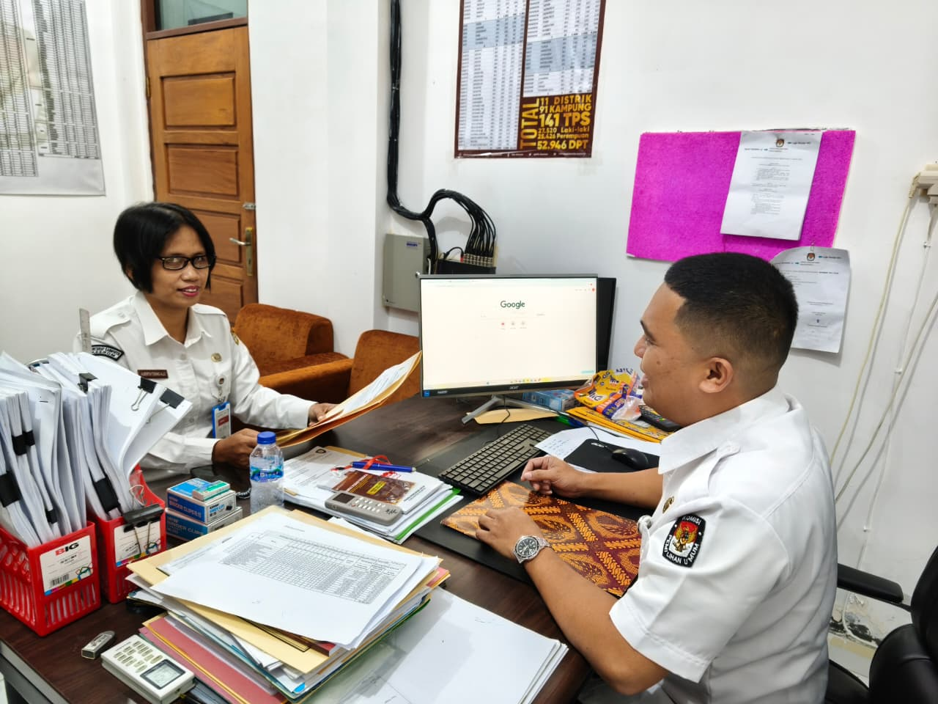

WAWANCARA DENGAN SUB BAGIAN SUMBER DAYA MANUSIA
KPU KABUPATEN KEEROM
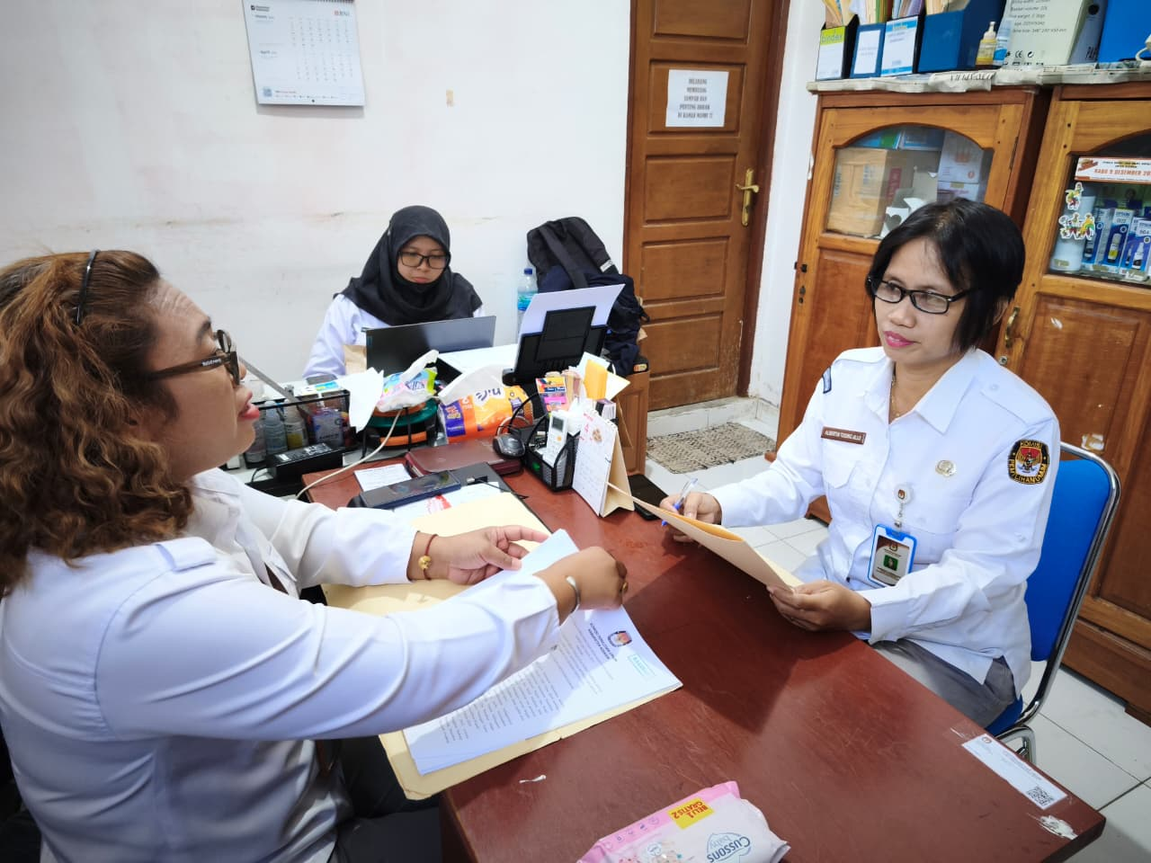

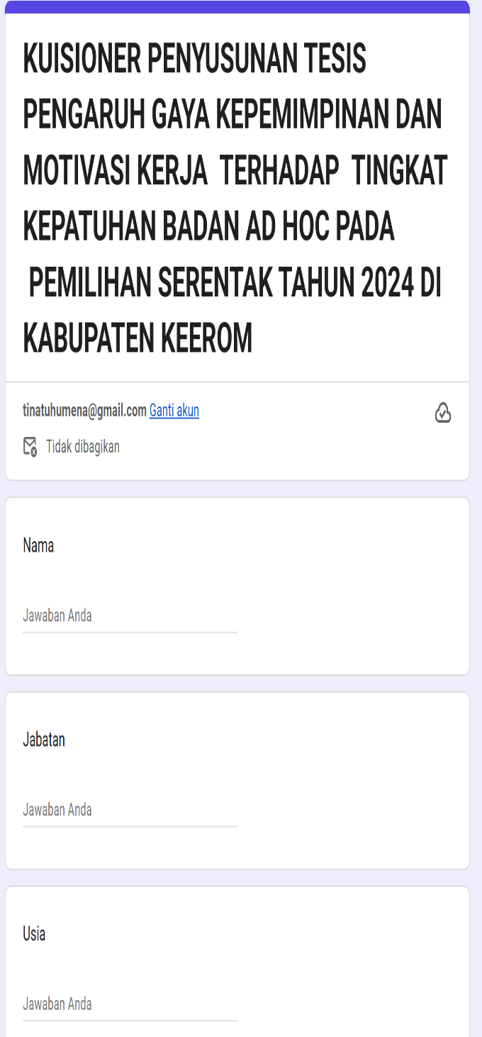
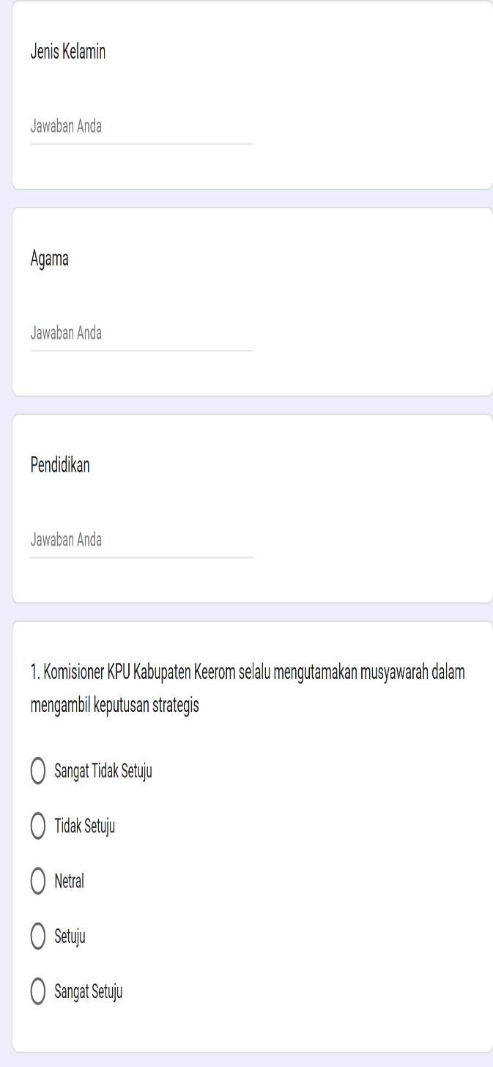
KUISIONER UNTUK BADAN AD HOC

DATA UJI VALIDITAS

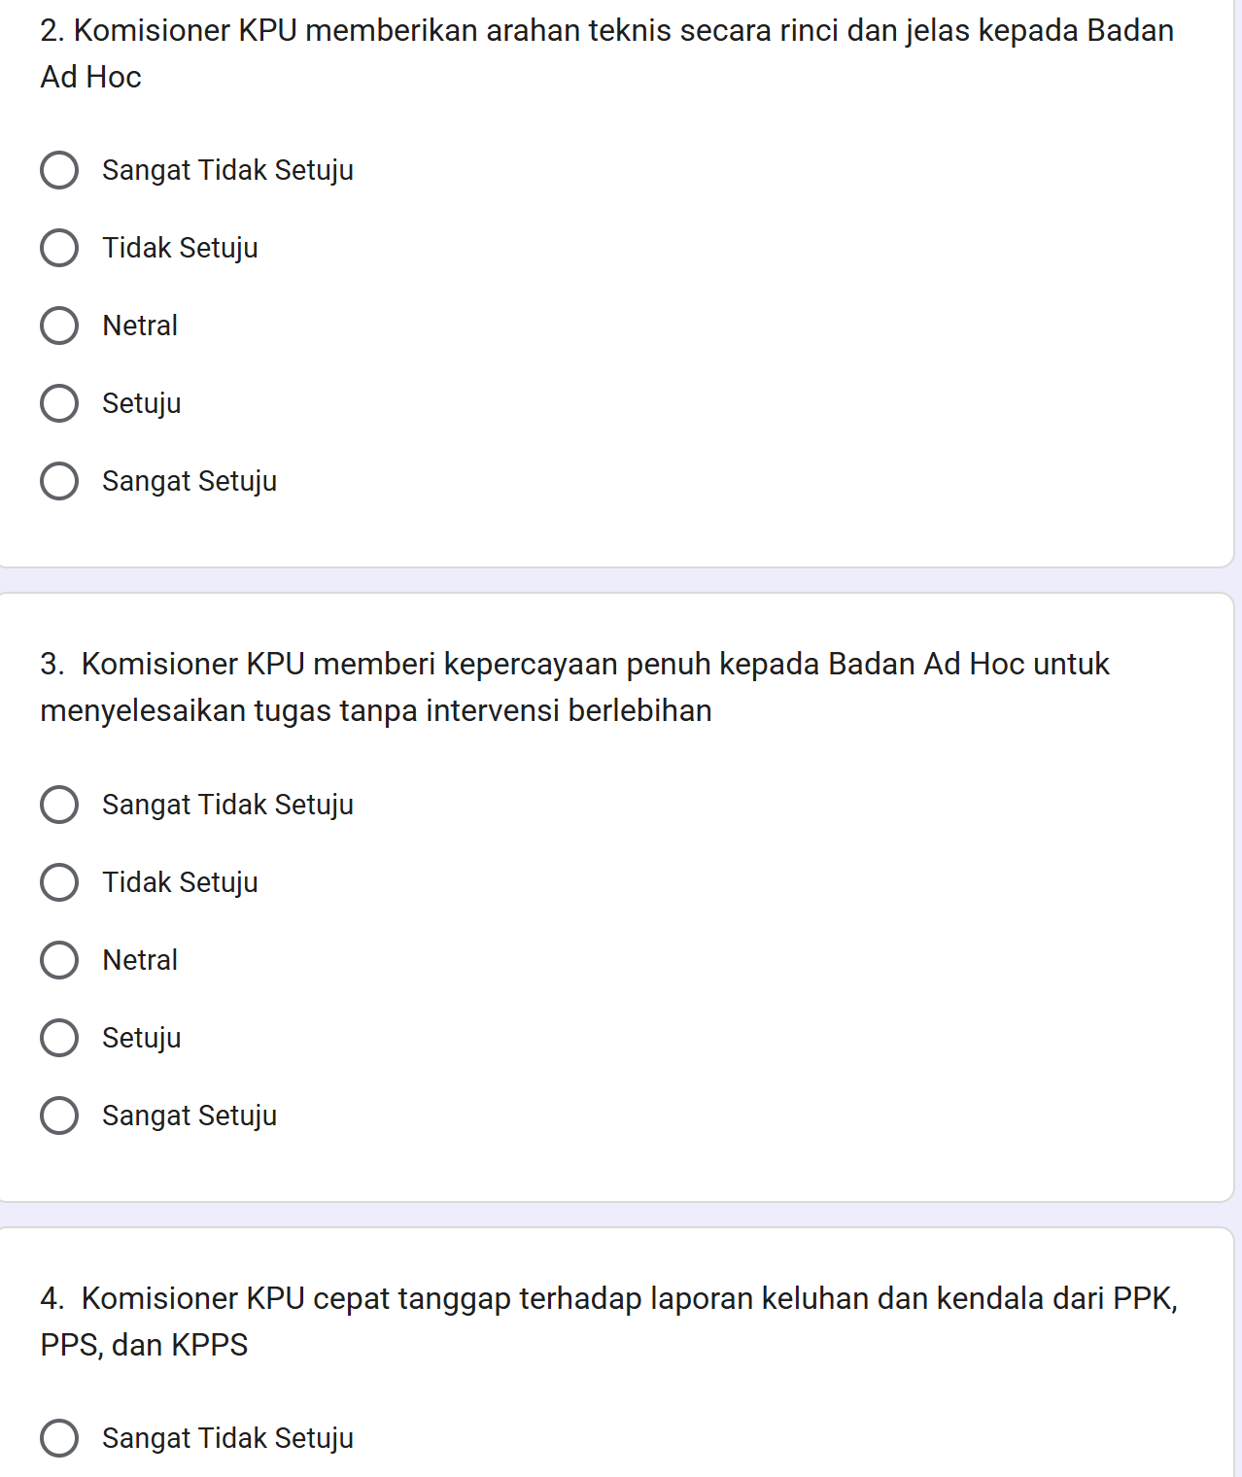
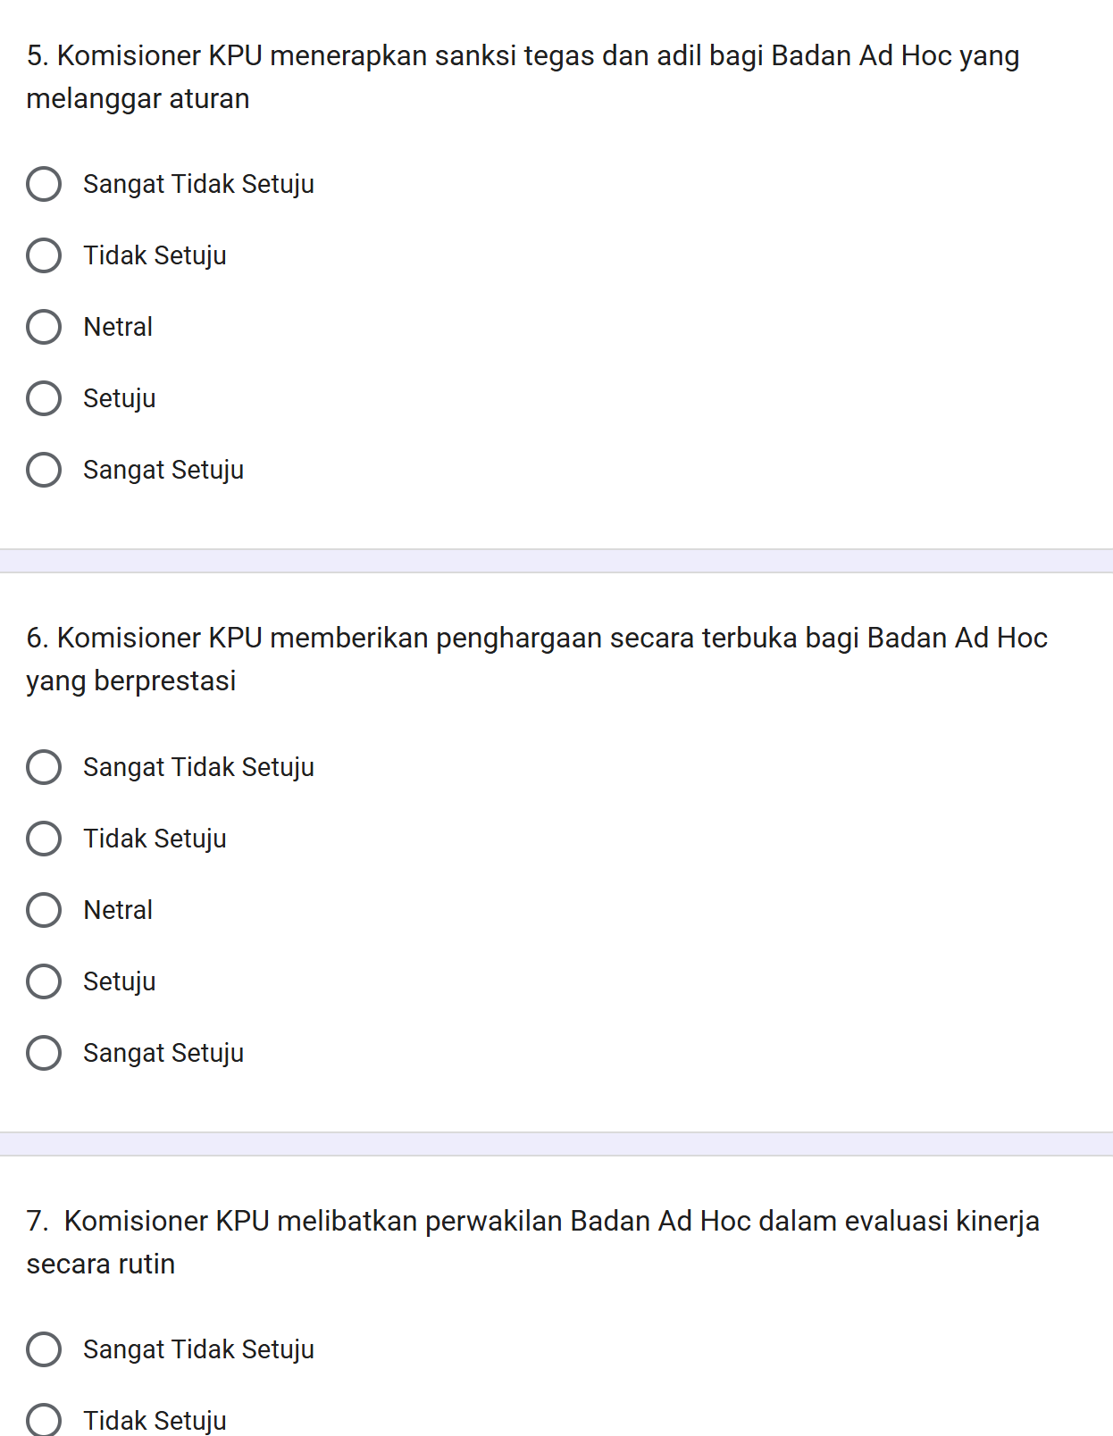




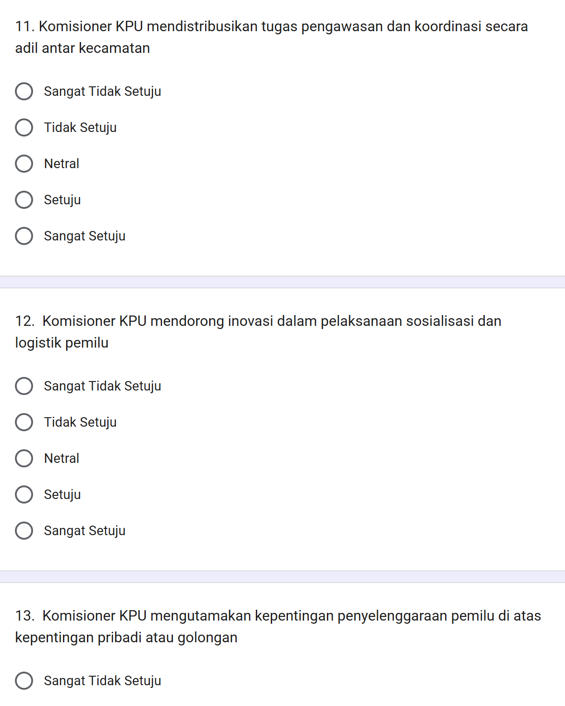
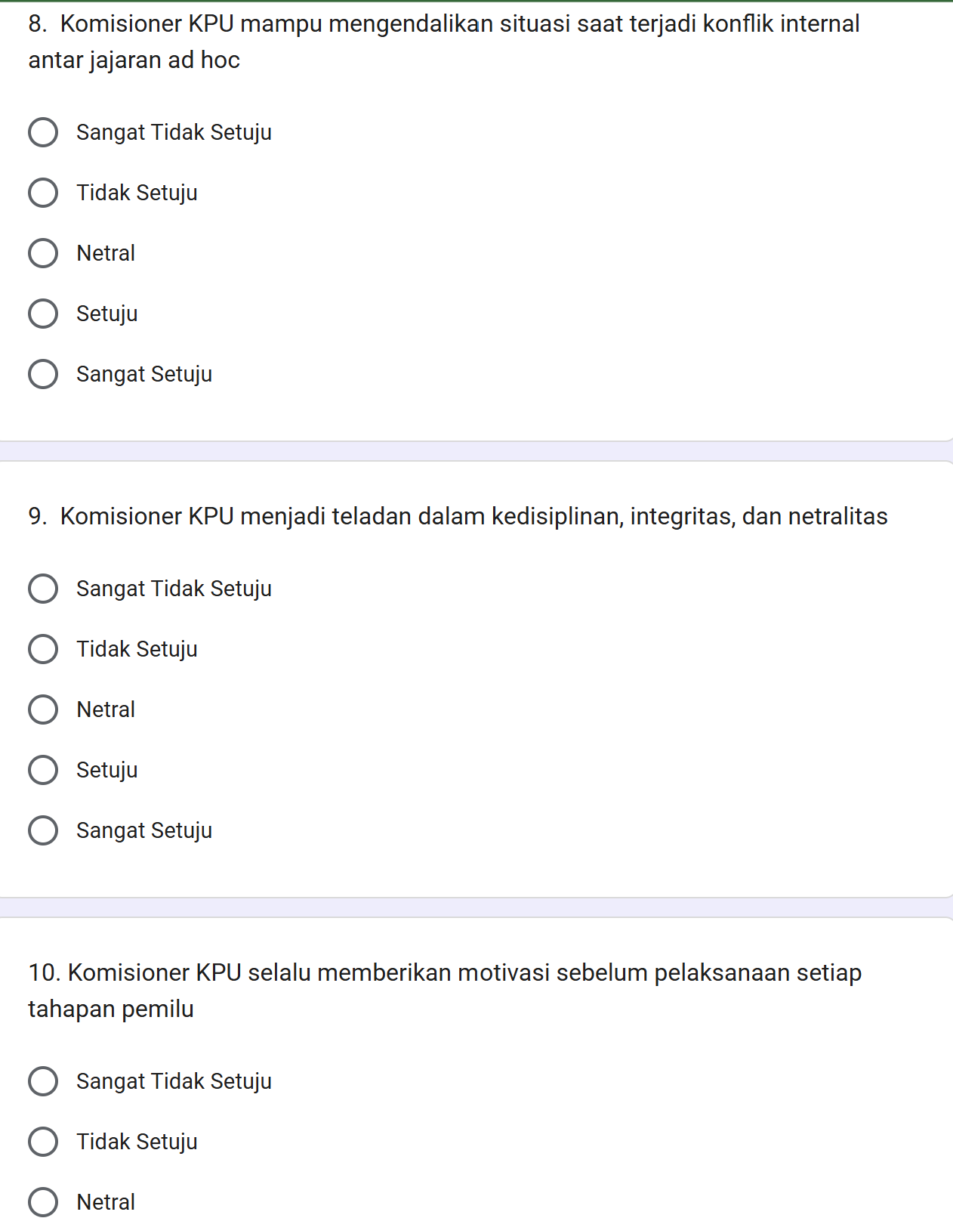
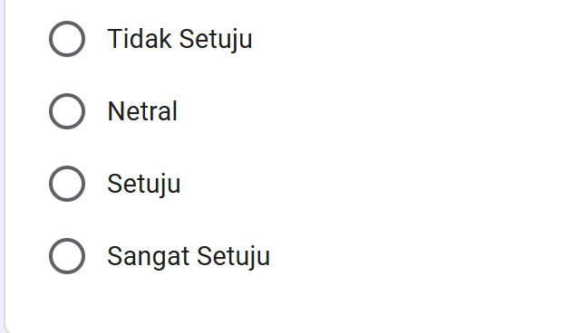


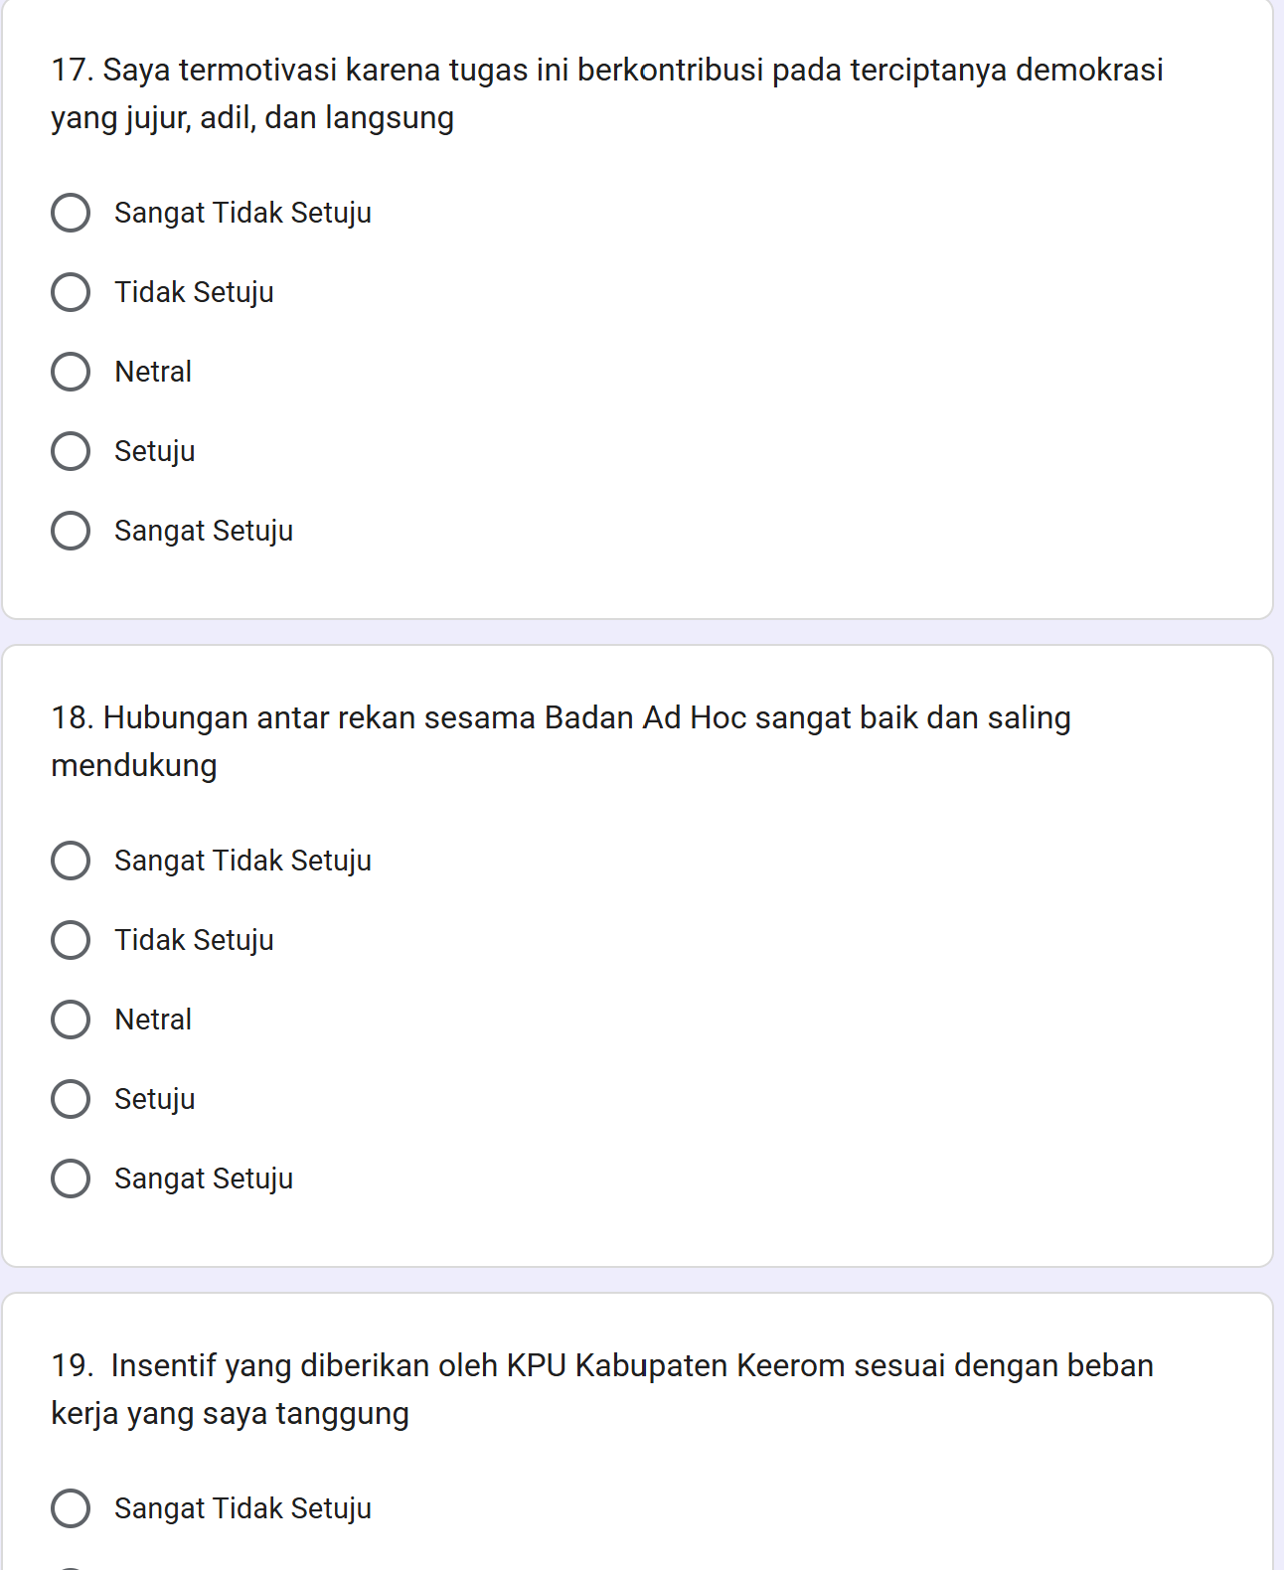
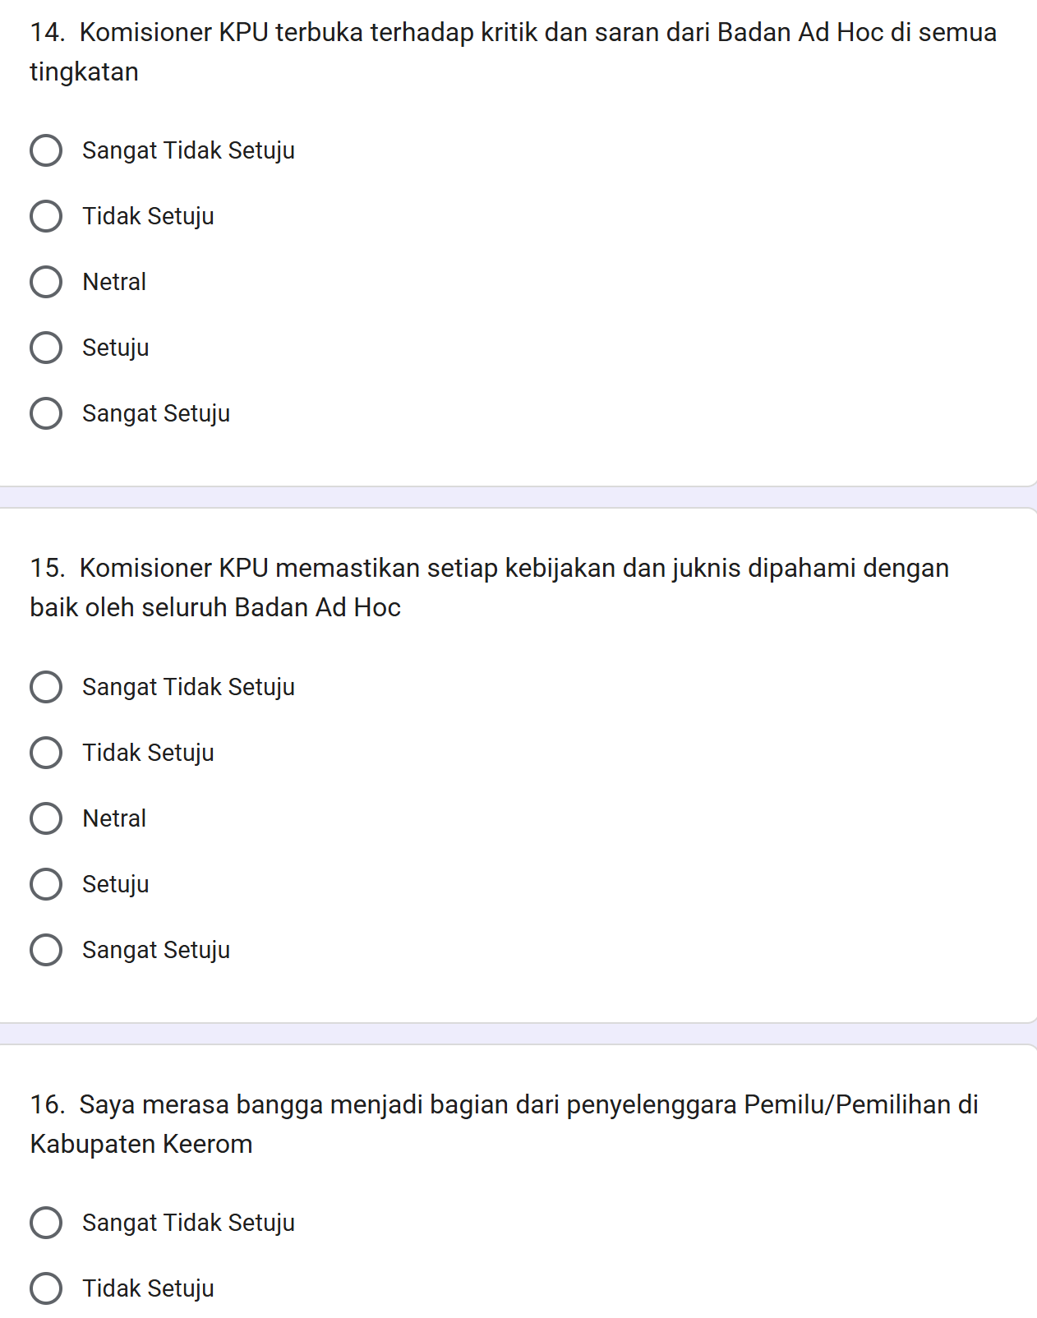





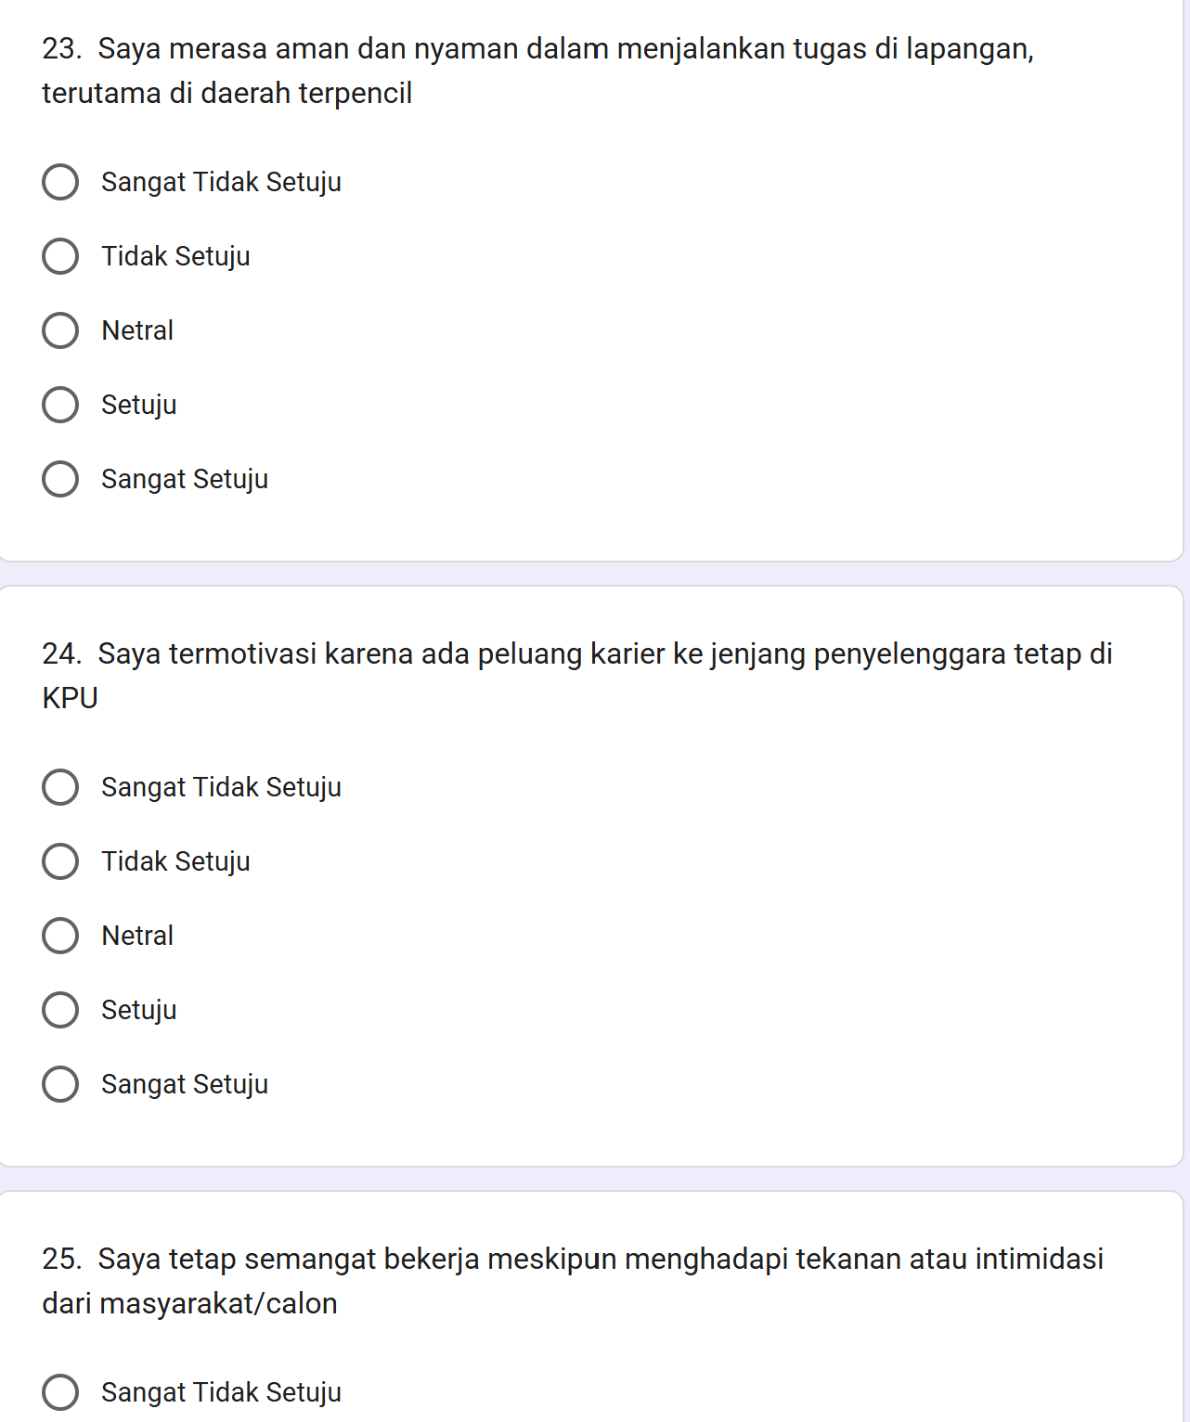
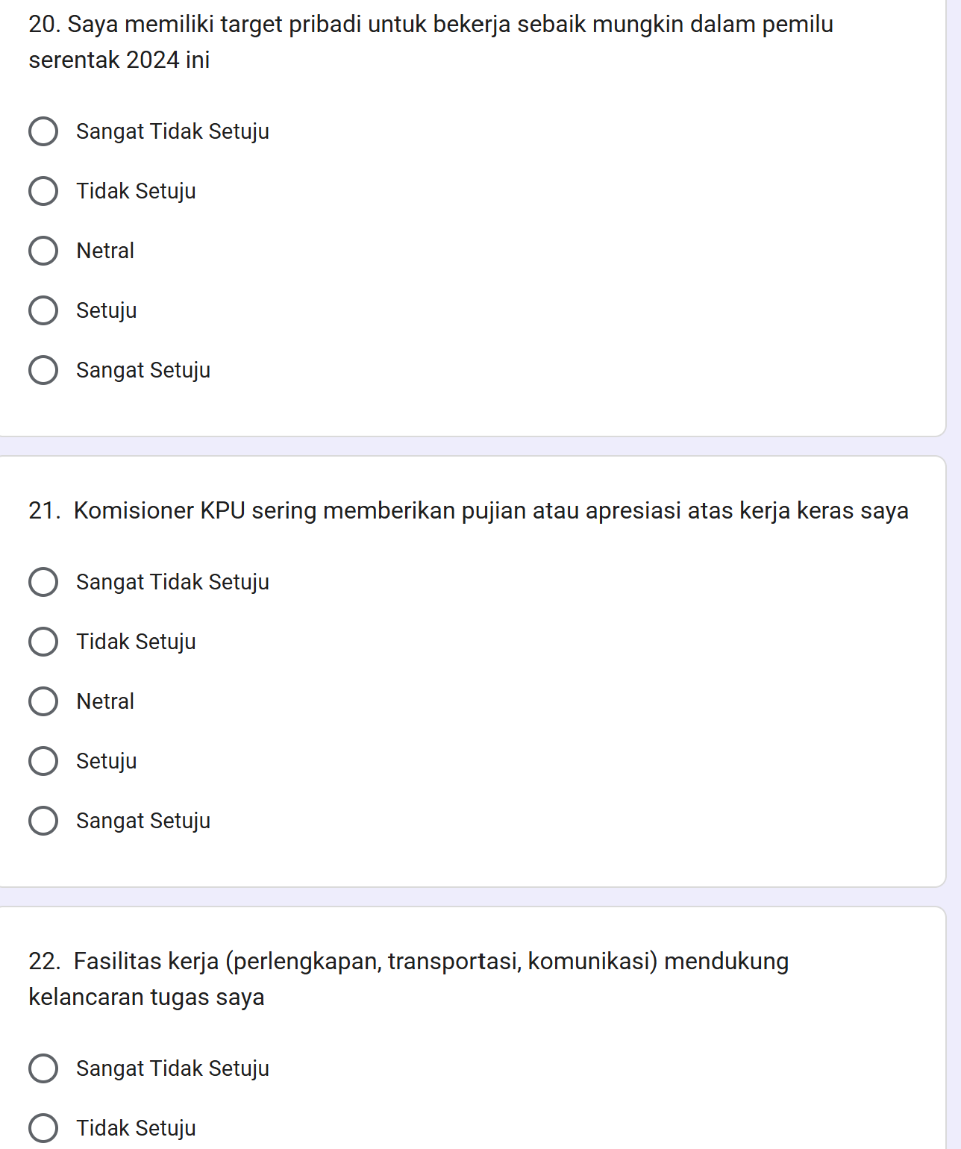




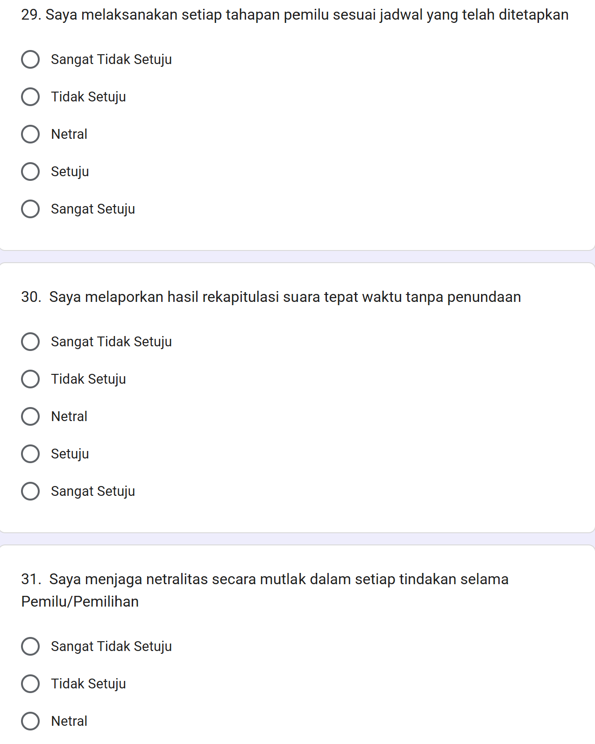
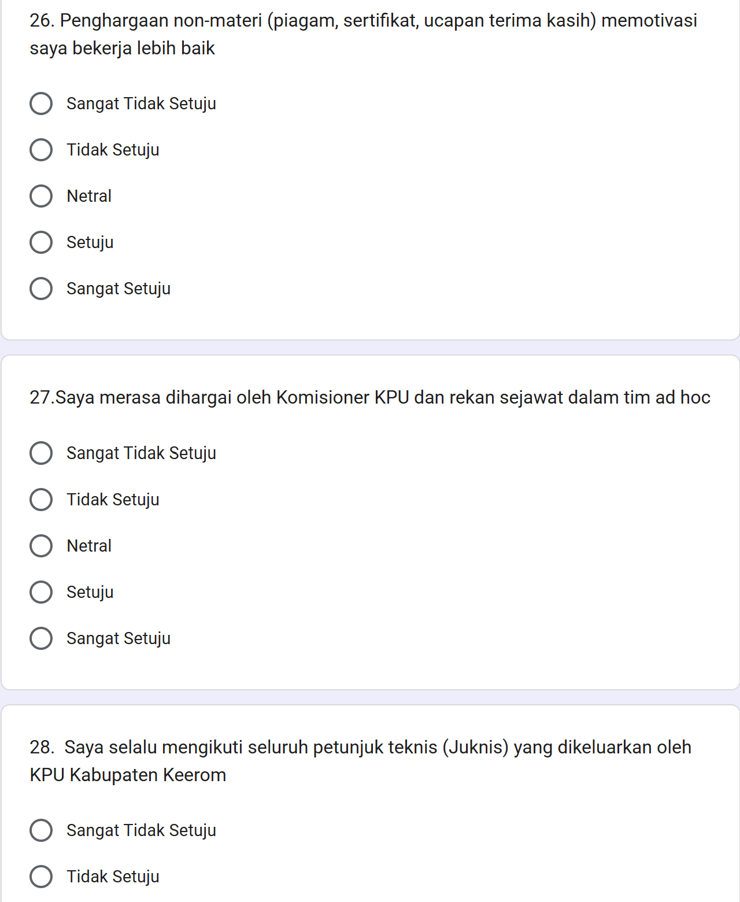





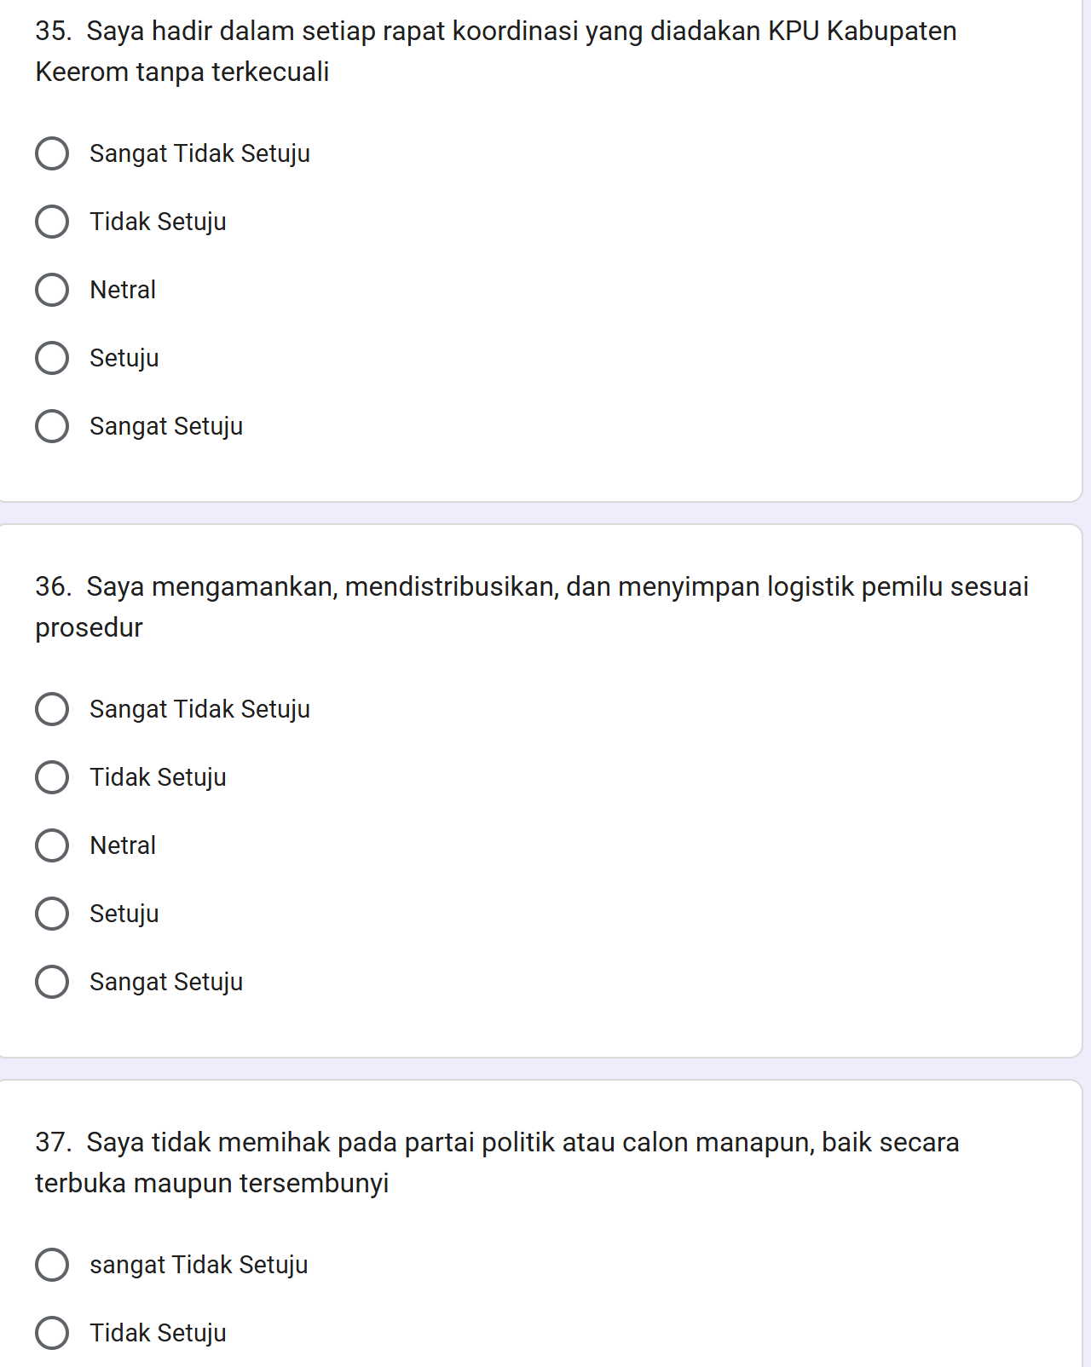
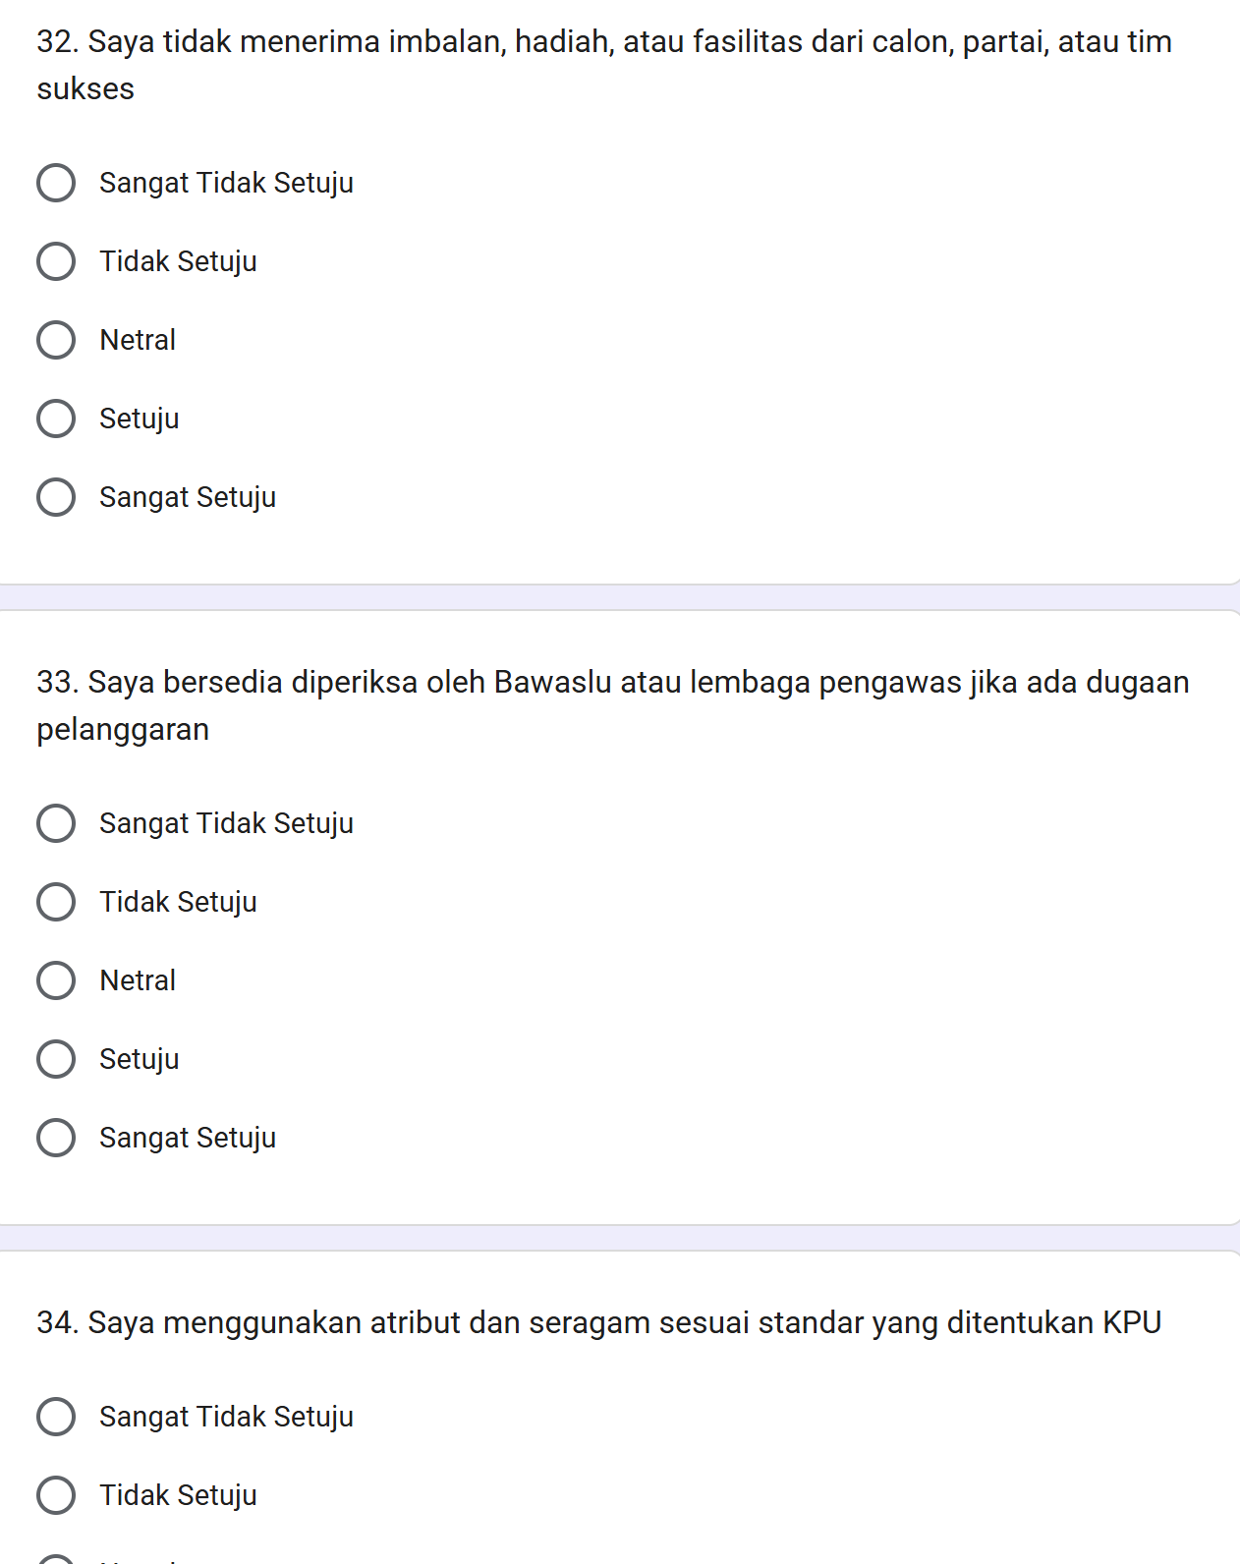





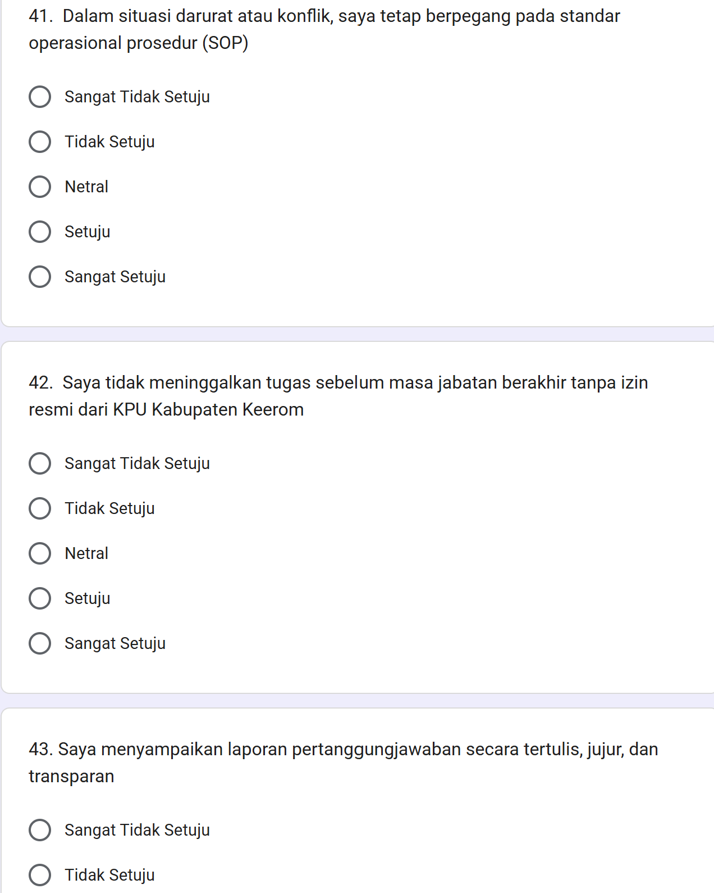
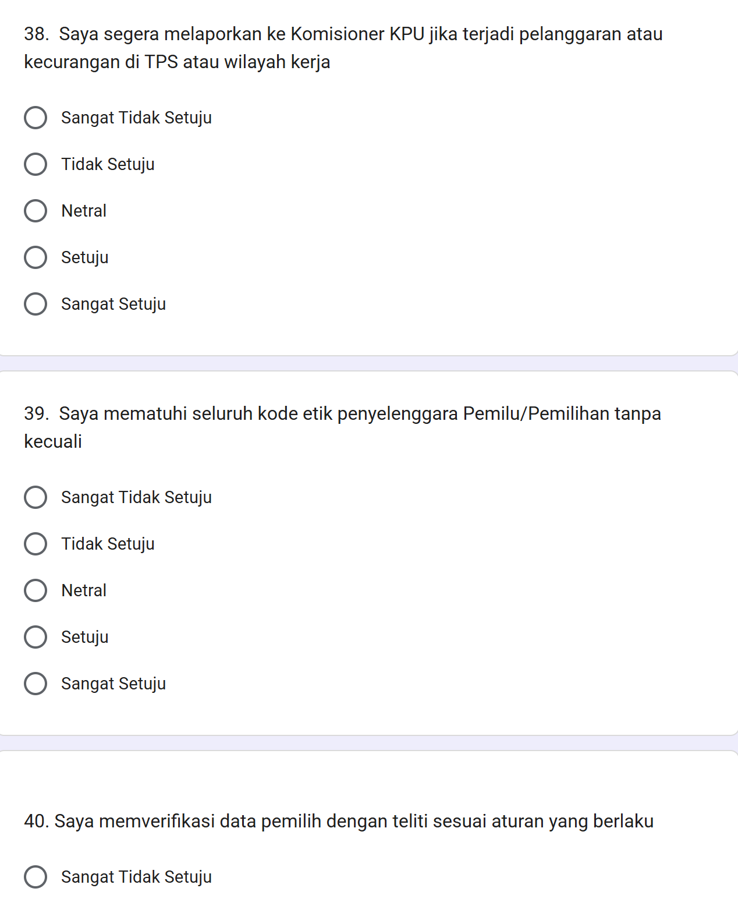




Uji Data berdasarkan SPPS Versi 26.0
      - Uji Validitas
  - Uji Validitas untuk Variabel Gaya Kepemimpinan (X1)
Kode Item | R-Hitung  (Pearson Correlation) | R-Tabel | Sig. (2 tailed) | Status Kesimpulan
X1.1 | 0,408 | 0,361 | 0,025 | Valid
X1.2 | 0,735 | 0,361 | 0,000 | Valid
X1.3 | 0,804 | 0,361 | 0,000 | Valid
X1.4 | 0,794 | 0,361 | 0,000 | Valid
X1.5 | 0,748 | 0,361 | 0,000 | Valid
X1.6 | 0,652 | 0,361 | 0,000 | Valid
X1.7 | 0,825 | 0,361 | 0,000 | Valid
X1.8 | 0,683 | 0,361 | 0,000 | Valid
X1.9 | 0,787 | 0,361 | 0,000 | Valid
X1.10 | 0,750 | 0,361 | 0,000 | Valid
X1.11 | 0,792 | 0,361 | 0,000 | Valid
X1.12 | 0,482 | 0,361 | 0,007 | Valid
X1.13 | 0,648 | 0,361 | 0,000 | Valid
X1.14 | 0,623 | 0,361 | 0,000 | Valid
X1.15 | 0,786 | 0,361 | 0,000 | Valid

  - Uji Validitas untuk Variabel Motivasi Kerja (X2)
Kode Item | R-Hitung  (Pearson Correlation) | R-Tabel | Sig. (2 tailed) | Status Kesimpulan
X2.1 | 0,650 | 0,361 | 0,000 | Valid
X2.2 | 0,620 | 0,361 | 0,000 | Valid
X2.3 | 0,645 | 0,361 | 0,000 | Valid
X2.4 | 0,886 | 0,361 | 0,000 | Valid
X2.5 | 0,635 | 0,361 | 0,000 | Valid
X2.6 | 0,675 | 0,361 | 0,000 | Valid
X2.7 | 0,742 | 0,361 | 0,000 | Valid
X2.8 | 0,676 | 0,361 | 0,000 | Valid
X2.9 | 0,581 | 0,361 | 0,001 | Valid
X2.10 | 0,766 | 0,361 | 0,000 | Valid
X2.11 | 0,655 | 0,361 | 0,000 | Valid
X2.12 | 0,780 | 0,361 | 0,000 | Valid

  - Uji Validitas untuk Variabel Tingkat Kepatuhan (Y)
Kode Item | R-Hitung  (Pearson Correlation) | R-Tabel | Sig. (2 tailed) | Status Kesimpulan
Y.1 | 0,897 | 0,361 | 0,000 | Valid
Y.2 | 0,850 | 0,361 | 0,000 | Valid
Y.3 | 0,774 | 0,361 | 0,000 | Valid
Y.4 | 0,850 | 0,361 | 0,000 | Valid
Y.5 | 0,644 | 0,361 | 0,000 | Valid
Y.6 | 0,745 | 0,361 | 0,000 | Valid
Y.7 | 0,561 | 0,361 | 0,001 | Valid
Y.8 | 0,676 | 0,361 | 0,000 | Valid
Y.9 | 0,546 | 0,361 | 0,002 | Valid
Y.10 | 0,680 | 0,361 | 0,002 | Valid
Y.11 | 0,604 | 0,361 | 0,000 | Valid
Y.12 | 0,361 | 0,361 | 0,050 | Valid
Y.13 | 0,416 | 0,361 | 0,022 | Valid
Y.14 | 0,424 | 0,361 | 0,020 | Valid
Y.15 | 0,558 | 0,361 | 0,001 | Valid
Y.16 | 0,368 | 0,361 | 0,046 | Valid

Tabel “r” untuk Uji Validitas
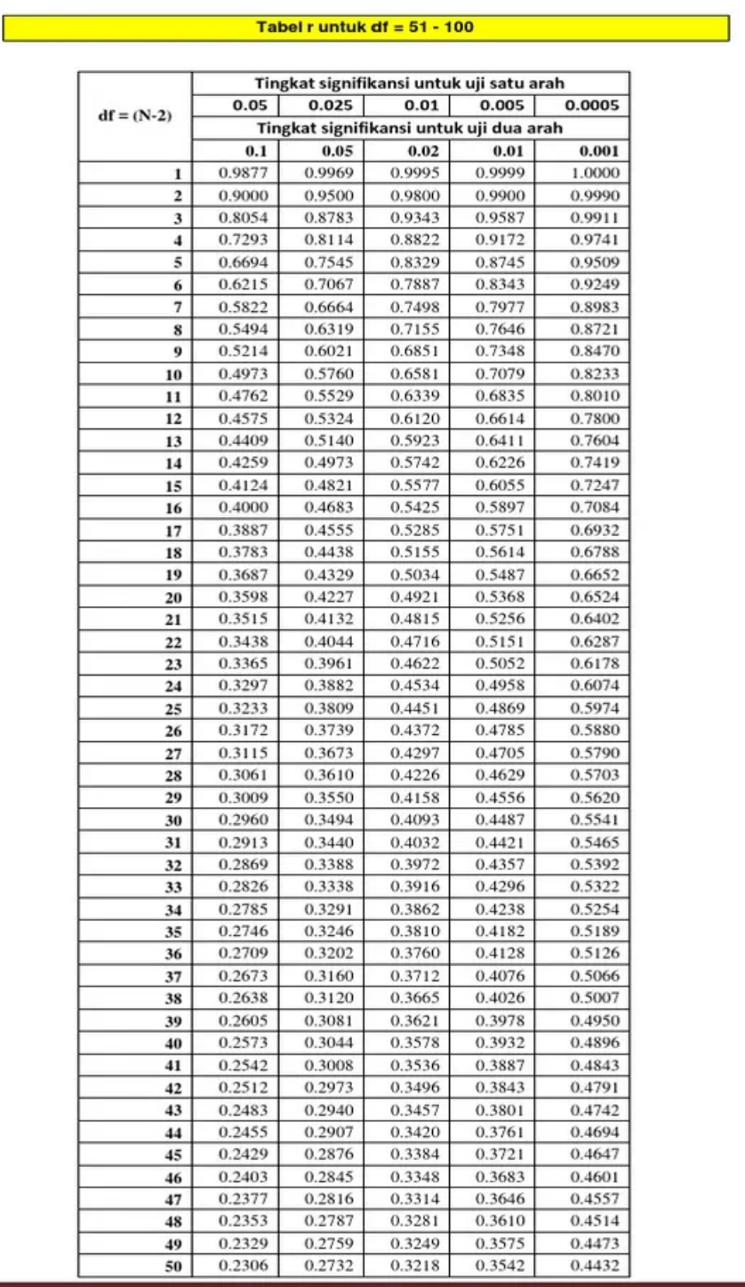

      - Uji Reliabilitas
Variabel | Jumlah  Item | Cronbach's Alpha | Batas Minimal | Status Kesimpulan
Gaya Kepemimpinan (X1) | 15 | 0,864 | 0,60 | Reliabel
Motivasi Kerja (X2) | 12 | 0,835 | 0,60 | Reliabel
Tingkat Kepatuhan (Y) | 16 | 0,891 | 0,60 | Reliabel

Reliability Statistics
Cronbach's Alpha | N of Items
.968 | 43

Item-Total Statistics
 | Scale Mean if Item Deleted | Scale Variance if Item Deleted | Corrected Item-Total Correlation | Cronbach's Alpha if Item Deleted
P01 | 192.6667 | 291.816 | .366 | .969
P02 | 192.3667 | 289.826 | .720 | .967
P03 | 192.5000 | 287.638 | .792 | .967
P04 | 192.5000 | 287.845 | .781 | .967
P05 | 192.5667 | 287.220 | .732 | .967
P06 | 193.3000 | 279.390 | .613 | .969
P07 | 192.7333 | 284.685 | .812 | .967
P08 | 192.4000 | 290.524 | .666 | .967
P09 | 192.5333 | 286.395 | .773 | .967
P10 | 192.4000 | 287.766 | .734 | .967
P11 | 192.4000 | 288.455 | .780 | .967
P12 | 192.3333 | 295.885 | .462 | .968
P13 | 192.3333 | 291.747 | .631 | .968
P14 | 192.5000 | 290.052 | .600 | .968
P15 | 192.4333 | 288.323 | .773 | .967
P16 | 192.3000 | 292.079 | .633 | .968
P17 | 192.2667 | 291.651 | .600 | .968
P18 | 192.3333 | 291.816 | .627 | .968
P19 | 192.6333 | 284.309 | .878 | .967
P20 | 192.4667 | 286.809 | .607 | .968
P21 | 192.7333 | 285.030 | .648 | .968
P22 | 192.7667 | 281.357 | .718 | .967
P23 | 192.9000 | 280.990 | .644 | .968
P24 | 192.7000 | 290.148 | .555 | .968
P25 | 192.5000 | 288.397 | .752 | .967
P26 | 192.6667 | 285.333 | .627 | .968
P27 | 192.5667 | 286.530 | .765 | .967
P28 | 192.4000 | 286.455 | .891 | .967
P29 | 192.3667 | 287.689 | .841 | .967
P30 | 192.3333 | 289.471 | .761 | .967
P31 | 192.3667 | 287.689 | .841 | .967
P32 | 192.2000 | 293.683 | .629 | .968
P33 | 192.4000 | 289.352 | .731 | .967
P34 | 192.5000 | 293.638 | .541 | .968
P35 | 192.5333 | 290.120 | .657 | .967
P36 | 192.4000 | 293.145 | .523 | .968
P37 | 192.2333 | 292.530 | .665 | .968
P38 | 192.4000 | 292.041 | .583 | .968
P39 | 192.3000 | 298.010 | .339 | .968
P40 | 192.4000 | 296.524 | .393 | .968
P41 | 192.4000 | 296.386 | .401 | .968
P42 | 192.4333 | 292.737 | .536 | .968
P43 | 192.3333 | 297.678 | .345 | .968

      - Uji Statistik Deskriptif
Descriptive Statistics
 | N | Minimum | Maximum | Mean | Std. Deviation
Gaya Kepemimpinan (X1) | 71 | 47.00 | 75.00 | 65.4366 | 6.87383
Motivasi Kerja (X2) | 71 | 36.00 | 60.00 | 51.8310 | 5.58566
Tingkat Kepatuhan (Y) | 71 | 57.00 | 80.00 | 73.6901 | 6.53254
Valid N (listwise) | 71

      - Uji Asumi Klasik
      - Uji Normalitas
One-Sample Kolmogorov-Smirnov Test
 |  | Unstandardized Residual
N |  | 71
Normal Parameters^{a,b} | Mean | .0000000
Normal Parameters^{a,b} | Std. Deviation | 4.10196763
Most Extreme Differences | Absolute | .092
Most Extreme Differences | Positive | .092
Most Extreme Differences | Negative | -.070
Test Statistic |  | .092
Asymp. Sig. (2-tailed) |  | .200^{c,d}
a. Test distribution is Normal.
b. Calculated from data.
c. Lilliefors Significance Correction.
d. This is a lower bound of the true significance.

      - Uji Multikolinearitas
Coefficientsª
Model |  | Unstandardized Coefficients |  | Standardized Coefficients | T | Sig. | Collinearity Statistics
 |  | B | Std. Error | Beta | T | Sig. | Tolerance | VIF
1 | (Constant) | 23.177 | 5.056 |  | 4.584 | .000
1 | X1 | .608 | .106 | .640 | 5.759 | .000 | .469 | 2.132
1 | X2 | .206 | .130 | .176 | 1.588 | .117 | .469 | 2.132
a. Dependent Variable: Y

      - Uji Heteroskedastisitas
Coefficientsª
Model |  | Unstandardized Coefficients |  | Standardized Coefficients | t | Sig.
 |  | B | Std. Error | Beta | t | Sig.
1 | (Constant) | 8.161 | 2.995 |  | 2.725 | .008
1 | X1 | -.038 | .063 | -.105 | -.605 | .548
1 | X2 | -.047 | .077 | -.106 | -.611 | .543
a. Dependent Variable: ABS_RES

      - Analisis Linear Berganda
Coefficientsª
Model |  | Unstandardized Coefficients |  | Standardized Coefficients | t | Sig.
 |  | B | Std. Error | Beta | t | Sig.
1 | (Constant) | 23.177 | 5.056 |  | 4.584 | .000
1 | X1 | .608 | .106 | .640 | 5.759 | .000
1 | X2 | .206 | .130 | .176 | 1.588 | .117
a. Dependent Variable: Y

